

Índice de contenidos
1. Presentación del proyecto. 1
1.1. Análisis de la situación de partida. 1
1.2. Objetivo a conseguir con el proyecto. 3
a) Objetivos generales. 3
b) Objetivos específicos. 3
2. Presentación de las diversas tecnologías que pueden utilizarse para su realización. 4
3. Justificación de la elección de las tecnologías. 5
4. Análisis del proyecto. 6
4.1. Temporalización. 6
4.2. Análisis del coste y la viabilidad. 7
5. Diseño del proyecto. 9
6. Implementación del proyecto. 12
7. Estudio de los resultados obtenidos. 38
8. Ampliaciones futuras. 40
9. Conclusiones. 41
10. Bibliografía. 42

Presentación del proyecto.
Este proyecto nace de una idea, para dar una solución minimalista y sencilla de un TPV (Terminal Punto de Venta), que va dirigido como prueba piloto a un tipo de establecimiento en concreto. En este caso, el negocio es una frutería, en la cual, se quiere simplificar la tarea de realizar un control de negocio de la misma.
Para efectuar este proyecto, se ha buscado llevar a cabo una aplicación web que cubra las necesidades básicas para el negocio de la frutería como pude ser la realización de pedidos a proveedores, la venta de fruta a clientes, llevar el control de stock, de ventas y de pedidos.
Todo este proyecto ha sido realizado con conocimientos adquiridos en la Formación Profesional Superior de ASIR o Administración de Sistemas Informáticos en Red. Estos conocimientos permiten:
- Realizar un análisis de requerimientos para efectuar el proyecto.
- Estructurar las ideas para el desarrollo de la solución.
- Crear y administrar el entorno, la base de datos y la aplicación web.

Análisis de la situación de partida.
En primer lugar, se ha realizado una investigación sobre los sistemas TPV convencionales, que se pueden encontrar a día de hoy en los establecimientos de pueblos y ciudades. Asimismo, se ha observado que estos puntos de venta son:
- De elevado coste.
- No cubren ciertas necesidades.
- No llegan a ser cien por cien adaptadas al negocio que lo implementa.
- No permiten añadir funcionalidades extra.

Debido a esta situación, muchos comercios optan por seguir utilizando un sistema manual como puede ser papel y bolígrafo para: efectuar cobros, hacer facturas, llevar un control de stock, realizar de ventas, etc.
Además, se ha podido observar, que muchos de estos negocios son fruterías que cuentan con gran cantidad de frutas y verduras de las cuales se tiene que hacer un seguimiento diario. Por consiguiente, las razones anteriormente mencionadas, son las que han permitido que este proyecto permita solventar, los problemas mencionados con anterioridad, que el TPV convencional no puede ejercer en su totalidad.

Objetivo a conseguir con el proyecto.

Objetivos generales.
  - Realizar un Terminal Punto de Venta que se adapte completamente a las necesidades del negocio al que va dirigido. A su vez, implementar nuevas capacidades que los sistemas TPV convencionales no permiten realizar en su totalidad.
  - Crear un sistema completo de gestión de ventas, y de este modo llevar a cabo una administración sencilla y centralizada de todas las transacciones realizadas en la frutería.

Objetivos específicos.
  - Emplear un entorno LAMP (Linux, Apache, MySQL, PHP) para virtualizar un sistema TPV (Terminal Punto de Venta).
  - Efectuar ventas y llevar a cabo un registro de cada una de ellas.
  - Gestión del stock de frutas.
  - Control de albaranes.
  - Registrar las transacciones realizadas con cada una de las frutas.
  - Administración de proveedores.

Presentación de las diversas tecnologías que pueden utilizarse para su realización.
Este proyecto cuenta con gran cantidad de tecnologías que pueden utilizarse para la realización del mismo. Las tecnologías más comunes son las siguientes:
- Para almacenar y gestionar los datos del TPV se puede hacer uso de sistemas gestores de bases de datos (SGBD) relacionales como son MySQL, MariaDB, PostgreSQL, Oracle, Microsoft SQL o sistemas gestores no relacionales como MongoDB, Redis y Cassandra.
- En la realización de la web, es común utilizar el lenguaje de marcado HTML para crear la estructura base. Para el diseño gráfico y visual de la aplicación web se usa CSS. Comúnmente, y para ahorrar código se usan frameworks CSS como Tailwind CSS, Bootstrap, Foundation, Pure CSS, etc. Que suelen ser de gran ayuda a la hora de hacer uso de bibliotecas de estilos ya predefinidas.
- La tecnología más conocida para tratar la información almacenada en las bases de datos es PHP. Aunque también se suele usar Python, C#, Java o Ruby.
- Para virtualizar todo el entorno se pueden distintas tecnologías de virtualización, alguna de ellas son:
    - Docker (uso de contenedores).
    - Hyper-V (uso de máquinas virtuales).
    - Virtualbox (uso de máquinas virtuales).
    - VMware (uso de máquinas virtuales).
    - Vagrant (uso de boxes).

Justificación de la elección de las tecnologías.
Para este proyecto se ha decidido seleccionar las siguientes tecnologías:
- Para realizar las bases de datos en la que se almacena toda la información de las frutas y de las transacciones, se ha seleccionado el sistema gestor de bases de datos MySQL, por su capacidad de escalabilidad, por su rendimiento eficiente, permite una gran flexibilidad al poder implementarse desde prácticamente cualquier sistema operativo y por último, por su perfecta integración con el lenguaje de programación que se usa para tratar la información en este proyecto.
- El framework con el que se trabaja todo el diseño gráfico es Bootstrap en su versión “v5.3”. Permite la utilización de clases sencillas y ofrece gran cantidad de ejemplos con el código para poder adaptarlo e implementarlo correctamente.
- PHP para realizar el tratado de información de las bases de datos mediante código orientado a objectos. Además, permite realizar estructuras de control, bucles, bibliotecas, etc.
- Para virtualizar el entorno LAMP se ha utilizado Docker, ya que, permite la virtualización servicios específicos, y no es necesario virtualizar una máquina entera, lo que permite aumentar el rendimiento. Se ha seleccionado este sistema de virtualización, porque, es una buena práctica separar los servicios en servidores distintos, y con Docker se pueden gestionar los servidores en contenedores de forma simultánea o individualizada. Para separar los servicios en contenedores se ha usado un archivo “docker-compose.yml”, que permite definir volúmenes, redes y conexiones entre los mismos contenedores.
Se han usado estas tecnologías debido a que son sencillas de implementar en un equipo que no disponga de altos recursos físicos. Además, todas estas tecnologías son de código abierto, por lo que la utilización de las mismas es gratuita.

Análisis del proyecto.

Temporalización.
La temporalización del proyecto está desempeñada desde la última semana de marzo, hasta la primera semana de junio, en esta imagen se puede distinguir las tareas realizadas y el periodo en el que han sido efectuadas.
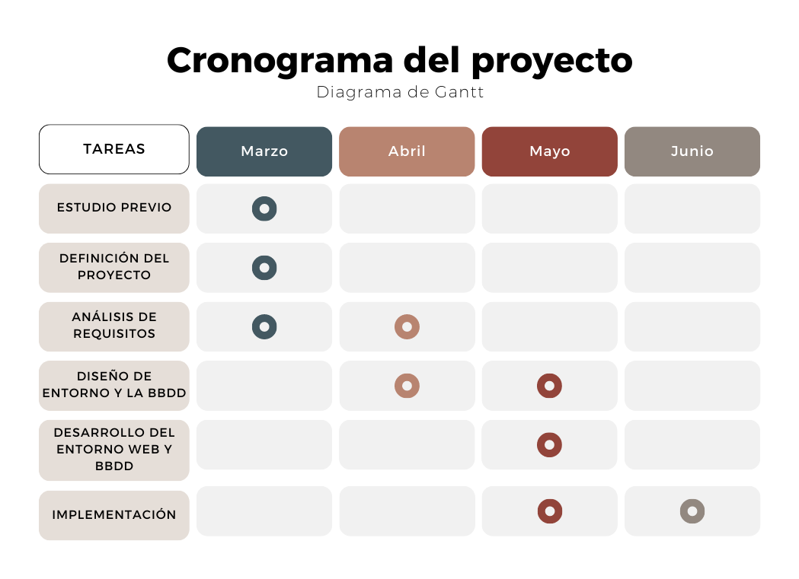
Figura 1. Gráfico Temporalización

Análisis del coste y la viabilidad.
Este proyecto cuenta con tecnologías de código abierto por lo tanto esto permite que sea más viable la implementación, centrando el coste de este solamente en el desarrollo y mantenimiento del mismo.
Para la implementación del proyecto será necesario emplear a un informático que tenga conocimientos en bases de datos relacionales, que además, tenga conocimientos en desarrollo de aplicaciones web con HTML y CSS. Por tanto, una buena idea es contratar a un técnico en sistemas informáticos.
Por otro lado, el proyecto no necesita un mantenimiento exhaustivo, ya que, la aplicación y el entorno ya está adaptado para trabajar de forma local y sin tener que interactuar de forma diaria.
Si que sería necesario un mantenimiento en el caso de querer añadir o modificar funcionalidades de la aplicación, ya que, para ello es necesaria la intervención directa del técnico.
La mejor forma de hacer un desglose de los costos se separa entre, coste fijo, que va dirigido al coste de implementación inicial, y por otro lado el coste condicional, donde se encuentran las modificaciones y mejoras de esta aplicación.
En el coste de implementación entra en juego el tiempo necesario para la implementación y las características que debe permitir realizar el mismo TPV.

Coste de implementación:
- El equipo en el que se alojará todo el entorno junto a la aplicación web será aportado por la frutería por lo tanto el coste es nulo.
- El tiempo total invertido para desarrollar e implementar todo el proyecto ha sido de 80 horas.
- El salario del técnico es de 7€ por hora siendo este un coste basado en que es empleado para la realización del proyecto y posibles mejoras del TPV.
- La impresora de tickets la podemos encontrar por 36.99€
- La tarifa fibra 300Mb en Lowi por 24.95€ es un coste mensual.
Este coste no contempla las mejoras que se puedan realizar en el TPV.
Costes | €
Salario por hora del técnico (7€/h x 80h duración) | 560 €
Equipo usado para interactuar con el TPV | 0 €
Impresora de tickets | 36.99 €
Tarifa fibra 300Mb (coste mensual) | 24.95 €
Coste Total para la implementación | 621,94 €
Tabla 1. Costes de implementación
En el total ya está contemplado el tiempo invertido para su realización.

Diseño del proyecto.
- Definición del proyecto:
  - Objetivo: Se quiere implementar un sistema Terminal Punto de Venta haciendo uso de un entorno LAMP desplegado en Docker.
  - Alcance: Se ha desarrollado una aplicación web la cual su desempeño sirve para gestionar ventas, albaranes, inventario y transacciones realizadas en una frutería mediante una aplicación web que sirva de TPV. Además, se permite hacer uso del TPV desde el dispositivo móvil como puedan ser móviles o tabletas, siendo esta aplicación responsiva para cualquier tipo de pantalla.
- Análisis de requisitos:
  - Se ha identificado los requisitos del sistema, como el registro de todas las ventas realizadas a clientes, el registro de los pedidos a proveedores y el control de inventario de todas las frutas.
  - Se han determinado los requisitos técnicos a utilizar para el desempeño de la aplicación, como puede ser el entorno LAMP (Linux, Apache, MySQL y PHP) como base de este proyecto.
- Diseño del entorno:
  - Los servidores has sido configurados para el correcto funcionamiento del LAMP en el entorno de virtualización en Docker.
  - La base de datos ha sido estructurada para el tratado de la información relacionada y utilizada en el TPV.

  - Para la realización del TPV se han empleado varios entornos para la puesta en marcha del proyecto:
    - Entorno de Desarrollo: El desarrollo de la aplicación web se realiza en un entorno XAMPP, que solamente será usado para el desarrollo y comprobación del funcionamiento del código desarrollado.
    - Entorno de Pruebas o “Testing”: Este entorno es usado para hacer pruebas unitarias de ciertas funcionalidades que se implementan una vez el comportamiento y funcionamiento es el requerido. Estas pruebas unitarias se crean en el mismo entorno de “Desarrollo” en archivos aislados del código funcional y renombrados con el nombre del archivo, el nombre de la funcionalidad que se está probando y la versión de la prueba.
    - Entorno de Pre-producción o “Staging”: En este otro entorno se hace una comprobación final de todas las funcionalidades antes de lanzar el proyecto a producción. Aquí se determina si es necesario volver a algún entorno anterior para solventar problemas o si todas las funcionalidades son correctas, entonces ya se pasa al entorno de producción.
    - Producción: Este es el entorno final, es donde el proyecto ya se va a usar finalmente como TPV para realizar transacciones en la frutería, antes de ser usado para tratar datos reales, se hacen pruebas algunas pruebas de funcionalidad para prevenir posibles fallos en la producción. Este entorno se implementa en Docker y ya puede ser usado por el empleado de la frutería.

- Desarrollo del entorno web:
  - Se ha creado una web dinámica que con PHP permite mostrar, crear, modificar y eliminar, entradas de la base de datos.
  - Se han diseñado las funcionalidades básicas de una frutería para que se puedan realizar desde esta web, como puede ser el dar de alta una fruta en la frutería, ver la información de la fruta o modificarla. También se puede administrar la información de los proveedores, permitiendo dar de alta o de baja un proveedor, modificar la información, etc.
Otras funcionalidades también son:
    - Realizar un pedido a algún proveedor dado de alta, poder visualizar cada albarán y toda la información relacionada, como las frutas que se han pedido y la cantidad de cada fruta, el total en euros del coste del pedido, y el desglose de cada fruta. De igual manera, también se ha implementado las mismas funcionalidades para cuando se realice una venta de fruta a un cliente.
En el mismo TPV también se muestran dos gráficas que plasman la información relacionada con el precio de los albaranes y de las ventas realizadas.
Otra funcionalidad es la de poder acceder directamente desde el TPV a phpMyAdmin para administrar las tablas de la base de datos de la frutería.
- Implementación:
  - Se ha implementado el proyecto en el entorno de producción
  - Se ha realizado pruebas adicionales en el entorno de producción para asegurar el correcto funcionamiento del TPV.

Implementación del proyecto.
En primer lugar se ha realizado un análisis de los requerimientos, para poder determinar las tecnologías y herramientas que se han usado para la realización, entre estas tecnologías tenemos:
Tecnologías usadas | Versión de la tecnología
HTML | 5
CSS | 3
PHP | 8.0
MySQL | 8.0
Docker | 20.10.17, build 100c701
Bootstrap | 5.3
Tabla 2. Tecnologías usadas en el proyecto.

En cuanto a las herramientas utilizadas para el desarrollo del TPV, se ha utilizado en primer lugar el programa de diagramación “Dia”, que ha servido para realizar el esquema de la base de datos antes de crearla. Aquí se muestra la imagen del esquema realizado.
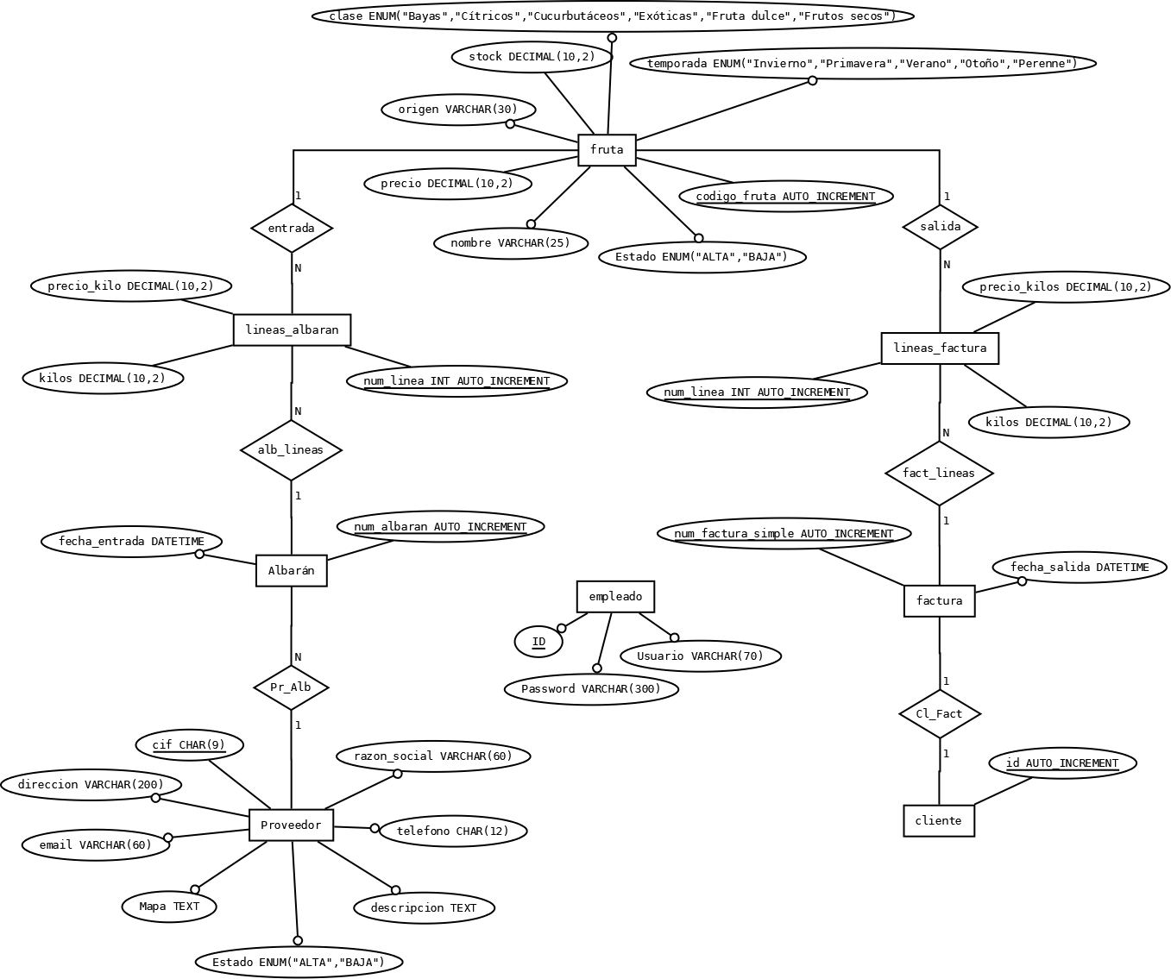
Figura 2. Diagrama entidad-relación de la base de datos frutería.

El diagrama consta de 8 entidades:
- Proveedor. Esta entidad recoge la información de los proveedores de la frutería, los atributos de esta entidad son obligatorios, es decir, se debe introducir datos en cada uno de estos campos:
  - Cif. Este atributo es el cif del proveedor, el cual es la clave primaria de la entidad.
  - Razón social. Es la razón social de el proveedor, en el cual se determina el nombre y tipo de sociedad de este.
  - Teléfono. Forma parte de una de las formas de contacto directo con el proveedor.
  - Email. También forma parte de las formas de contacto directo con el proveedor.
  - Descripción. Es una breve descripción de la actividad del proveedor, como por ejemplo, las frutas que provee, o el horario en el que se puede contactar.
  - Dirección. Aquí se determina el domicilio social del proveedor.
  - Mapa. Es un trozo de código HTML que permite mostrar el mapa en la aplicación web.
  - Estado. Determina el estado del proveedor respecto a la frutería. Si se encuentra en “ALTA” el proveedor sigue trabajando con la frutería, en cambio, si se encuentra en estado “BAJA”, quiere decir que el proveedor actualmente, ya no provee ninguna fruta por diversos motivos.
- Albarán. En esta entidad se registran todos los albaranes de fruta que hayan sido provistos por un proveedor.
  - Num_albaran. Este atributo es la clave primaria del albarán, este sirve para registrar el número de albarán.
  - Fecha_entrada. Este otro registra la fecha y hora en la que el albarán ha llegado a la frutería.
- Líneas_albaran. En esta entidad se almacena la información referente a cada línea que se encuentran dentro del albarán.
  - Num_linea. Este atributo es la clave primaria de la entidad.
  - Precio_kilo. Este atributo almacena el precio por kilo de cada una de las líneas.
  - Kilo. Este otro es el peso de la fruta que se ha registrado en la línea.
- Fruta. Esta entidad almacena la información primordial de la frutería, y es que se almacena la información referente a cada fruta de la base de datos.
  - Código_fruta. Es la clave primaria de la entidad, en la aplicación web va a servir para poder indexar cada fruta.
  - Nombre. Este atributo es el nombre de la fruta, por ejemplo, Manzana.
  - Precio. Determina el precio por kilo de cada fruta almacenada.
  - Stock. Hace referencia a los kilos que hay por fruta.
  - Origen. Aquí se determina el país desde donde se ha exportado la fruta.
  - Clase. Este atributo determina que tipo de fruta es la que se ha almacenado.
  - Temporada. En este otro se puede determinar en que temporada se puede consumir la fruta, en el caso de que se pueda consumir durante todo el año, la temporada será “Perenne”.
  - Estado. Al igual que en el proveedor, este atributo determina el estado en el que se encuentra la fruta, es decir, si la fruta ya no está en temporada o no se quiere usar más se puede poner en “BAJA” y ya no se podrá hacer más pedidos hasta que se vuelva a poner en “ALTA”.
- Cliente. Esta entidad solamente es para llevar un registro más exhaustivo de las frutas que se compran.
  - Id. Este atributo es un número auto incremental que solamente hace referencia a los clientes que hayan hecho compra de fruta en la frutería.
- Factura. Esta entidad tiene un comportamiento similar a la entidad albarán, por lo tanto, solo destacar que esta registra las ventas que se realicen por clientes.
  - Num_factura. Es la clave primaria de la entidad, determinando el número de la venta.
  - Fecha_salida. Determina la fecha y hora en la que se ha realizado la transacción de comprar la fruta por parte de un cliente.
- Líneas_factura. Esta entidad registra todas las frutas que se hayan registrado en una factura, haciendo referencia a las frutas que se han vendido en la factura.
  - Num_linea. Es la clave primaria de la entidad.
  - Precio_kilo. Hace referencia al precio por kilo de cada una de las frutas que se hayan vendido.
  - Kilos. Este atributo es la cantidad en kilos de cada fruta que se haya vendido.
Por otra parte el código referente a la creación de la base de datos, se encuentra en el apartado de anexos llamado “Código referente a las bases de datos empleadas en el proyecto” subapartado “Sentencia para crear la base de datos, hacer uso de esta y la creación de sus tablas”.
La herramienta “Docker Desktop” se ha usado para poder llevar una administración más sencilla de los contenedores, ya que, al utilizar 3 contenedores, con esta herramienta podemos acceder al terminal de cada una de estas herramientas, ver los archivos log, incluso permite eliminar los contenedores.
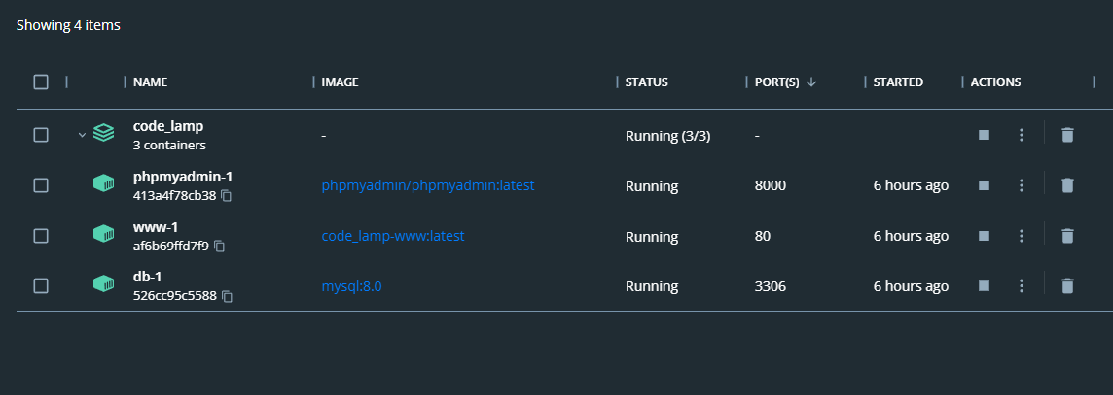
Figura 3. Contenedores usados en el LAMP.

También permite la administración de las imágenes usadas para la creación de cada uno de estos contenedores.
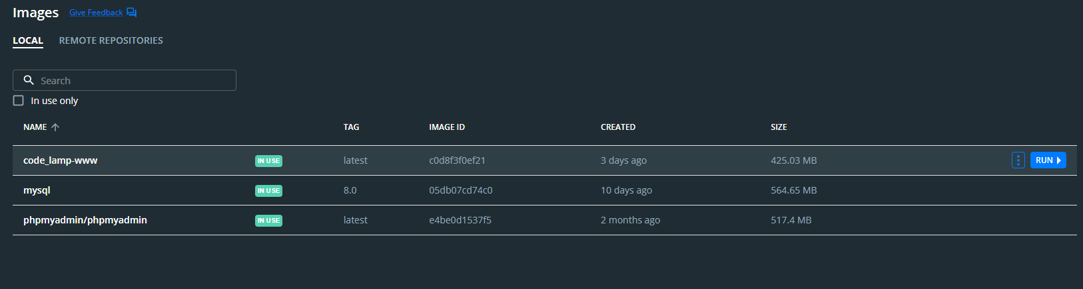
Figura 4. Imágenes usadas para crear los contenedores.
Además, también nos muestra los volúmenes que hay creados en un entorno.
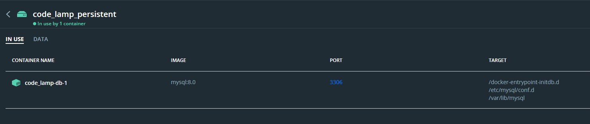
Figura 5. Volúmenes creados en el LAMP.
El código que ha servido para la creación de la imagen del contenedor “www-1”, se puede encontrar en los anexos en el apartado “Código referente al entorno LAMP creado con Docker” en el subapartado “Dockerfile que crea la imagen utilizada en el contenedor “www””.
Por otro lado, el código del docker-compose que sirve para crear los contenedores lo encontramos en la siguiente página, en el subapartado “Docker-compose para preparar el entorno LAMP.”.
El comando que se ha utilizado para crear los contenedores a partir del docker-compose ha sido el siguiente.
docker-compose -f .\LAMP-compose.yml up -d
Comando 1. Comando para crear los contenedores a partir del archivo compose.

Otra herramienta utilizada ha sido XAMPP, esta ha servido para desarrollar el código de la aplicación web junto a las funcionalidades con PHP. Se han usado el servicio Apache que ya lleva integrado el soporte de PHP y phpMyAdmin, y el servicio MySQL. Esta herramienta se ha usado para el entorno de desarrollo y el de pruebas.
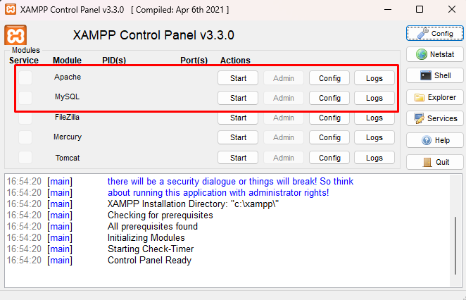
Figura 6. Herramienta para el desarrollo del código.
La herramienta usada para editar el código de todo el TPV ha sido “Visual Studio Code”, ya que, es un editor de código muy completo que permite realizar gran cantidad de interacciones con los códigos y archivos.
La aplicación web se ha podido visualizar utilizando el navegador “Google Chrome”.
En este punto, se va a proceder a explicar el funcionamiento de la aplicación web.
Para poder realizar la conexión del TPV con la base de datos se ha creado un código para realizar esta conexión, y posteriormente añadir este archivo directamente en las páginas que lo necesiten, mediante una función que lo permite. Este código se puede encontrar en el apartado “Código referente a la página web del TPV.” subapartado “Código del archivo de conexión a la base de datos mediante PHP. (conn.php)”.

Página de inicio de sesión.
En esta página hay 2 entradas de texto en las que se deben indicar el usuario y la contraseña para poder acceder al TPV. Por seguridad el usuario y la contraseña son recogidos de la tabla “empleado” en la base de datos.
Además, la contraseña está almacenada en la base de datos ya encriptada con un hash MD5 y el método de autenticación recoge la contraseña en texto plano, la convierte a un hash mediante una función php y posteriormente la compara para saber si las contraseñas son idénticas. Por otro lado, las entradas están protegidas contra introducción de caracteres especiales, para poder evitar una inyección de código SQL. Además, está configurado que no se pueda acceder a ninguna otra página escribiendo el nombre de esta página en la ruta de búsqueda hasta que no se haya iniciado sesión.
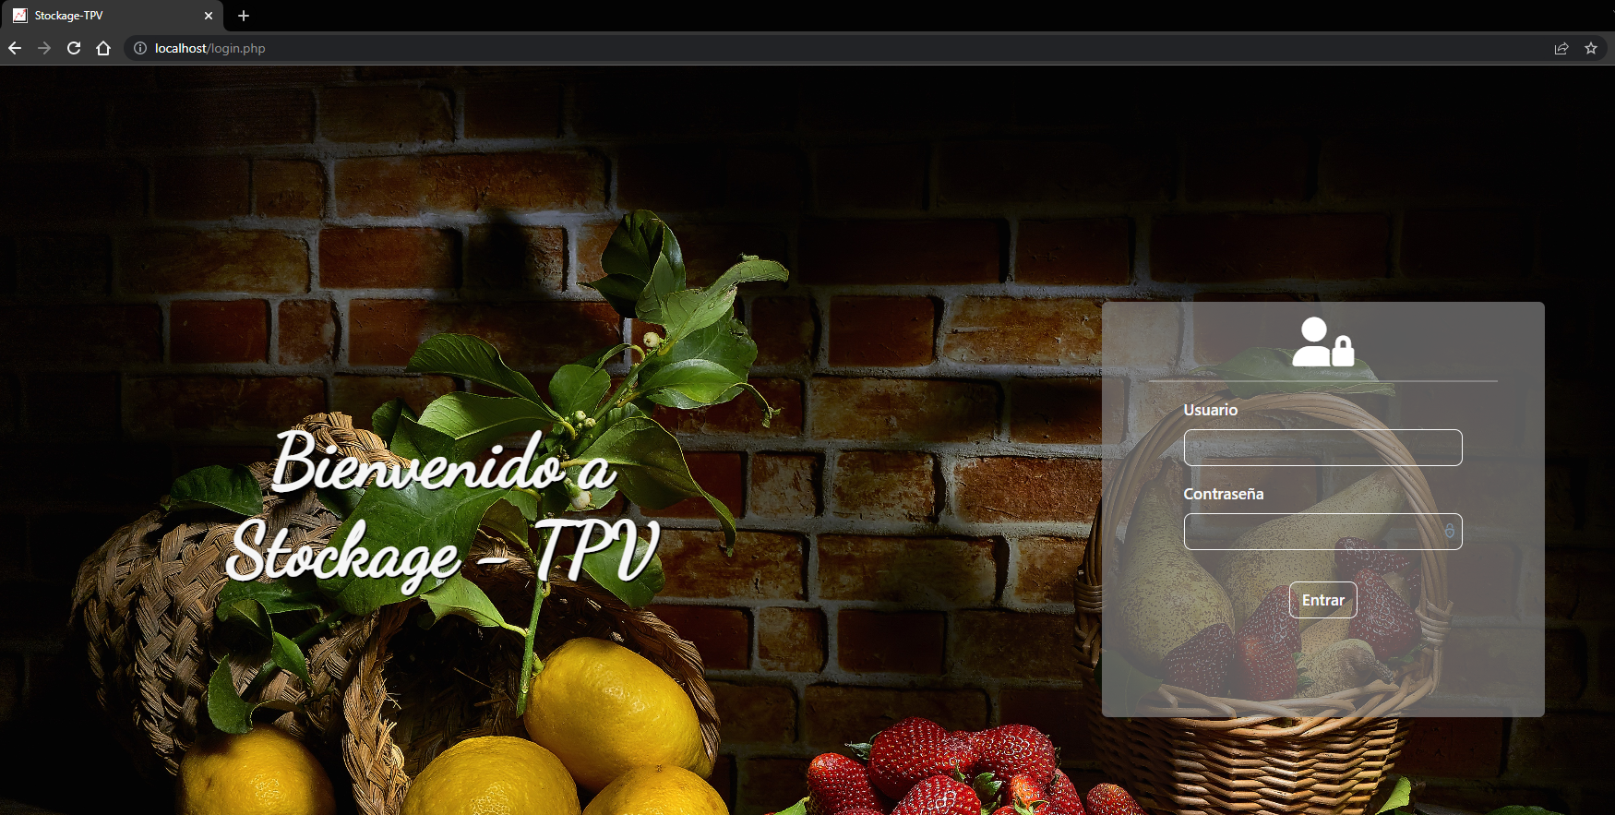
Figura 7. Página para iniciar sesión en el TPV.

Para que el acceso al TPV sea exitoso debe de coincidir el usuario y la contraseña con los datos existentes en la base de datos. En el caso de que falle mostrará el siguiente mensaje.
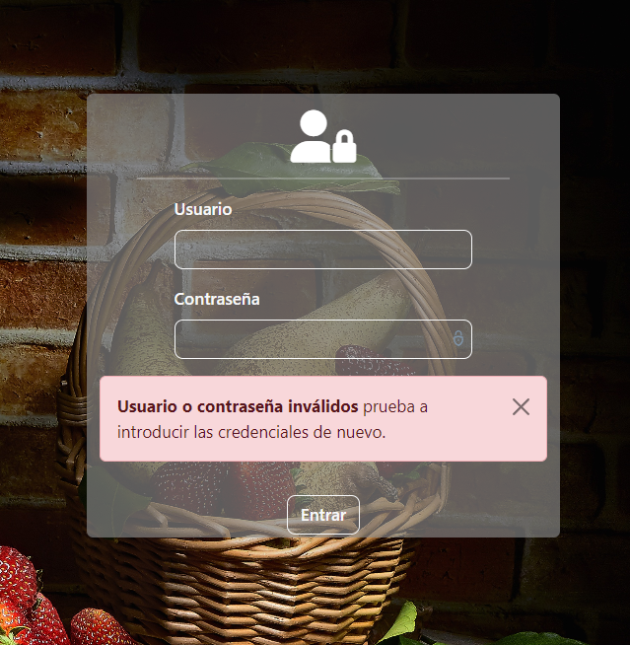
Figura 8. Inicio de sesión fallido.
Por otro lado, en el caso de iniciar sesión con las credenciales correctas, una función nos redirigirá a la página inicial del TPV.
El código de esta página y sus funcionalidades lo encontramos en “Código referente a la página web del TPV.” subapartado “Código referente a la página de inicio de sesión (login.php)”.
Página inicial.
En primer lugar, podemos encontrar una barra de navegación que estará presente en todas las demás páginas. Debido a que se encuentra en todas las páginas este código está separado de las demás página en un archivo independiente, y se incluye en los archivos con una función.
El código referente a esta barra de navegación se encuentra en el apartado “Código referente a la página web del TPV” subapartado “Código referente a la barra de navegación de las páginas base (navbar.php)” y en el subapartado “Código referente a la barra de navegación de las páginas dependientes de una redirección. (navbar_includes.php)”.
Figura 9. Barra de navegación para todas las páginas.
- El primer enlace es el nombre del proyecto, el cual permite volver a la página principal desde cualquier otra ubicación en el TPV.
- El siguiente es un enlace que tiene forma de hogar, el cual permite realizar la misma acción que el nombre del proyecto.
- En este desplegable llamado “Ventas” podremos encontrar las opciones
  - Ver facturas. Es un enlace que redirige a la página en la que se visualizan las ventas realizadas.
  - Nueva Venta. Es otro enlace que redirige a la página para hacer una nueva venta.
- En este otro desplegable llamado “Albaranes” encontramos:
  - Ver albaranes. Redirige a la página que muestra los albaranes de fruta que han sido provistos por un proveedor
  - Nuevo pedido. Redirige a otra página que permite realizar pedidos de fruta a cualquier proveedor que tengamos dado de alta.
- El desplegable “Históricos”:
  - Albaranes. Redirige a la página para ver los albaranes.
  - Facturas. Redirige a la página para ver las facturas.
- El enlace “phpMyAdmin” redirige a la web para administrar directamente la base de datos, y para acceder a esta web se necesitará la contraseña del administrador.
- El último botón permite cerrar la sesión, una vez pulsado cierra la sesión y redirige a la página de inicio de sesión.
Justo debajo de esta barra de navegación podremos encontrar la primera sección del panel de control. En este podremos distinguir 6 grandes botones.
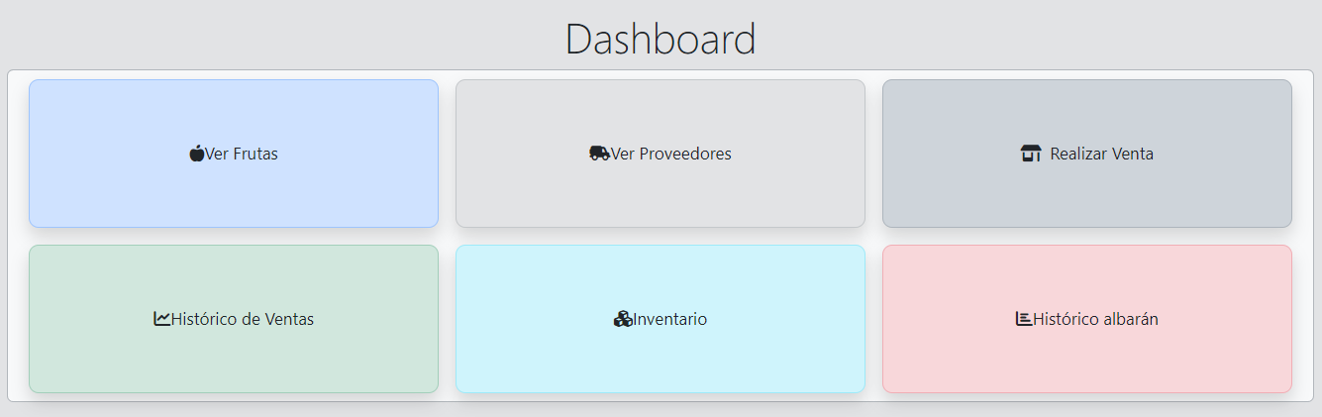
Figura 10. Primera sección del panel de control.
- El primer botón es el de “Ver frutas”, este botón redirige a la página que muestra las frutas.
- El segundo botón es el de “Ver proveedores”, este botón al igual que el de frutas, permite ver los proveedores.
- El tercer botón “Realizar venta”, como su nombre indica, redirecciona a la página que sirve para realizar ventas.
- El cuarto “Histórico de ventas”, permite ver las ventas que se han realizado en el TPV.
- El quinto “Inventario”, este botón redirige a la página en la que se muestra el stock de cada una de las frutas.
- El sexto “Histórico albarán”, redirige a la página que muestra todos los albaranes de fruta que han sido provistos por cualquiera de los proveedores.
En la segunda sección de la página principal podemos distinguir 2 gráficas la primera y de color rojo, encontramos la que muestra datos referentes a los albaranes, y de color verde, la que hace referencia a los datos de las ventas. Estas gráficas se muestran mediante un código JavaScript muestra el precio de cada transacción. Se puede distinguir que en el “eje x” se muestra la fecha de la transacción, y en el “eje y” se muestra el precio de cada transacción realizada. Cada acción pedido o venta que se realiza queda plasmado en la gráfica.
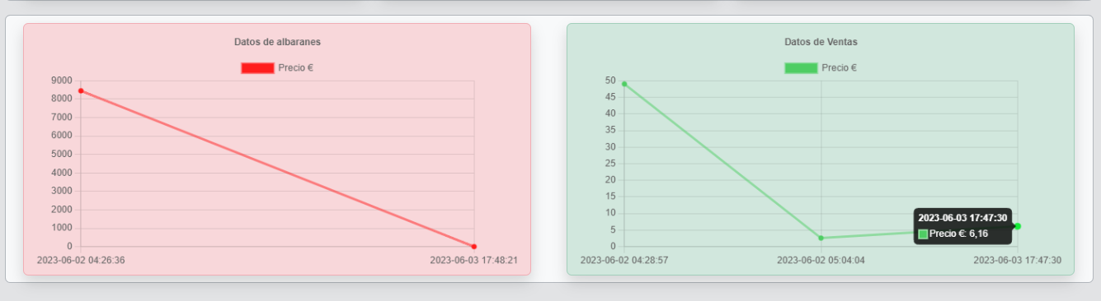
Figura 11. Gráficas de las transacciones realizadas.
Para terminar con la página principal, tenemos el pié de página que así mismo podemos encontrar en todas las demás páginas del TPV. El nombre del proyecto permite volver arriba en la página. El código del pié de página se encuentra en los anexos.

Figura 12. Pié de página en todo el TPV.
Página para ver las frutas.
En esta página podemos ver también la barra de navegación que ya se ha mencionado en la página anterior. La finalidad de la página es mostrar las frutas que hay en la frutería.
Además, permite realizar varias acciones con las frutas.
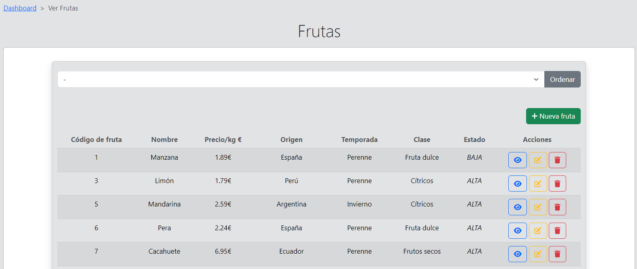
Figura 13. Página que muestra las frutas.
- En primer lugar, se puede ver arriba a la izquierda las migas de pan que hacen referencia a la página anterior, que es la página principal.
- Más abajo se muestra una tabla en la que el primer botón permite ordenar según se seleccione, por ejemplo, ordenar por nombre o por precio.
- Debajo del botón para ordenar la tabla podemos encontrar un botón llamado “Nueva fruta”, este botón redirige a la página que permite dar de alta frutas en la frutería.
- La tabla muestra la información relacionada con la fruta (código de fruta, nombre, precio por kilo, origen, temporada, clase y estado).
- Los botones de colores permiten las siguientes acciones:
  - El botón azul redirige a una página que muestra la información de cada fruta.
  - El amarillo redirige a una página que permite modificar la fruta.
  - El rojo redirige a una página para dar de baja la fruta.
El código de esta página se encuentra en los anexos.

Página para dar de alta las frutas.
En esta otra página podemos dar de alta nuevas frutas en la frutería. Para dar de alta una fruta de forma correcta hay que introducir valores en todos los campos, además se debe seleccionar tanto la clase como la temporada de la fruta. Al dar de alta la fruta se mostrará un mensaje que indica que se ha creado correctamente, en el caso de que la fruta ya exista se mostrará un mensaje indicando que ya existe, y si hubiese algún problema se mostrará un mensaje indicando que ha surgido un problema.
Si se crea una nueva fruta la podemos encontrar en la página que se ha mencionado anteriormente.
El código de esta página se encuentra en los anexos.
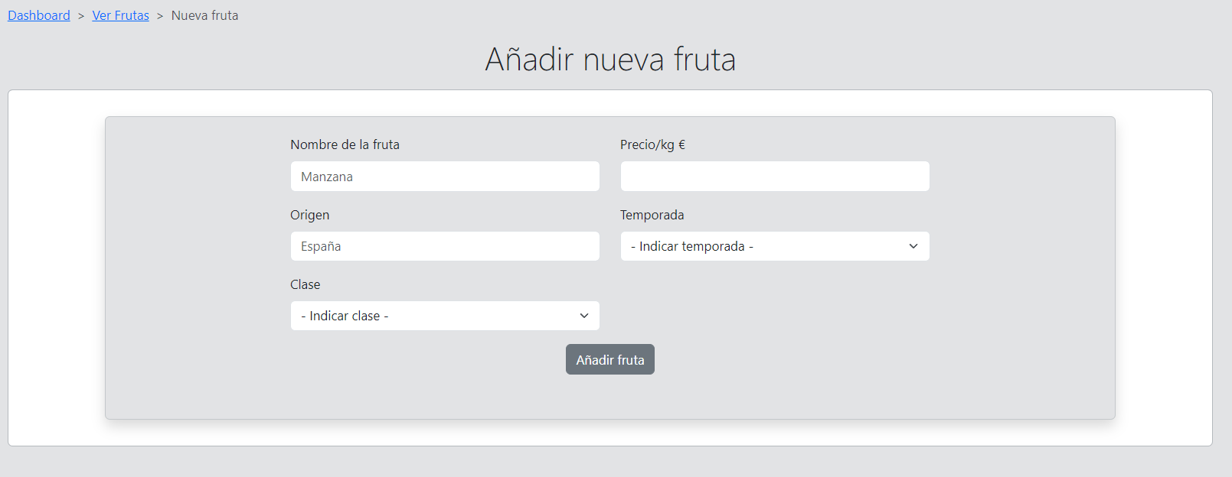
Figura 14. Página para dar de alta frutas.
Página para ver la información de una fruta.
En esta página se muestra la información concreta de una fruta como puede ser el código de la fruta, el nombre, el precio por kilo, el origen, la temporada y la clase. El código de la página se encuentra en los anexos.
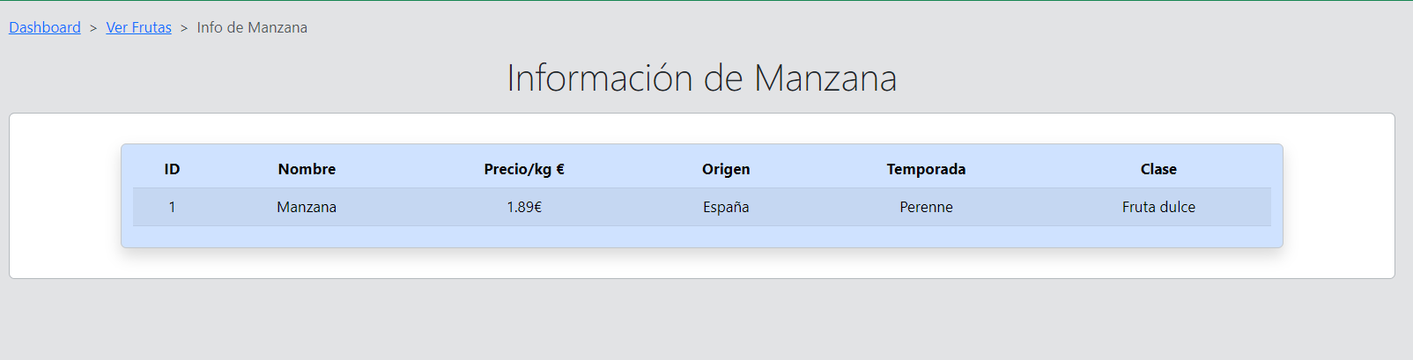
Figura 15. Página que muestra la información de la fruta seleccionada
Página para modificar una fruta
En esta otra página podemos modificar la información de la fruta que seleccionemos.
En primer lugar se muestra una entrada con la información actual de la fruta, y justo debajo hay un formulario que sirve para modificar la entrada.
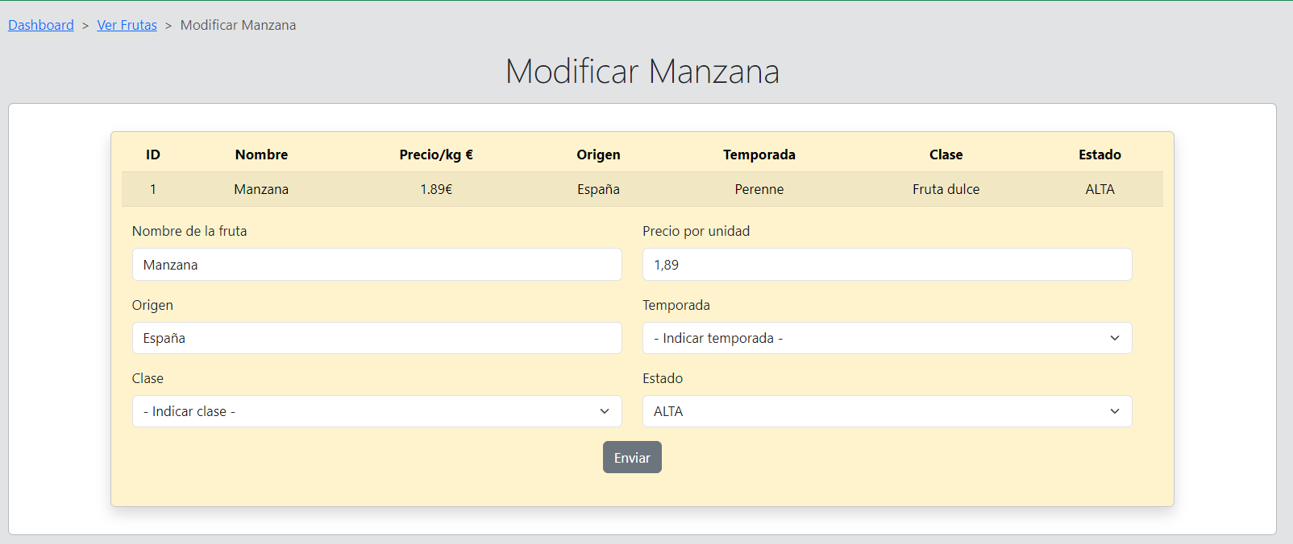
Figura 16. Página para modificar la información de la fruta seleccionada.
Página para dar de baja una fruta.
Por último, esta página permite dar de baja una fruta. En la parte superior del recuadro se muestra un texto explicando que sucederá al dar de baja la fruta. Más abajo se muestra la fruta y 2 botones, uno que cancela la acción y devuelve a la página anterior en la que se mostraban todas las frutas, y otro que cambia el estado de la fruta, entonces este pasa de estar en “ALTA” a “BAJA”, además, a la fruta se le cambia el stock y se introduce un valor 0, lo que va a hacer que no se puedan realizar pedidos ni ventas de esta fruta hasta que se cambie el estado a “ALTA” de nuevo.
El código de esta página se encuentra en los anexos.
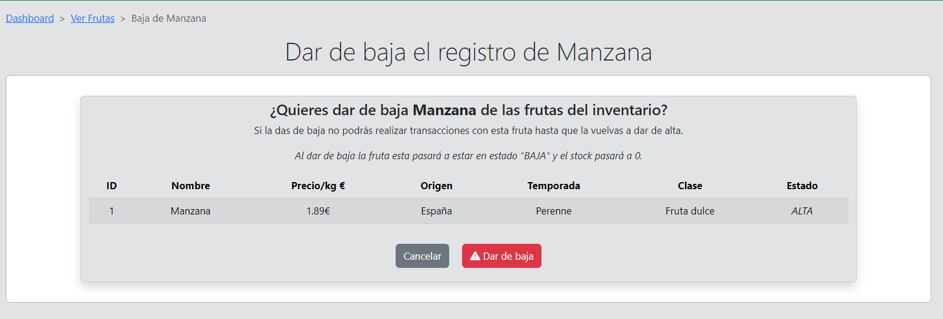
Figura 17. Página para dar de baja una fruta.

Página para ver los proveedores.
Esta página permite ver la información relacionada con los proveedores. Además, hay 3 botones en la página, el primero permite dar de alta un nuevo proveedor, y más abajo, para cada proveedor se muestran 2 botones, el primero permite modificar la información relacionada con el proveedor, y el tercero que está deshabilitado, ya que, como se muestra en la parte superior de la página, los proveedores no se pueden eliminar, por tanto, si se quiere dejar de hacer pedidos a un proveedor tendremos que ir a la página de modificación y darlo de baja, lo que permite mostrar la información del proveedor y la información relacionada, pero no deja realizar pedidos a ese proveedor.
El código de esta página se encuentra en los anexos.
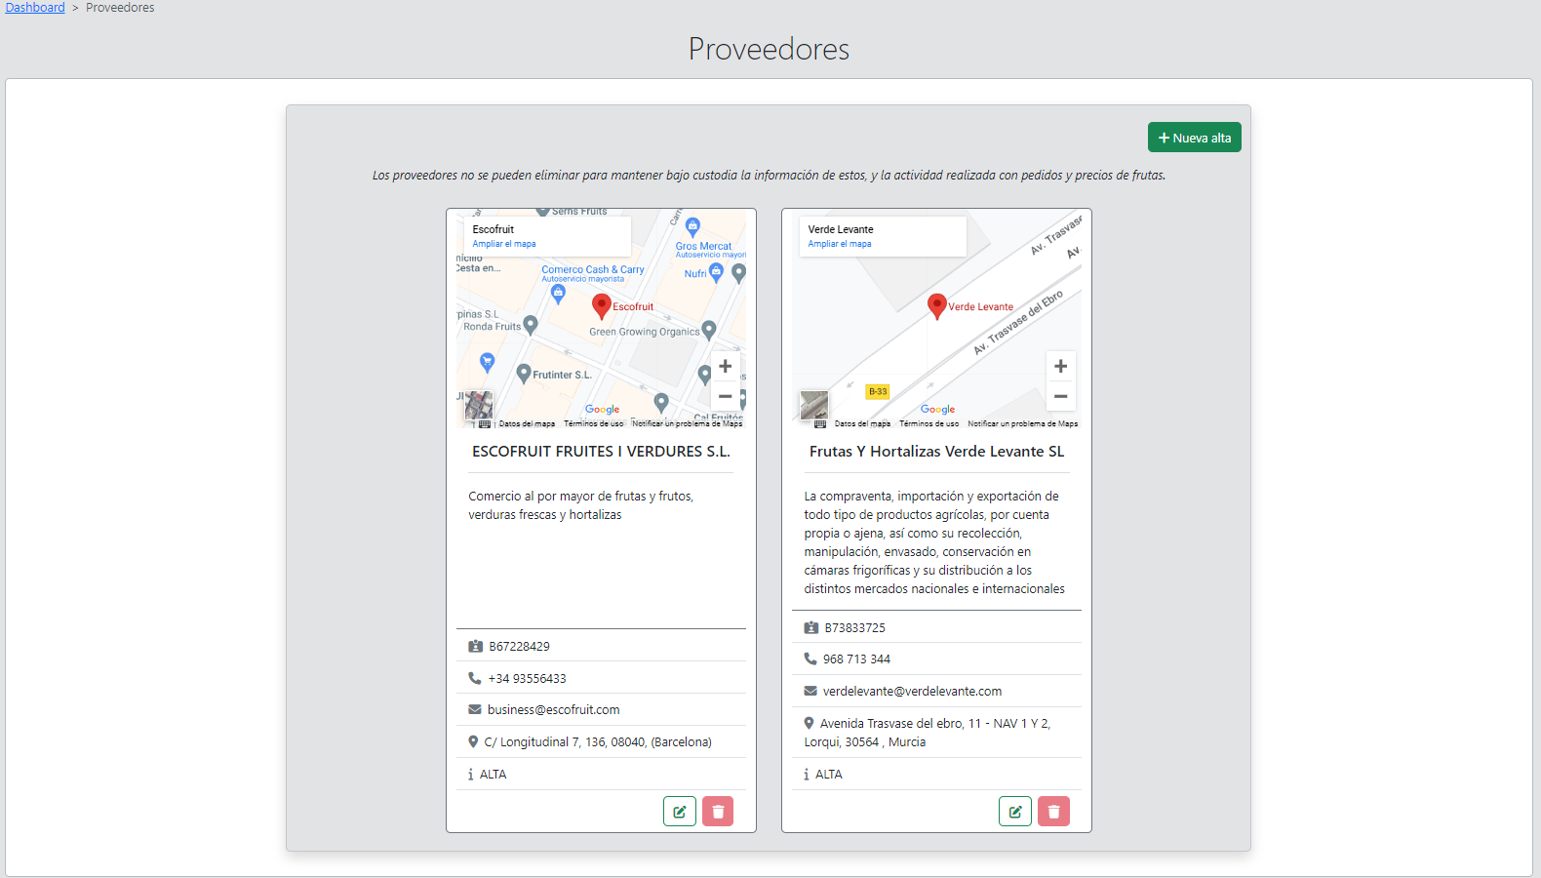
Figura 18. Página para ver los proveedores.
Página para dar de alta un proveedor.
En esta página se puede dar de alta un nuevo proveedor, para hacerlo solamente hay que añadir la información relacionada con el proveedor tal y como se va indicando, y por último, hacer clic sobre el botón de “Dar de alta”.
El código de esta página se encuentra en los anexos.
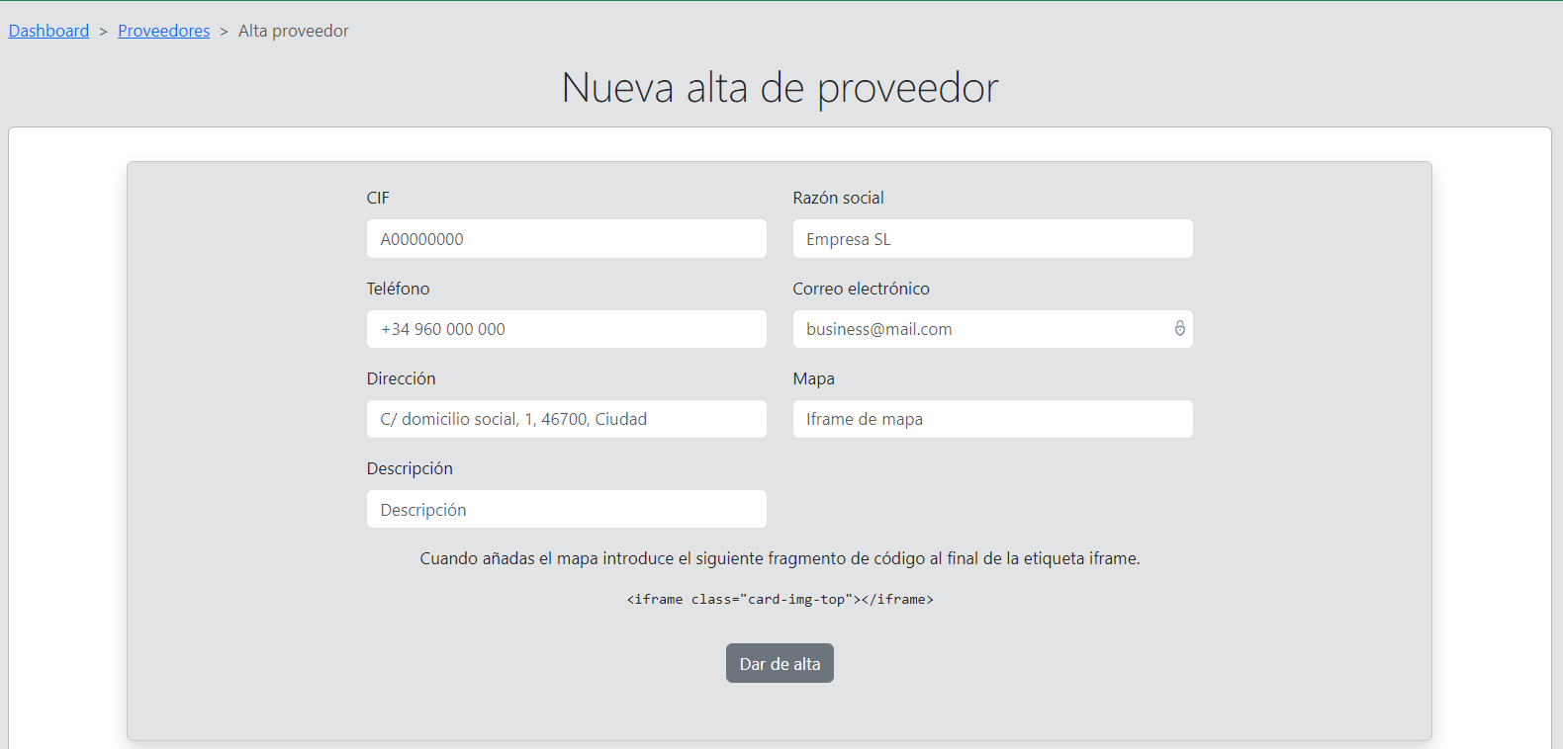
Figura 19. Página para dar de alta un proveedor.
Página para modificar el proveedor.
En esta página se puede modificar la información relacionada con el proveedor que se haya seleccionado.
El código de esta página se encuentra en los anexos.
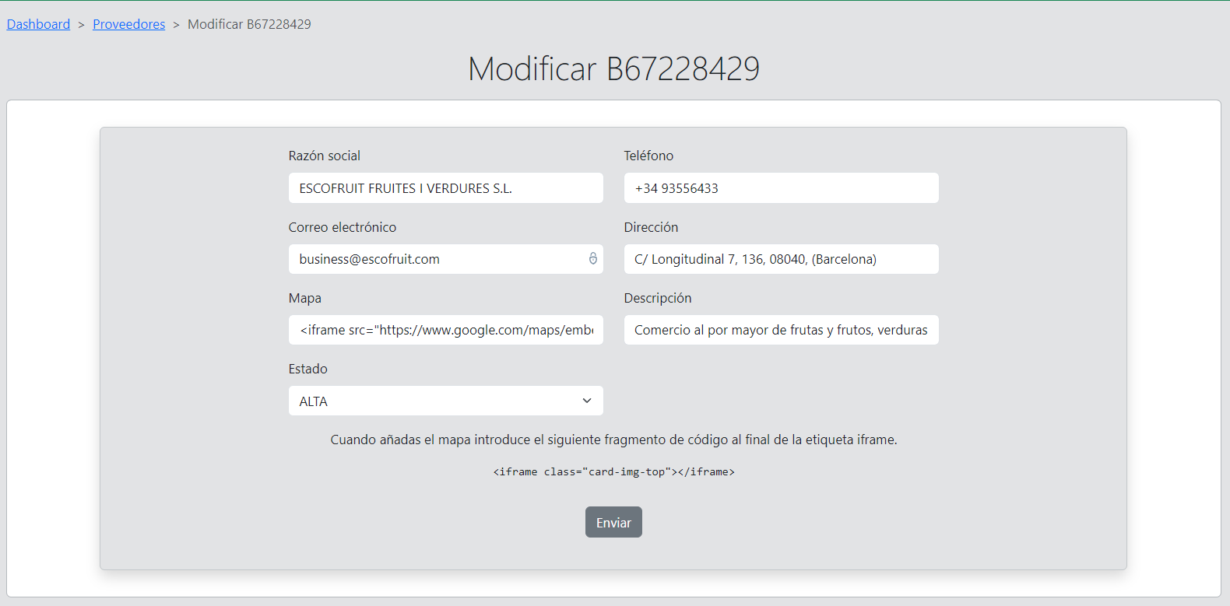
Figura 20. Página para modificar un proveedor.
Página para hacer una venta.
En esta página podemos ver que se muestran todas las frutas junto a su código, el precio por kilo y los kilos que hay en stock. Para realizar una venta, como indica el primer texto, hay que hacer clic en “Crear nueva venta” lo que permitirá iniciar una venta y generará un nuevo cliente. Una vez se ha creado una nueva venta hay que poner los kilos de cada fruta que se quiera comprar, cuando se tengan los kilos de cada fruta que se quiere comprar hay que dirigirse a la parte de debajo y hacer clic en “Realizar Venta” si se quiere tramitar, o “Cancelar Venta” si se quiere eliminar la venta.
Una característica de esta página es que permite realizar ventas de frutas a las que se les ha modificado el estado y actualmente está en “BAJA”, ya que simula la retirada de una fruta y la liquidación. Esto solo se puede si se ha modificado el estado desde la página de modificar frutas. Por otro lado, la fruta no se mostrará para poder hacer venta de la misma, si esta ha sido dada de baja desde la página para dar de baja, ya que se le pone el stock a 0.
Al realizar la venta ya habrá un registro que podremos consultar más adelante.
El código de esta página se encuentra en los anexos.
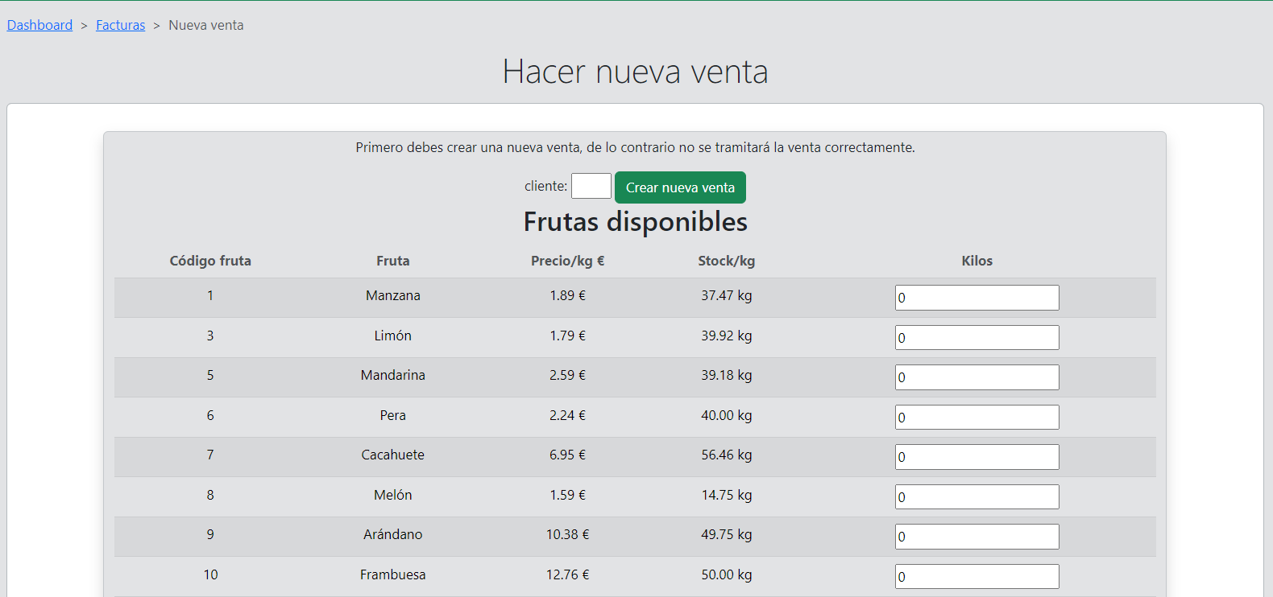
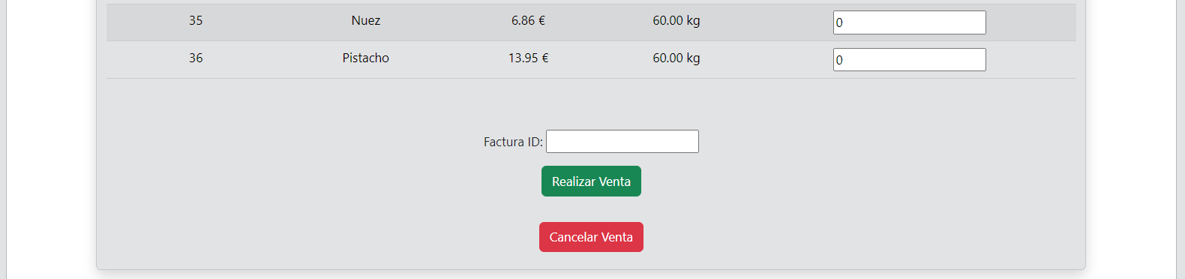
Figura 21. Página para realizar una venta.
Página para ver las facturas.
En esta página podemos ver las ventas que se han realizado. Además, con el botón “Nueva venta” se accede a la página que se ha mostrado antes.
Por cada venta se muestra una factura, y en cada factura se muestra el número de factura, la fecha en la que se ha hecho la venta, el total de kilos vendidos, el precio total más iva incluido y dos botones. El primer botón permite consultar la información de la factura, y el segundo permite ver el ticket de la venta.
El código de esta página se encuentra en los anexos.
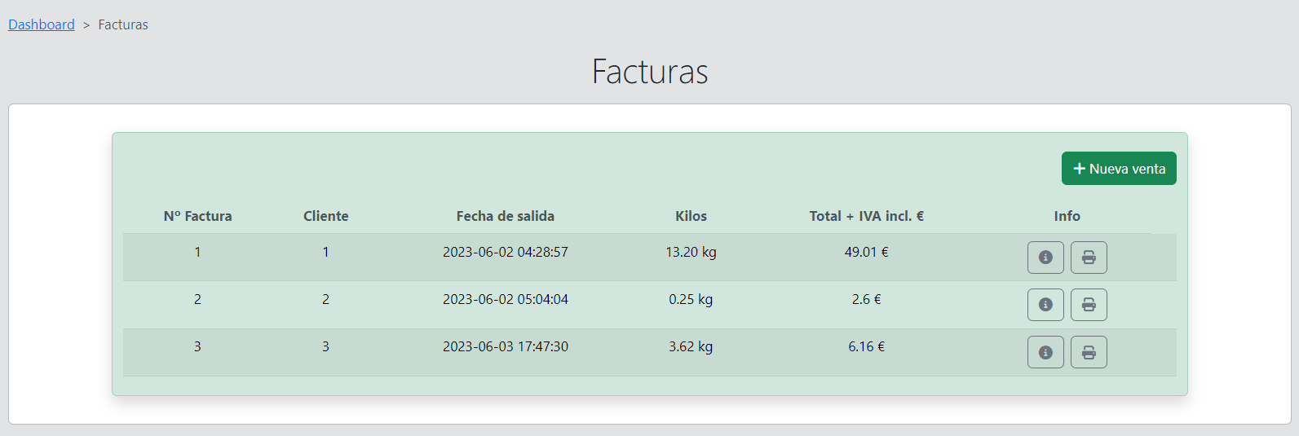
Figura 22. Página para ver la información de las ventas.
Página para ver la información completa de la factura.
En esta página podemos visualizar todas las frutas que se han vendido en una venta.
El código de esta página se encuentra en los anexos.
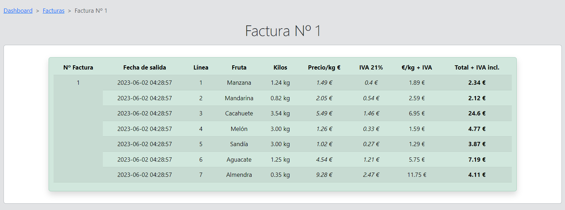
Figura 23. Página que muestra toda la información de una venta.

Página para ver los tickets de venta.
Esta no es una página con PHP, este apartado pertenece a la acción que realiza este botón.
Figura 24. Botón para imprimir ticket de venta.
Al hacer clic sobre el botón, redirige a una página que nos permite ver e imprimir un ticket preformateado. Es la misma información que se muestra en el botón de la izquierda del mismo. Pero, este lo que permite es imprimir un ticket referente a una factura para el cliente.
El código de esta página se encuentra en los anexos.
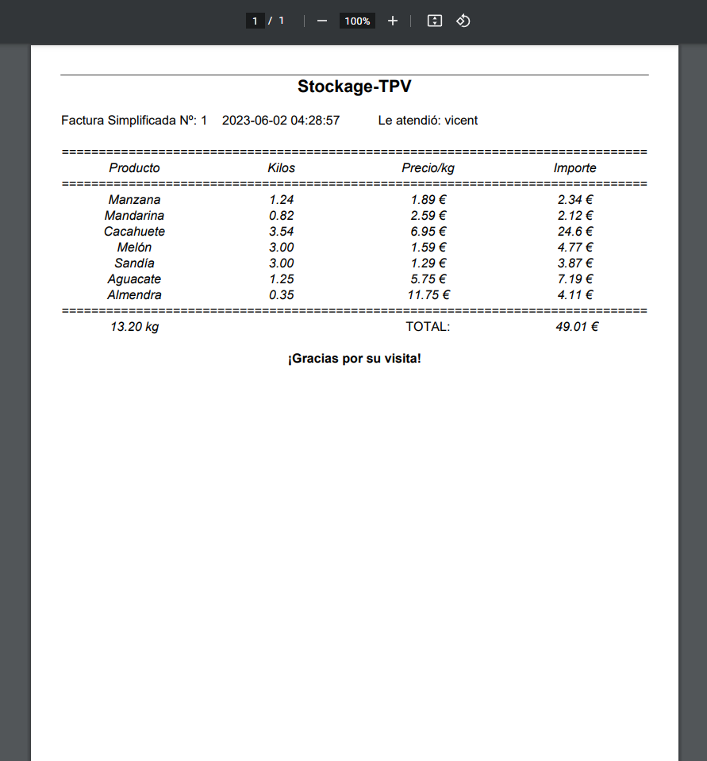
Figura 25. Ticket de venta asociado a una factura.
Página para ver los albaranes.
En esta página se pueden ver los albaranes que se han realizado a un proveedor. Además, podemos encontrar un botón, que al igual que en la página de facturas, este botón también permite realizar un pedido a un proveedor.
El código de esta página se encuentra en los anexos.
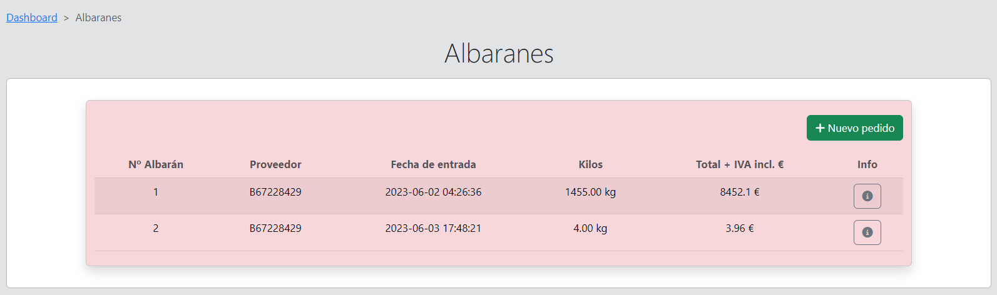
Figura 26. Página para ver los albaranes.
Página para mostrar la información de un albaran.
A esta página se accede desde el botón de información que se encuentra al lado de cada albarán. Al igual que la información de las facturas, esta página también muestra toda la información del albarán.
El código de esta página se encuentra en los anexos.
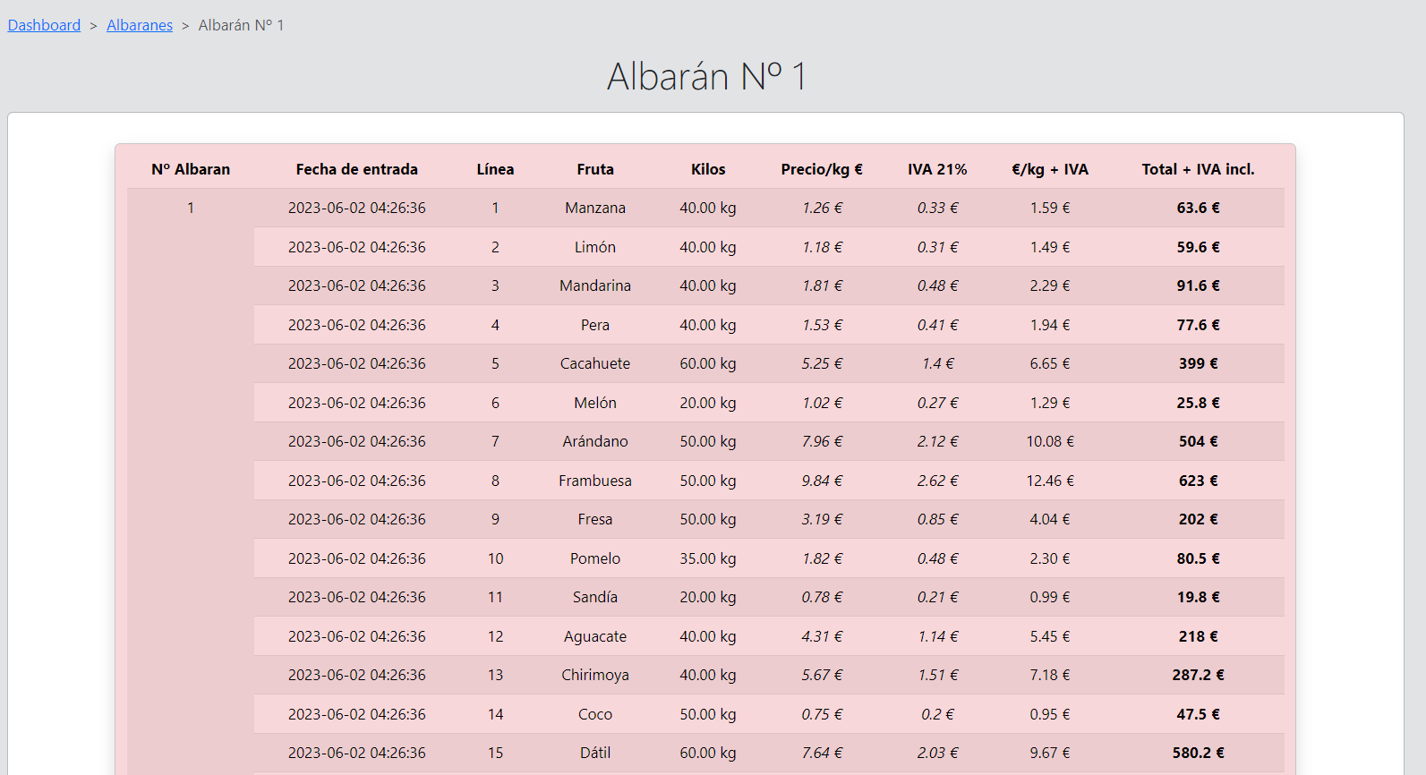
Figura 27. Página para mostrar toda la información de un albarán.
Página para hacer un nuevo pedido.
En esta otra página podemos pedir todas las frutas a cualquiera de los proveedores que tengamos dados de alta. Esta página es similar a la página para hacer una venta, por lo tanto, también hay que iniciar un pedido, también se puede cancelar. En cambio, en esta página no se puede realizar un pedido de una fruta. Sin embargo, si que se muestran las frutas con stock a 0, pero estas frutas deben estar de alta, sino no aparecerán en la lista de frutas disponibles para hacer el pedido.
El código de esta página se encuentra en los anexos.
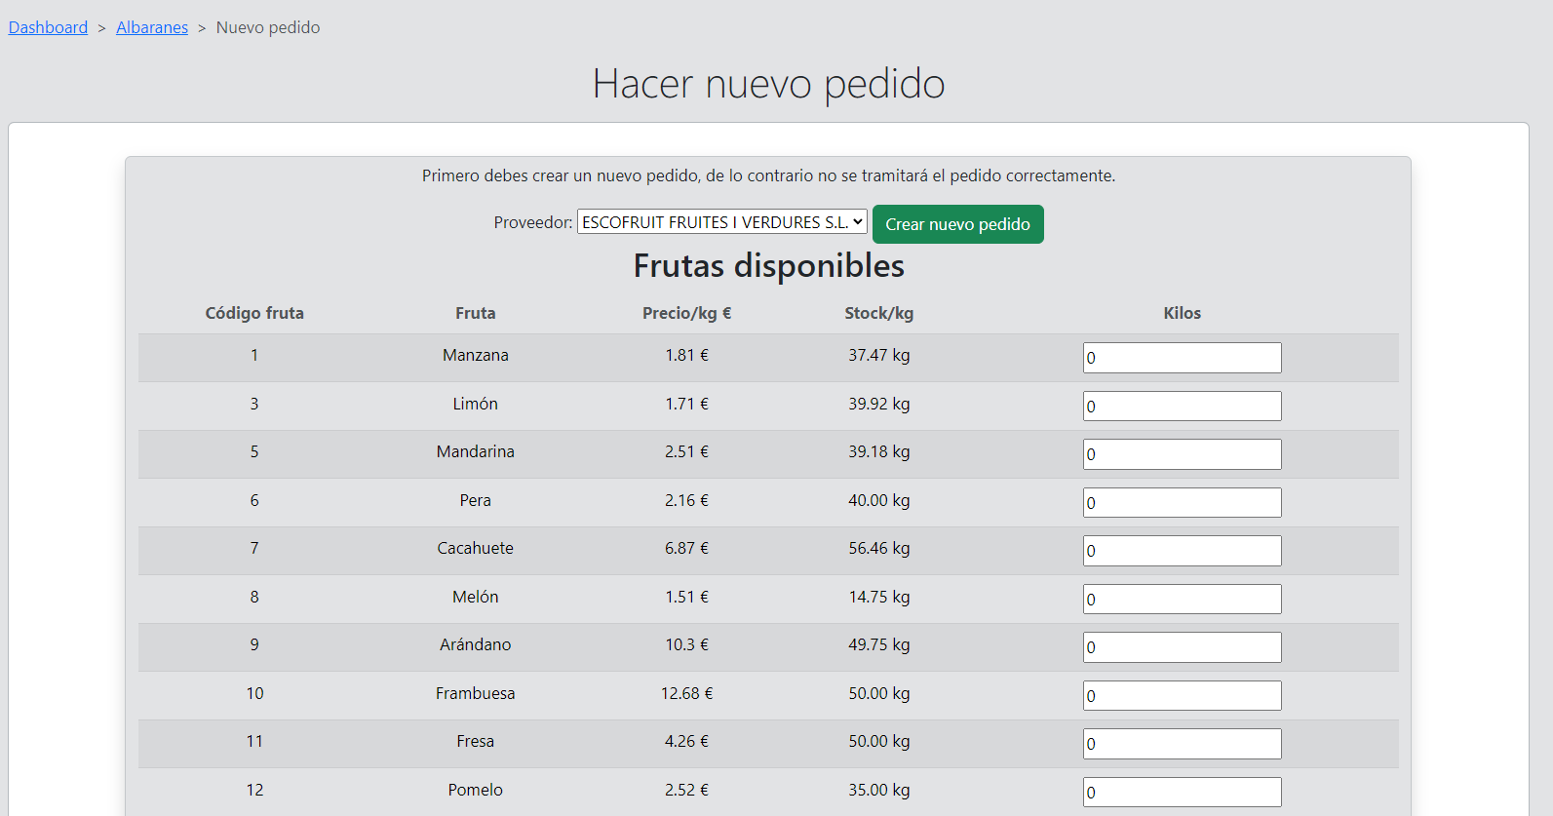
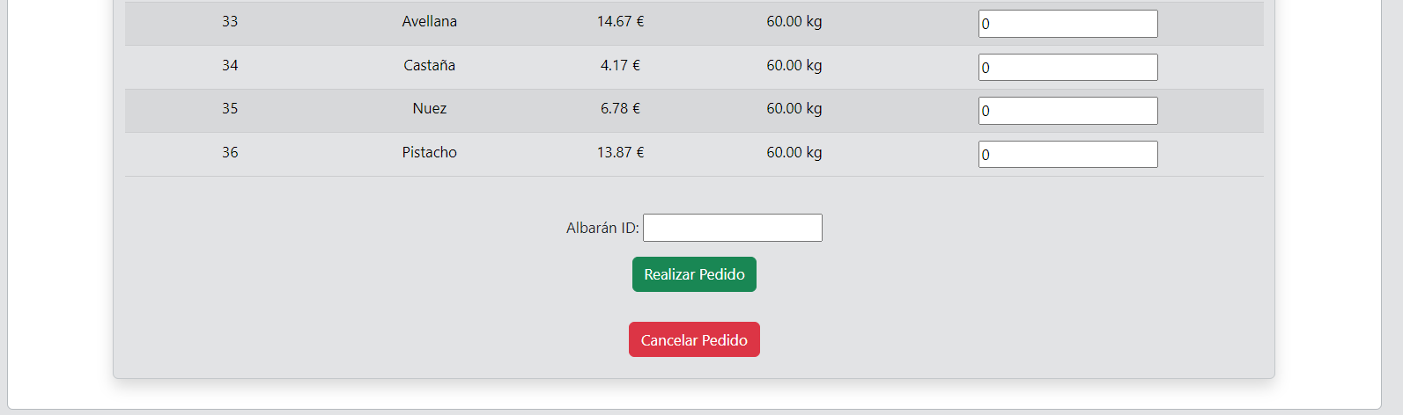
Figura 28. Página para realizar un pedido a un proveedor.
Página para ver el inventario de la frutería.
En esta página se muestra la información de todas las frutas, independientemente de que hayan sido dadas de baja o el estado en el que se encuentre la fruta.
El código de esta página se encuentra en los anexos.
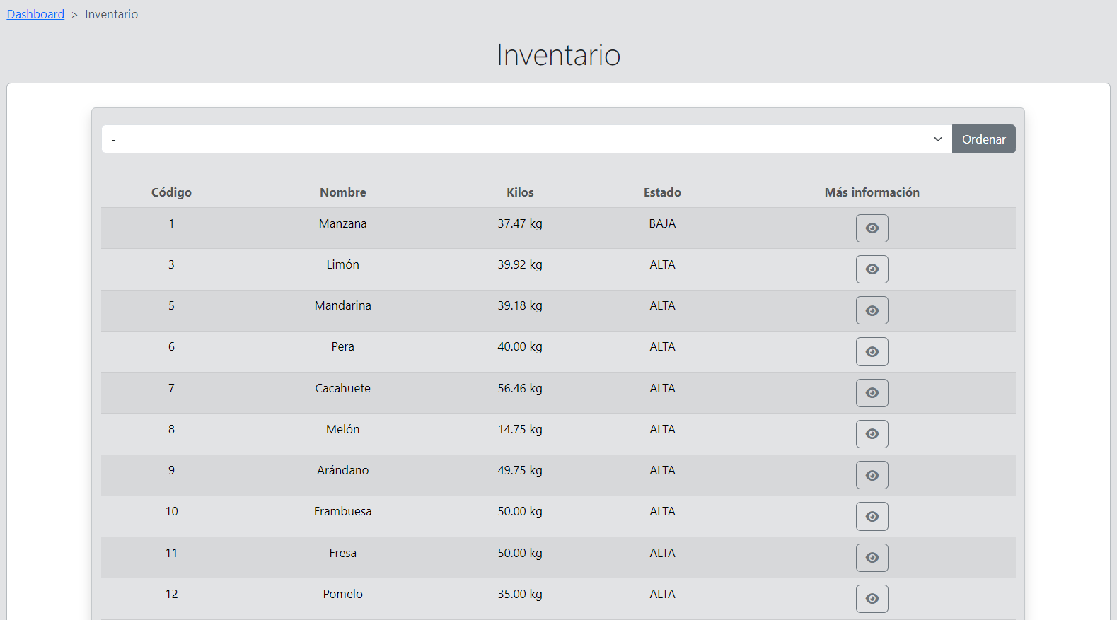
Figura 29. Página para ver el inventario de las frutas.
Página para ver el inventario de una fruta.
En esta página se muestra la información referente al stock de una fruta, como son los kilos de la misma, el precio por kilo, y el valor total en euros de todo el stock que hay de esa fruta en la frutería.
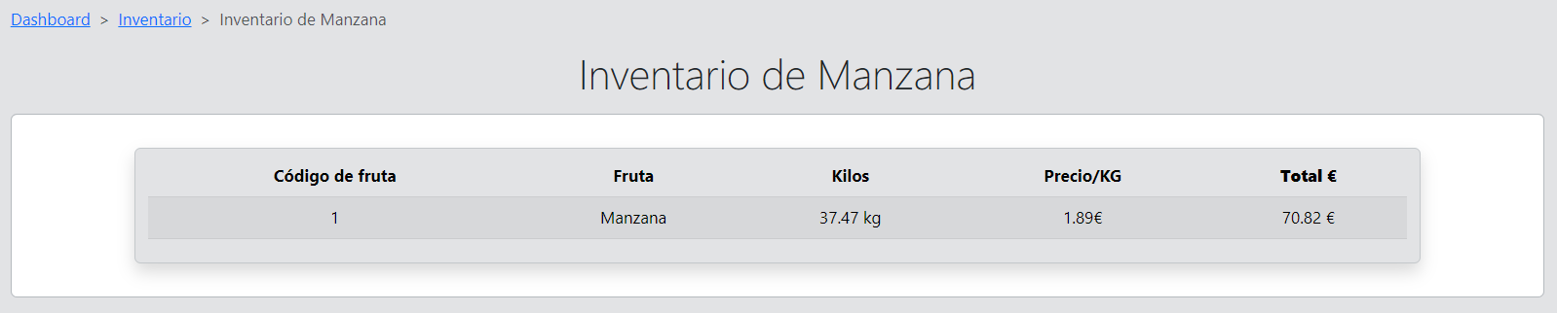
Figura 30. Página para mostrar el inventario de una fruta
Página para error en redirecciones.
Esta página solamente sirve para informar de que la página que se busca no se encuentra. Tiene un botón llamado “Volver a la página de inicio” que al hacer clic redirige a la página principal.
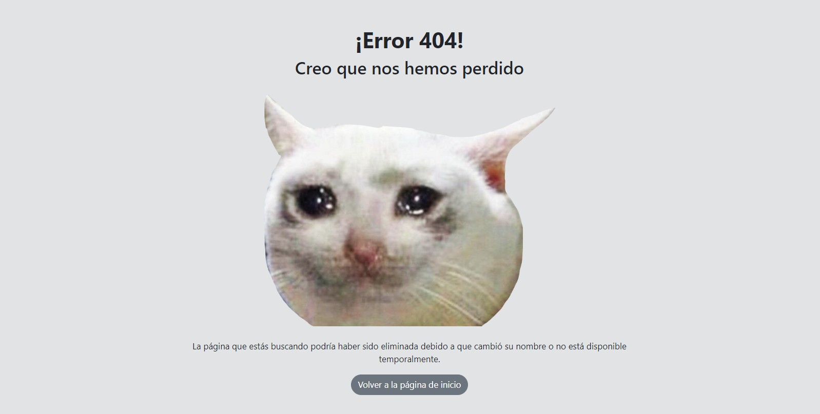
Figura 31. Página para los errores 404.
Página para cerrar la sesión.
Esta no es una página visible, ya que solamente permite cerrar y no muestra información. Cualquier botón que redirija a esta página hará que la sesión se cierre y luego muestre la página de inicio de sesión.
El código de la página se encuentra en los anexos.

Estudio de los resultados obtenidos.
La implementación de la aplicación web del TPV en el entorno LAMP virtualizado en Docker, ha demostrado ser un éxito en términos de rendimiento, escalabilidad, flexibilidad y eficiencia. Se ha logrado realizar todos los objetivos establecidos y se añadieron ciertas funcionalidades para mejorar el diseño UI (User Interface) respecto a los TPV que existen en este momento. Un ejemplo del diseño UI de cualquier TPV convencional es similar a esta imagen de ejemplo:
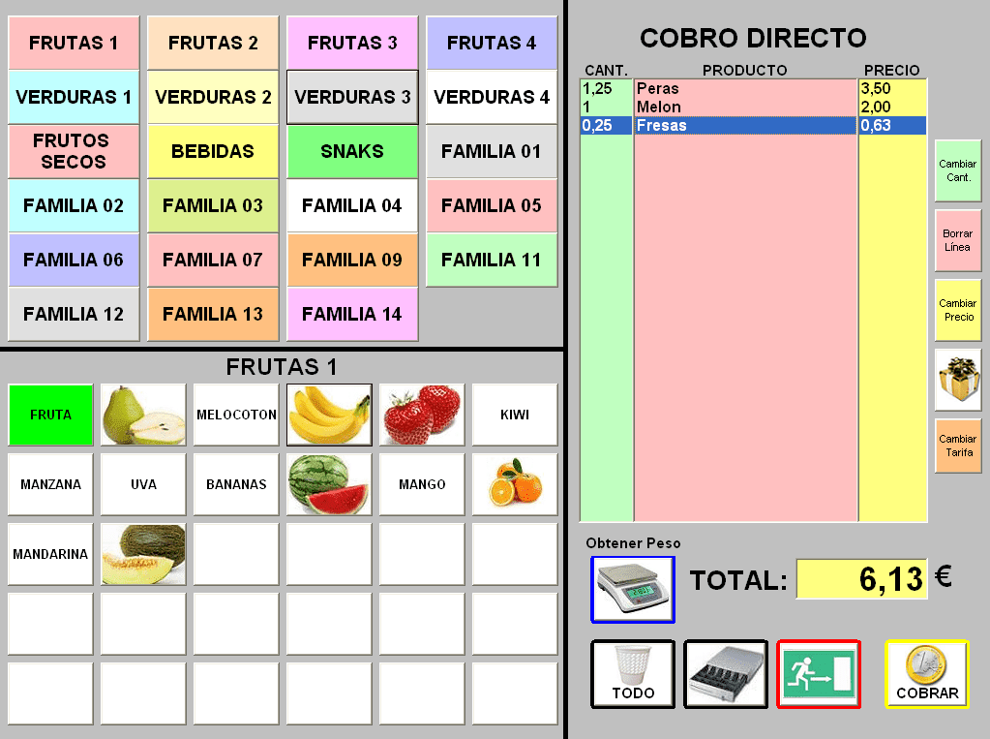
Figura 32. Ejemplo del diseño UI de un TPV convencional.
Además, se han podido añadir funcionalidades al diseño UX (User Experience) respecto a los objetivos iniciales. Alguna de estas funcionalidades son:
- Mostrar una gráfica para ver el precio de pedido de cada albarán, y otra gráfica que muestra el precio de venta de cada factura realizada.
- Botón que genere un ticket de venta para el cliente.
El objetivo general de crear un TPV adaptado se ha podido realizar en su totalidad, permitiendo realizar todas y cada una de las transacciones básicas de los Terminales Punto de Venta.
Para comprobar el correcto funcionamiento y para mayor credibilidad los datos usado en el TPV son totalmente reales y obtenido de una página en la que se recopilan una gran cantidad de frutas. Todos los datos descriptivos de las frutas han sido obtenidos de esta página:
- https://www.frutas-hortalizas.com/
Los datos de precios de cada una de las frutas han sido obtenidos de las siguiente páginas:
- https://losvalentinesonline.com/categoria-producto/frutas/
- https://www.carrefour.es/supermercado/productos-frescos/frutas/cat220006/c

Ampliaciones futuras.
Las ampliaciones futuras para este proyecto son las siguientes:
  - Implementar una contraseña encriptada en el archivo de conexión a la base de datos.
  - Control de accesos que permita auditar los accesos y transacciones realizadas por los usuarios físicos sobre el TPV.
  - Añadir tipos de acceso, como pueden ser:
    - Acceso de empleado. Que este usuario solo pueda realizar ventas y visualizar las ventas realizadas.
    - Acceso de encargado. Este otro usuario podrá añadir stock, modificar entradas de registros (frutas, proveedores, precios,etc), y realizar las mismas acciones que un empleado.
    - Acceso de administrador. Este otro usuario podrá realizar las mismas acciones que el encargado y el usuario, y además, podrá acceder a la base de datos y eliminar datos desde esta o desde el mismo TPV.
  - Añadir botón que realice una copia de seguridad automática de toda la base de datos y la ubique donde se le indique.
  - Añadir entradas tipo “input” en los formularios para poder añadir directamente archivos CSV que importen gran cantidad de entradas para simplificar la tarea de añadir frutas y añadir stock de estas.

Conclusiones.
En conclusión, el proyecto del TPV que se ha implementado en el LAMP, mediante contenedores virtualizados con Docker, ha resultado una buena solución.
Ha demostrado ser beneficioso en:
- La flexibilidad obtenida.
- Facilidad de mantenimiento.
- Escalabilidad.
- La portabilidad sencilla y ligera.
Con Docker se han podido realizar reconstrucciones de contenedores para llevar a cabo modificaciones en algunas características y comportamientos. Además, estos cambios se han aplicado en breves segundos, permitiendo un desarrollo casi ininterrumpido.
En resumen, el TPV ha dado una solución efectiva, sencilla, adaptable y minimalista a comparación del Terminal Punto de Venta convencional que no permite ninguna de estás características.

Bibliografía.
https://hub.docker.com/
https://www.frutas-hortalizas.com/
https://openwebinars.net/blog/infraestructura-lamp-con-docker-compose/
https://www.php.net/manual/es/book.mysqli.php
https://getbootstrap.com/
https://hub.docker.com/_/mysql
https://www.proveedores.com/proveedores/verde-levante/
https://www.chartjs.org/
https://fontawesome.com/
https://htmlcolors.com/
https://dev.mysql.com/doc/refman/8.0/en/
https://www.einforma.com/informacion-empresa/escofruit-fruites-verdures
https://www.md5hashgenerator.com/
https://stackoverflow.com/
https://www.youtube.com/playlist?list=PLBVrIyZQJXuRAcLCBEkxXLxOzxWTxfxpU
https://stackoverflow.com/questions/67949390/docker-compose-sql-mode-is-not-working
https://github.com/Vicent-C/Stockage-TPV/tree/master
https://www.carrefour.es/supermercado/productos-frescos/frutas/cat220006/c
https://losvalentinesonline.com/categoria-producto/frutas/
https://www.frutas-hortalizas.com/


Índice de Anexos
I. Código referente al entorno LAMP creado con Docker 1
I.I. Dockerfile que crea la imagen utilizada en el contenedor “www”. 1
I.II. Docker-compose para preparar el entorno LAMP. 2
II. Código referente a las bases de datos empleadas en el proyecto 3
II.I. Entidad relación de la base de datos “Frutería” 3
II.II. Sentencia para crear la base de datos, hacer uso de esta y la creación de sus tablas 4
III. Código referente a la página web del TPV. 6
III.I. Códigos de las páginas del directorio “/www/includes”. 6
III.I.I. Código del archivo .htaccess de la página web. 6
III.I.II. Código del archivo de conexión a la base de datos mediante PHP. (conn.php) 6
III.I.III. Código referente a la página para cerrar la sesión (logout.php). 6
III.I.IV. Código referente a la página de dar de baja una fruta (delfruta.php). 7
III.I.V. Código referente a la página para mostrar el pié de página (footer.php). 10
III.I.VI. Código referente a la página para mostrar la barra de navegación en páginas iniciales (navbar.php). 10
III.I.VII. Código referente a la barra de navegación de las páginas dependientes de redirección (navbar_includes.php). 12
III.I.VIII. Código referente a la página de ver la información de una fruta (verfruta.php). 14
III.I.IX. Código referente a la página que genera un ticket para el cliente (generaticket.php) 16
III.I.X. Código referente a la página para modificar una fruta. 19
III.I.XI. Código referente a la página para ver la información de una factura (verfactura.php) 23
III.I.XII. Código referente a la página para ver el inventario de una fruta (verstock.php). 26
III.I.XIII. Código referente a la página para modificar un proveedor (modproveedor.php). 28
III.I.XIV. Código para ver la información completa de un albarán (veralbaran.php). 31
III.II. Códigos de las páginas del directorio “/www”. 34
III.II.I. Código referente a la página principal (index.php). 34
III.II.II. Código referente a la página para ver las frutas (frutas.php). 38
III.II.III. Código referente a la página para ver el inventario de las frutas (inventario.php). 42
III.II.IV. Código referente a la página de inicio de sesión (login.php). 45
III.II.V. Código referente de la página para ver las facturas (venta.php). 48
III.II.VI. Código referente a la página para ver los proveedores (proveedor.php). 51
III.II.VII. Código referente a la página para dar de alta proveedores (nuevoproveedor.php). 53
III.II.VIII. Código referente a la página para realizar una nueva venta (nuevaventa.php). 57
III.II.IX. Código referente a la página para dar de alta una nueva fruta (nuevafruta.php). 61
III.II.X. Código referente a la página para ver los albaranes (albaran.php). 65
III.II.XI. Código referente a la página para realizar pedidos (abastecer.php). 68

- Código referente al entorno LAMP creado con Docker
  - Dockerfile que crea la imagen utilizada en el contenedor “www”.
FROM php:8.0.0-apache
ARG DEBIAN_FRONTEND=noninteractive
RUN docker-php-ext-install mysqli
# Include alternative DB driver
# RUN docker-php-ext-install pdo
# RUN docker-php-ext-install pdo_mysql
RUN apt-get update \
&& apt-get install -y sendmail libpng-dev \
&& apt-get install -y libzip-dev \
&& apt-get install -y zlib1g-dev \
&& apt-get install -y libonig-dev \
&& rm -rf /var/lib/apt/lists/* \
&& docker-php-ext-install zip

RUN docker-php-ext-install mbstring
RUN docker-php-ext-install zip
RUN docker-php-ext-install gd

RUN a2enmod rewrite

Código del archivo de configuración Dockerfile.
  - Docker-compose para preparar el entorno LAMP.
version: "3.1"
services:
db:
image: mysql:8.0
ports:
- "3306:3306"
command: --default-authentication-plugin=mysql_native_password
environment:
MYSQL_DATABASE: fruteria
MYSQL_PASSWORD: Proj#2023
MYSQL_ROOT_PASSWORD: Proj#2023
volumes:
- ./dump:/docker-entrypoint-initdb.d
- ./conf:/etc/mysql/conf.d
- persistent:/var/lib/mysql
networks:
- default
www:
build: .
ports:
- "80:80"
volumes:
- ./www:/var/www/html
links:
- db
networks:
- default
phpmyadmin:
image: phpmyadmin/phpmyadmin
links:
- db:db
ports:
- 8000:80
environment:
MYSQL_USER: root
MYSQL_PASSWORD: Proj#2023
MYSQL_ROOT_PASSWORD: Proj#2023
volumes:
persistent:

Código del archivo de configuración LAMP-compose.yml.

- Código referente a las bases de datos empleadas en el proyecto
  - Entidad relación de la base de datos “Frutería”
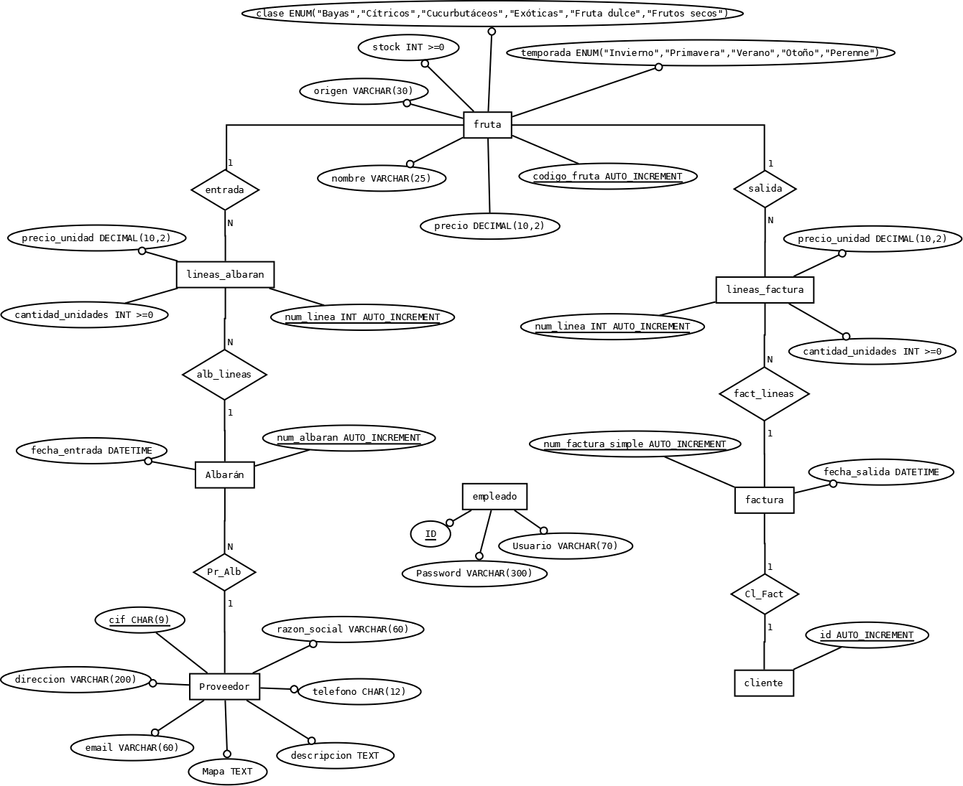
Figura Entidad Relación.

  - Sentencia para crear la base de datos, hacer uso de esta y la creación de sus tablas
CREATE DATABASE fruteria;

USE fruteria;

CREATE TABLE fruta(
codigo_fruta INT AUTO_INCREMENT PRIMARY KEY,
nombre VARCHAR(25) NOT NULL,
precio DECIMAL(10,2),
origen VARCHAR(30) NOT NULL,
stock INT UNSIGNED,
temporada ENUM("Invierno","Primavera","Verano","Otoño","Perenne") NOT NULL,
clase ENUM("Bayas","Cítricos","Cucurbutáceos","Exóticas","Fruta dulce","Frutos secos") NOT NULL
);
CREATE TABLE cliente(
id INT AUTO_INCREMENT PRIMARY KEY
);
CREATE TABLE factura(
num_factura INT AUTO_INCREMENT PRIMARY KEY,
fecha_salida TIMESTAMP NOT NULL DEFAULT CURRENT_TIMESTAMP(),
cliente INT NOT NULL,
FOREIGN KEY (cliente) REFERENCES Cliente(id) ON DELETE NO ACTION ON UPDATE CASCADE
);

CREATE TABLE lineas_factura(
num_linea INT AUTO_INCREMENT PRIMARY KEY,
cantidad_unidades INT UNSIGNED,
precio_unidad DECIMAL(10,2),
factura INT NOT NULL,
fruta INT NOT NULL,
FOREIGN KEY (fruta) REFERENCES fruta(codigo_fruta) ON DELETE NO ACTION ON UPDATE CASCADE,
FOREIGN KEY (factura) REFERENCES factura(num_factura) ON DELETE NO ACTION ON UPDATE CASCADE
);

CREATE TABLE proveedor(
cif CHAR(9) PRIMARY KEY,
razon_social VARCHAR(60) NOT NULL,
email VARCHAR(60) NOT NULL,
telefono CHAR(12) NOT NULL,
dirección VARCHAR(200) NOT NULL,
mapa TEXT NOT NULL,
descripcion TEXT NOT NULL
);

CREATE TABLE albaran(
num_albaran INT AUTO_INCREMENT PRIMARY KEY,
fecha_entrada TIMESTAMP NOT NULL DEFAULT CURRENT_TIMESTAMP(),
proveedor CHAR(9) NOT NULL,
FOREIGN KEY (proveedor) REFERENCES proveedor(cif) ON DELETE NO ACTION ON UPDATE CASCADE
);
CREATE TABLE lineas_albaran(
num_linea INT AUTO_INCREMENT PRIMARY KEY,
cantidad_unidades INT UNSIGNED,
precio_unidad DECIMAL(10,2),
albaran INT NOT NULL,
fruta INT NOT NULL,
FOREIGN KEY (fruta) REFERENCES fruta(codigo_fruta) ON DELETE NO ACTION ON UPDATE CASCADE,
FOREIGN KEY (albaran) REFERENCES albaran(num_albaran) ON DELETE NO ACTION ON UPDATE CASCADE
);

Código de lenguaje de definición de datos.
- Código referente a la página web del TPV.
  - Códigos de las páginas del directorio “/www/includes”.
    - Código del archivo .htaccess de la página web.
ErrorDocument 404 http://localhost/includes/404.php

Código del archivo .htaccess.
    - Código del archivo de conexión a la base de datos mediante PHP. (conn.php)
<?php
//variables para la conexión a la base de datos
$servername = "db";
$username = "root";
$password = "Proj#2023";
$db = "fruteria";

//Conexión a la base de datos
$connect = mysqli_connect($servername, $username, $password, $db);

//Verificar la conexión
if ($connect->connect_error) {
die("Error al conectar la base de datos: " . $connect->connect_error);
}
?>

Código para las conexiones a la base de datos.
    - Código referente a la página para cerrar la sesión (logout.php).
<?php
session_start();

// Finalizar la sesión
session_unset();
session_destroy();

// Redirigir al usuario a la página de inicio de sesión
header('Location: ./../login.php');
exit;
?>
Código para cerrar la sesión.
    - Código referente a la página de dar de baja una fruta (delfruta.php).
<?php
// recordar la variable de sesión
session_start();
include 'conn.php';
//verificar que se ha creado la variable de sesión.
if(!isset($_SESSION['login']) || $_SESSION['login'] !== TRUE){
header('location:./../login.php');
exit;

}
$username = $_SESSION['Usuario'];
// Obtener el ID de la fruta a modificar desde el parámetro de la URL
$id = $_GET['codigo_fruta'];

//declarar variables vacías
$nombre = " ";
$precio_unidad = " ";
$origen = " ";
$temporada = " ";
$clase = " ";
// Consultar la fruta a modificar
$consulta = "SELECT * FROM fruta WHERE codigo_fruta = '$id'";
$resultado = $connect->query($consulta);
$fruta = $resultado->fetch_array();

// Verificar si se ha enviado el formulario para eliminar el registro
if(isset($_POST['continuar'])){
//Actualizar la fruta y poner stock a 0 además se pone estado en "BAJA"
$baja = "UPDATE fruta SET stock=0, estado='BAJA' WHERE codigo_fruta='$id'";
$dar_baja = $connect->query($baja);
header('Location: ./../frutas.php');
exit;
}

?>
<!DOCTYPE html>
<html id="htmlpr">

<head>
<meta charset="utf-8">
<meta name="viewport" content="width=device-width">
<title>Stockage TPV</title>
<link href="./../css/style.css" rel="stylesheet" type="text/css" />
<link href="https://cdn.jsdelivr.net/npm/bootstrap@5.3.0-alpha3/dist/css/bootstrap.min.css" rel="stylesheet"
integrity="sha384-KK94CHFLLe+nY2dmCWGMq91rCGa5gtU4mk92HdvYe+M/SXH301p5ILy+dN9+nJOZ" crossorigin="anonymous">
<link rel="stylesheet" href="https://cdnjs.cloudflare.com/ajax/libs/font-awesome/5.15.3/css/all.min.css" integrity="sha512-fkJS/Z+1bIP/hMBCkM78P4p4Px4o4Hn8aW9Aop1tS/ydLQrlS3oWw3qg3EdiV86C0QepLGyV7SXuq3IFpVzrHw==" crossorigin="anonymous" referrerpolicy="no-referrer">
<link rel="stylesheet" href="https://fonts.googleapis.com/css?family=Bad+Script">
<link rel="icon" type="image/png" href="/img/Logo.ico"/>
</head>

<body id="bodypr" class="vh-100 bg-secondary-subtle">
<?php
include 'navbar_includes.php';
?>

<!-- CONTENIDO -->
<main id="mainpr" class="contenedor content col-12">
<section class="container-fluid col-lg-10 col-md-10 col-sm-10">
<nav style="--bs-breadcrumb-divider: '>';" aria-label="breadcrumb">
<ol class="breadcrumb">
<li class="breadcrumb-item"><a href="./../index.php">Dashboard</a></li>
<li class="breadcrumb-item"><a href="./../frutas.php">Ver Frutas</a></li>
<li class="breadcrumb-item active" aria-current="page">Baja de <?php echo $fruta['nombre']; ?></li>
</ol>
</nav>
<article class="col-12">
<h4 class="display-6 text-center">Dar de baja el registro de <?php echo $fruta['nombre'];?></h4>
</article>

<article id="viewfru" class="col-12 bg-white h-100 p-3 bg-light border border-secondary rounded my-3 justify-content-center" style="--bs-border-opacity: .5;">
<!-- Selector de tipo de orden -->
<div id="modfruta" class="d-flex flex-column container my-3 shadow bg-secondary-subtle btn border border-secondary-subtle">
<div>
<h4>¿Quieres dar de baja <strong><?php echo $fruta['nombre'];?></strong> de las frutas del inventario?</h4>
<p>Si la das de baja no podrás realizar transacciones con esta fruta hasta que la vuelvas a dar de alta.</p>
<p><em>Al dar de baja la fruta esta pasará a estar en estado "BAJA" y el stock pasará a 0.</em></p>
</div>
<form id="" class="table-responsive order-2" action="" method="post">
<div class="table-responsive">
<table class="table table-striped table-secondary table-responsive table-hover">
<thead>
<tr>
<th>ID</th>
<th>Nombre</th>
<th>Precio/kg €</th>
<th>Origen</th>
<th>Temporada</th>
<th>Clase</th>
<th>Estado</th>
</tr>
</thead>
<tbody>

<tr>
<td><?php echo $fruta['codigo_fruta']; ?></td>
<td><?php echo $fruta['nombre']; ?></td>
<td><?php echo $fruta['precio']; ?>€</td>
<td><?php echo $fruta['origen']; ?></td>
<td><?php echo $fruta['temporada']; ?></td>
<td><?php echo $fruta['clase']; ?></td>
<td><i><?php echo $fruta['estado']; ?></i></td>
</tr>

</tbody>
</table>

</div>
<div class="p-3">
<a class="btn btn-secondary me-2" href="./../frutas.php">Cancelar</a>
<button class="btn btn-danger ms-2" name="continuar" type="submit"><i class="fa fa-exclamation-triangle"></i><span class=""> Dar de baja</span></button>
</div>
</form>
</div>
</article>
</section>

</main>
<?php
include 'footer.php';
?>
<script src="https://kit.fontawesome.com/d38f67bab1.js" crossorigin="anonymous"></script>
<script src="https://cdn.jsdelivr.net/npm/@popperjs/core@2.11.7/dist/umd/popper.min.js"
integrity="sha384-zYPOMqeu1DAVkHiLqWBUTcbYfZ8osu1Nd6Z89ify25QV9guujx43ITvfi12/QExE"
crossorigin="anonymous"></script>
<script src="https://cdn.jsdelivr.net/npm/bootstrap@5.3.0-alpha3/dist/js/bootstrap.min.js"
integrity="sha384-Y4oOpwW3duJdCWv5ly8SCFYWqFDsfob/3GkgExXKV4idmbt98QcxXYs9UoXAB7BZ"
crossorigin="anonymous"></script>
<script>
const tooltipTriggerList = document.querySelectorAll('[data-bs-toggle="tooltip"]')
const tooltipList = [...tooltipTriggerList].map(tooltipTriggerEl => new bootstrap.Tooltip(tooltipTriggerEl))
</script>
</body>
<?php
$connect->close();
?>
</html>
Código para dar de baja una fruta.

    - Código referente a la página para mostrar el pié de página (footer.php).
<footer class="col-12 bg-success d-flex align-items-center">
<div class="col-12 text-center">
<a href="#htmlpr" style="text-decoration: none;"><p class="text-light mx-2">STOCKAGE TPV &copy;</p></a>
</div>
</footer>
Código del pié de página para todas las páginas.
    - Código referente a la página para mostrar la barra de navegación en páginas iniciales (navbar.php).
<!-- navbar -->
<header class="col-12 bg-secondary mb-3 text-light">
<nav class="navbar navbar-expand-lg bg-success">
<div class="container-fluid">
<a class="navbar-brand text-light" href="index.php">STOCKAGE TPV</a>
<button class="navbar-toggler btn" type="button" data-bs-toggle="collapse" data-bs-target="#navbarNavDropdown"
aria-controls="navbarNavDropdown" aria-expanded="false" aria-label="Toggle navigation">
<span class="navbar-toggler-icon"></span>
</button>
<div class="collapse navbar-collapse" id="navbarNavDropdown">
<ul class="navbar-nav px-2">
<li class="nav-item">
<a class="nav-link active text-light" aria-current="page" href="./index.php"><i class="fas fa-home"></i></a>
</li>
<li class="nav-item dropdown">
<a class="nav-link dropdown-toggle text-light" href="#" role="button" data-bs-toggle="dropdown"
aria-expanded="false">
Ventas
</a>
<ul class="dropdown-menu">
<li><a class="dropdown-item text-secondary" href="venta.php">Ver Facturas</a></li>
<li><a class="dropdown-item text-secondary" href="nuevaventa.php">Nueva Venta</a></li>
</ul>
</li>
<li class="nav-item dropdown">
<a class="nav-link dropdown-toggle text-light" href="#" role="button" data-bs-toggle="dropdown"
aria-expanded="false">
Albaranes
</a>
<ul class="dropdown-menu">
<li><a class="dropdown-item text-secondary" href="albaran.php">Ver Albaranes</a></li>
<li><a class="dropdown-item text-secondary" href="abastecer.php">Nuevo pedido</a></li>
</ul>
</li>
<li class="nav-item dropdown">
<a class="nav-link dropdown-toggle text-light" href="#" role="button" data-bs-toggle="dropdown"
aria-expanded="false">
Históricos
</a>
<ul class="dropdown-menu">
<li><a class="dropdown-item text-secondary" href="albaran.php">Albaranes</a></li>
<li><a class="dropdown-item text-secondary" href="venta.php">Facturas</a></li>
</ul>
</li>
<li class="nav-item">
<a class="nav-link text-light" href="http://localhost:8000/"><i class="fas fa-database"></i><i> phpMyAdmin</i></a>
</li>
<li class="nav-item">
<a class="nav-link text-light" href="includes\logout.php"><i class="fas fa-sign-out-alt"></i></a>
</li>
</ul>
</div>
</div>

</nav>
</header>
Código de la barra de navegación para todas las páginas iniciales.
    - Código referente a la barra de navegación de las páginas dependientes de redirección (navbar_includes.php).
<!-- navbar -->
<header class="col-12 bg-secondary mb-3 text-light">
<nav class="navbar navbar-expand-lg bg-success">
<div class="container-fluid">
<a class="navbar-brand text-light" href="index.php">STOCKAGE TPV</a>
<button class="navbar-toggler btn" type="button" data-bs-toggle="collapse" data-bs-target="#navbarNavDropdown"
aria-controls="navbarNavDropdown" aria-expanded="false" aria-label="Toggle navigation">
<span class="navbar-toggler-icon"></span>
</button>
<div class="collapse navbar-collapse" id="navbarNavDropdown">
<ul class="navbar-nav px-2">
<li class="nav-item">
<a class="nav-link active text-light" aria-current="page" href="./../index.php"><i class="fas fa-home"></i></a>
</li>
<li class="nav-item dropdown">
<a class="nav-link dropdown-toggle text-light" href="#" role="button" data-bs-toggle="dropdown"
aria-expanded="false">
Ventas
</a>
<ul class="dropdown-menu">
<li><a class="dropdown-item text-secondary" href="./../venta.php">Ver Facturas</a></li>
<li><a class="dropdown-item text-secondary" href="./../nuevaventa.php">Nueva Venta</a></li>
</ul>
</li>
<li class="nav-item dropdown">
<a class="nav-link dropdown-toggle text-light" href="#" role="button" data-bs-toggle="dropdown"
aria-expanded="false">
Albaranes
</a>
<ul class="dropdown-menu">
<li><a class="dropdown-item text-secondary" href="./../albaran.php">Ver Albaranes</a></li>
<li><a class="dropdown-item text-secondary" href="./../abastecer.php">Nuevo pedido</a></li>
</ul>
</li>
<li class="nav-item dropdown">
<a class="nav-link dropdown-toggle text-light" href="#" role="button" data-bs-toggle="dropdown"
aria-expanded="false">
Históricos
</a>
<ul class="dropdown-menu">
<li><a class="dropdown-item text-secondary" href="./../albaran.php">Albaranes</a></li>
<li><a class="dropdown-item text-secondary" href="./../venta.php">Facturas</a></li>
</ul>
</li>
<li class="nav-item">
<a class="nav-link text-light" href="http://localhost:8000/"><i class="fas fa-database"></i><i> phpMyAdmin</i></a>
</li>
<li class="nav-item">
<a class="nav-link text-light" href="logout.php"><i class="fas fa-sign-out-alt"></i></a>
</li>
</ul>
</div>
</div>

</nav>
</header>
Código de la barra de navegación para las páginas dependientes de redirección.

    - Código referente a la página de ver la información de una fruta (verfruta.php).
<?php
// recordar la variable de sesión
session_start();
include 'conn.php';
//verificar que se ha creado la variable de sesión.
if(!isset($_SESSION['login']) || $_SESSION['login'] !== TRUE){
header('location:./../login.php');
exit;

}
$username = $_SESSION['Usuario'];
// Obtener el ID de la fruta a modificar desde el parámetro de la URL
$id = $_GET['fruta'];

//declarar variables vacías
$nombre = " ";
$precio_unidad = " ";
$origen = " ";
$temporada = " ";
$clase = " ";
// Consultar la fruta a modificar
$consulta = "SELECT * FROM fruta WHERE codigo_fruta = '$id'";
$resultado = $connect->query($consulta);
$fruta = $resultado->fetch_array();

?>
<!DOCTYPE html>
<html id="htmlpr">

<head>
<meta charset="utf-8">
<meta name="viewport" content="width=device-width">
<title>Stockage TPV</title>
<link href="./../css/style.css" rel="stylesheet" type="text/css" />
<link href="https://cdn.jsdelivr.net/npm/bootstrap@5.3.0-alpha3/dist/css/bootstrap.min.css" rel="stylesheet"
integrity="sha384-KK94CHFLLe+nY2dmCWGMq91rCGa5gtU4mk92HdvYe+M/SXH301p5ILy+dN9+nJOZ" crossorigin="anonymous">
<link rel="stylesheet" href="https://cdnjs.cloudflare.com/ajax/libs/font-awesome/5.15.3/css/all.min.css"
integrity="sha512-fkJS/Z+1bIP/hMBCkM78P4p4Px4o4Hn8aW9Aop1tS/ydLQrlS3oWw3qg3EdiV86C0QepLGyV7SXuq3IFpVzrHw=="
crossorigin="anonymous" referrerpolicy="no-referrer" />
<link rel="stylesheet" href="https://fonts.googleapis.com/css?family=Bad+Script">
<link rel="icon" type="image/png" href="/img/Logo.ico"/>
</head>

<body id="bodypr" class="vh-100 bg-secondary-subtle">
<?php
include 'navbar_includes.php';
?>
<!-- CONTENIDO -->
<main id="mainpr" class="contenedor content col-12">
<section class="container-fluid col-lg-10 col-md-10 col-sm-10">
<nav style="--bs-breadcrumb-divider: '>';" aria-label="breadcrumb">
<ol class="breadcrumb">
<li class="breadcrumb-item"><a href="./../index.php">Dashboard</a></li>
<li class="breadcrumb-item"><a href="./../frutas.php">Ver Frutas</a></li>
<li class="breadcrumb-item active" aria-current="page">Info de <?php echo $fruta['nombre']; ?></li>
</ol>
</nav>
<article class="col-12">
<h4 class="display-6 text-center">Información de <?php echo $fruta['nombre']; ?></h4>
</article>
<article id="viewfru" class="col-12 bg-white h-100 p-3 bg-light border border-secondary rounded my-3 justify-content-center" style="--bs-border-opacity: .5;">
<!-- Selector de tipo de orden -->
<div id="modfruta" class="d-flex flex-column container my-3 shadow bg-primary-subtle btn border border-secondary-subtle">
<form id="" class="table-responsive order-2" action="" method="post">
<div class="table-responsive">
<table class="table table-striped table-primary table-responsive table-hover">
<thead>
<tr>
<th>ID</th>
<th>Nombre</th>
<th>Precio/kg €</th>
<th>Origen</th>
<th>Temporada</th>
<th>Clase</th>
</tr>
</thead>
<tbody>
<tr>
<td><?php echo $fruta['codigo_fruta']; ?></td>
<td><?php echo $fruta['nombre']; ?></td>
<td><?php echo $fruta['precio']; ?>€</td>
<td><?php echo $fruta['origen']; ?></td>
<td><?php echo $fruta['temporada']; ?></td>
<td><?php echo $fruta['clase']; ?></td>
</tr>
</tbody>
</table>
</div>
<div class="row container">
</div>
</form>
</div>
</article>
</section>
</main>
<?php
include 'footer.php';
?>
<script src="https://kit.fontawesome.com/d38f67bab1.js" crossorigin="anonymous"></script>
<script src="https://cdn.jsdelivr.net/npm/@popperjs/core@2.11.7/dist/umd/popper.min.js"
integrity="sha384-zYPOMqeu1DAVkHiLqWBUTcbYfZ8osu1Nd6Z89ify25QV9guujx43ITvfi12/QExE"
crossorigin="anonymous"></script>
<script src="https://cdn.jsdelivr.net/npm/bootstrap@5.3.0-alpha3/dist/js/bootstrap.min.js"
integrity="sha384-Y4oOpwW3duJdCWv5ly8SCFYWqFDsfob/3GkgExXKV4idmbt98QcxXYs9UoXAB7BZ"
crossorigin="anonymous"></script>
</body>
<?php
$connect->close();
?>
</html>
Código para ver la información de una fruta.
    - Código referente a la página que genera un ticket para el cliente (generaticket.php)
<?php
session_start();
include 'conn.php';
//verificar que se ha creado la variable de sesión.
if(!isset($_SESSION['login']) || $_SESSION['login'] !== TRUE){
header('location:./../login.php');
exit;

}

$username = $_SESSION['Usuario'];
//Recoger el número de la factura.
$id = $_GET['factura'];
//Consultar la factura
$consulta = "SELECT * FROM factura JOIN lineas_factura JOIN fruta WHERE factura.num_factura=lineas_factura.factura AND lineas_factura.fruta=fruta.codigo_fruta AND lineas_factura.kilos >0 AND factura.num_factura = $id";
$resultado = $connect->query($consulta);

$fecha_query = "SELECT fecha_salida FROM factura WHERE num_factura = $id";
$fecha_resultado = $connect->query($consulta);
$fecha = $fecha_resultado->fetch_assoc();
$fecha_final = $fecha['fecha_salida'];
//importar el módulo que genera tickets
require_once('./../TCPDF-main/tcpdf.php');

//Aplicar una configuración a la página
$pdf = new TCPDF('P', 'mm', 'LETTER', true, 'UTF-8');
//Configurar la información que aparece en el ticket
$pdf->SetCreator('Stockage-TPV');
$pdf->SetAuthor($username);
$pdf->SetTitle('Ticket de Compra');

//Definir los márgenes y el salto de página automático.
$pdf->SetMargins(10, 10, 10);

$pdf->SetAutoPageBreak(true, 10);

//Agregar una nueva página al documento PDF

$pdf->AddPage();
$content = " ";

$content = '
<table>
<tr>
<td colspan="4" style="text-align:center"><h2>Stockage-TPV</h2></td>
</tr>
<tr>
<td style="text-align:center"><br></td>
<td></td>
</tr>
<tr>
<td style="text-align:center">Factura Simplificada Nº: ' . $id . ' <br></td>
<td style="text-align:center">' . $fecha_final . '</td>
<td style="text-align:center">Le atendió: ' . $username . '</td>
<td style="text-align:center"></td>
</tr>
<tr>
<td colspan="4" style="text-align:center">===============================================================================</td>
</tr>
<tr>
<td style="text-align:center;"><i>Producto</i></td>
<td style="text-align:center;"><i>Kilos</i></td>
<td style="text-align:center;"><i>Precio/kg</i></td>
<td style="text-align:center;"><i>Importe</i></td>
</tr>
<tr>
<td colspan="4" style="text-align:center">===============================================================================</td>
</tr>
';
//Declarar variables para evitar errores
$precioUnid = 0;
$cantidadUnid = 0;
$totalPrecio = 0;
while ($row = $resultado->fetch_array()) {
//Calcular precios
$precioUnid = $row['precio_kilo'];
$cantidadUnid = $row['kilos'];
$subtotal = $precioUnid * $cantidadUnid;
$totalPrecio = $subtotal;
// Consulta para obtener el precio total sumando los resultados de las líneas con el mismo número de albarán
$consultaSuma = "SELECT SUM(lineas_factura.kilos * lineas_factura.precio_kilo) AS total
FROM lineas_factura
WHERE lineas_factura.factura = " . $row['num_factura'];
$stmtSuma = $connect->query($consultaSuma);
$rowSuma = $stmtSuma->fetch_array();

// Consulta para obtener la suma de las cantidades de unidades de las líneas con el mismo número de albarán
$consultaSumaCantidades = "SELECT SUM(lineas_factura.kilos) AS total_cantidades
FROM lineas_factura
WHERE lineas_factura.factura = " . $row['num_factura'];
$stmtSumaCantidades = $connect->query($consultaSumaCantidades);
$rowSumaCantidades = $stmtSumaCantidades->fetch_array();
$totalCantidades = $rowSumaCantidades['total_cantidades'];

// Actualizar el valor de $cantidadUnid con la suma de las cantidades de unidades
$cantidadUnid = $totalCantidades;

//declarar variables para mostrar en el ticket.
$kilos = $row['kilos'];
$nombre = $row['nombre'];
$precio = $row['precio_kilo'];
//Calcular precio final de cada fruta que se ha comprado
$total = round($precio*$kilos,2);
//Calcular el total final de euros
if ($rowSuma['total']) {
$totalPrecio += $rowSuma['total'];
}
$content.= ' <tr>
<td style="text-align:center;"><i>' . $nombre . '</i></td>
<td style="text-align:center;"><i>' . $kilos . '</i></td>
<td style="text-align:center;"><i>' . $precio . ' €</i></td>
<td style="text-align:center;"><i>' . $total . ' €</i></td>
</tr>

';
}

$content.='
<tr>
<td colspan="4" style="text-align:center">===============================================================================</td>
</tr>
<tr>
<td style="text-align:center;"><i>' . $totalCantidades . ' kg</i></td>
<td style="text-align:center;"> </td>
<td style="text-align:center;">TOTAL:</td>
<td style="text-align:center;"> <i>' . round($rowSuma['total'],2) . ' €</i></td>
</tr>
<tr>
<td colspan="4" style="text-align:center;"></td>
</tr>
<tr>
<td colspan="4" style="text-align:center;"><b>¡Gracias por su visita!</b></td>
</tr>
<table>

';

//Añadir el contenido al PDF utilizando el método writeHTML()
$pdf->writeHTML($content, true, false, true, false, '');

//Generar archivo con el método Output(), y especificarle el nombre del archivo.
$pdf->Output('ticket_" . $id . ".pdf', 'I');

?>
Código para generar un ticket de venta a un cliente.

    - Código referente a la página para modificar una fruta.
<?php
// recordar la variable de sesión
session_start();
include 'conn.php';
//verificar que se ha creado la variable de sesión.
if(!isset($_SESSION['login']) || $_SESSION['login'] !== TRUE){
header('location:./../login.php');
exit;

}
$username = $_SESSION['Usuario'];
// Obtener el ID de la fruta a modificar desde el parámetro de la URL
$id = $_GET['codigo_fruta'];

//declarar variables vacías
$nombre = " ";
$precio_unidad = " ";
$origen = " ";
$temporada = " ";
$clase = " ";
$estado = " ";
// Consultar la fruta a modificar
$consulta = "SELECT * FROM fruta WHERE codigo_fruta = '$id'";
$resultado = $connect->query($consulta);
$fruta = $resultado->fetch_array();

// Verificar si se ha enviado el formulario de modificación
if ($_SERVER['REQUEST_METHOD'] === 'POST') {
// Obtener los valores ingresados en el formulario
$nombre = $connect->real_escape_string($_POST['nombre']);
$precio_unidad = $connect->real_escape_string($_POST['precio']);
$origen = $connect->real_escape_string($_POST['origen']);
$temporada = $connect->real_escape_string($_POST['temporada']);
$clase = $connect->real_escape_string($_POST['clase']);
$estado = $connect->real_escape_string($_POST['estado']);
// Actualizar la fruta en la base de datos
$consulta = "UPDATE fruta SET nombre = '$nombre', precio = '$precio_unidad', origen = '$origen', temporada = '$temporada', clase = '$clase', estado = '$estado' WHERE codigo_fruta = '$id'";
$actualizar = $connect->query($consulta);

// Redirigir al usuario de vuelta a la lista de frutas
header('Location: ./../frutas.php');
exit;
}
?>
<!DOCTYPE html>
<html id="htmlpr">

<head>
<meta charset="utf-8">
<meta name="viewport" content="width=device-width">
<title>Stockage TPV</title>
<link href="./../css/style.css" rel="stylesheet" type="text/css" />
<link href="https://cdn.jsdelivr.net/npm/bootstrap@5.3.0-alpha3/dist/css/bootstrap.min.css" rel="stylesheet"
integrity="sha384-KK94CHFLLe+nY2dmCWGMq91rCGa5gtU4mk92HdvYe+M/SXH301p5ILy+dN9+nJOZ" crossorigin="anonymous">
<link rel="stylesheet" href="https://cdnjs.cloudflare.com/ajax/libs/font-awesome/5.15.3/css/all.min.css"
integrity="sha512-fkJS/Z+1bIP/hMBCkM78P4p4Px4o4Hn8aW9Aop1tS/ydLQrlS3oWw3qg3EdiV86C0QepLGyV7SXuq3IFpVzrHw=="
crossorigin="anonymous" referrerpolicy="no-referrer" />
<link rel="stylesheet" href="https://fonts.googleapis.com/css?family=Bad+Script">
<link rel="icon" type="image/png" href="/img/Logo.ico"/>
</head>

<body id="bodypr" class="vh-100 bg-secondary-subtle">
<?php
include 'navbar_includes.php';
?>
<!-- CONTENIDO -->
<main id="mainpr" class="contenedor content col-12">
<section class="container-fluid col-lg-10 col-md-10 col-sm-10">
<nav style="--bs-breadcrumb-divider: '>';" aria-label="breadcrumb">
<ol class="breadcrumb">
<li class="breadcrumb-item"><a href="./../index.php">Dashboard</a></li>
<li class="breadcrumb-item"><a href="./../frutas.php">Ver Frutas</a></li>
<li class="breadcrumb-item active" aria-current="page">Modificar <?php echo $fruta['nombre']; ?></li>
</ol>
</nav>
<article class="col-12">
<h4 class="display-6 text-center">Modificar <?php echo $fruta['nombre']; ?></h4>
</article>

<article id="viewfru" class="col-12 bg-white h-100 p-3 bg-light border border-secondary rounded my-3 justify-content-center" style="--bs-border-opacity: .5;">
<!-- Selector de tipo de orden -->
<div id="modfruta" class="d-flex flex-column container my-3 shadow bg-warning-subtle btn border border-secondary-subtle">

<form id="" class="table-responsive order-2" action="" method="post">
<div class="table-responsive">
<table class="table table-striped table-warning table-responsive table-hover">
<thead>
<tr>
<th>ID</th>
<th>Nombre</th>
<th>Precio/kg €</th>
<th>Origen</th>
<th>Temporada</th>
<th>Clase</th>
<th>Estado</th>
</tr>
</thead>
<tbody>

<tr>
<td><?php echo $fruta['codigo_fruta']; ?></td>
<td><?php echo $fruta['nombre']; ?></td>
<td><?php echo $fruta['precio']; ?>€</td>
<td><?php echo $fruta['origen']; ?></td>
<td><?php echo $fruta['temporada']; ?></td>
<td><?php echo $fruta['clase']; ?></td>
<td><?php echo $fruta['estado']; ?></td>
</tr>

</tbody>
</table>
</div>
<div class="row container">
<div class="mb-3 col-lg-6 col-sm-12 text-start">
<label for="formGroupExampleInput" class="form-label">Nombre de la fruta</label>
<input id="formGroupExampleInput" type="text" name="nombre" class="form-control" placeholder="Manzana" required value="<?php echo $fruta['nombre']; ?>">
</div>

<div class="mb-3 col-lg-6 col-sm-12 text-start">
<label for="formGroupExampleInput" class="form-label">Precio por unidad</label>
<input id="formGroupExampleInput" type="number" step="0.01" name="precio" class="form-control" required value="<?php echo $fruta['precio']; ?>">
</div>

<div class="mb-3 col-lg-6 col-sm-12 text-start">
<label for="formGroupExampleInput" class="form-label">Origen</label>
<input id="formGroupExampleInput" type="text" name="origen" class="form-control" placeholder="España" required value="<?php echo $fruta['origen']; ?>">
</div>

<div class="mb-3 col-lg-6 col-sm-12 text-start">
<label for="formGroupExampleInput" class="form-label">Temporada</label>
<?php ?>
<select name="temporada" class="form-select flex-row" required>
<option selected>- Indicar temporada -</option>
<option value="Perenne">Perenne</option>
<option value="Invierno">Invierno</option>
<option value="Primavera">Primavera</option>
<option value="Verano">Verano</option>
<option value="Otoño">Otoño</option>
</select>
</div>

<div class="mb-3 col-lg-6 col-sm-12 text-start">
<label for="formGroupExampleInput" class="form-label">Clase</label>
<select name="clase" class="form-select flex-row" required>
<option selected>- Indicar clase -</option>
<option value="Bayas">Bayas</option>
<option value="Cítricos">Cítricos</option>
<option value="Cucurbitáceos">Cucurbitáceos</option>
<option value="Exóticos">Exóticos</option>
<option value="Fruta dulce">Fruta dulce</option>
<option value="Frutos secos">Frutos secos</option>
</select>
</div>
<div class="mb-3 col-lg-6 col-sm-12 text-start">
<label for="formGroupExampleInput" class="form-label">Estado</label>
<select name="estado" class="form-select flex-row" required>
<option selected value="ALTA">ALTA</option>
<option value="BAJA">BAJA</option>
</select>
</div>
<div class="mb-3 col-lg-12 col-sm-12">
<button type="submit" class="btn btn-secondary" name="enviar">Enviar</button>
</div>
<div class="mb-3 col-lg-12 col-sm-12">
<?php
//echo $mensaje;
?>
</div>
</div>
</form>
</div>
</article>
</section>

</main>
<?php
include 'footer.php';
?>
<script src="https://kit.fontawesome.com/d38f67bab1.js" crossorigin="anonymous"></script>
<script src="https://cdn.jsdelivr.net/npm/@popperjs/core@2.11.7/dist/umd/popper.min.js"
integrity="sha384-zYPOMqeu1DAVkHiLqWBUTcbYfZ8osu1Nd6Z89ify25QV9guujx43ITvfi12/QExE"
crossorigin="anonymous"></script>
<script src="https://cdn.jsdelivr.net/npm/bootstrap@5.3.0-alpha3/dist/js/bootstrap.min.js"
integrity="sha384-Y4oOpwW3duJdCWv5ly8SCFYWqFDsfob/3GkgExXKV4idmbt98QcxXYs9UoXAB7BZ"
crossorigin="anonymous"></script>
</body>
<?php
$connect->close();
?>
</html>
Código para modificar una fruta.

    - Código referente a la página para ver la información de una factura (verfactura.php)
<?php
// recordar la variable de sesión
session_start();
include 'conn.php';
//verificar que se ha creado la variable de sesión.
if(!isset($_SESSION['login']) || $_SESSION['login'] !== TRUE){
header('location:./../login.php');
exit;

}
$username = $_SESSION['Usuario'];
// Obtener el ID de la fruta
$id = $_GET['factura'];

// Consultar la fruta
$consulta = "SELECT * FROM factura JOIN lineas_factura JOIN fruta WHERE factura.num_factura=lineas_factura.factura AND lineas_factura.fruta=fruta.codigo_fruta AND lineas_factura.kilos >0 AND factura.num_factura = $id";
$resultado = $connect->query($consulta);

?>
<!DOCTYPE html>
<html id="htmlpr">

<head>
<meta charset="utf-8">
<meta name="viewport" content="width=device-width">
<title>Stockage TPV</title>
<link href="./../css/style.css" rel="stylesheet" type="text/css" />
<link href="https://cdn.jsdelivr.net/npm/bootstrap@5.3.0-alpha3/dist/css/bootstrap.min.css" rel="stylesheet"
integrity="sha384-KK94CHFLLe+nY2dmCWGMq91rCGa5gtU4mk92HdvYe+M/SXH301p5ILy+dN9+nJOZ" crossorigin="anonymous">
<link rel="stylesheet" href="https://cdnjs.cloudflare.com/ajax/libs/font-awesome/5.15.3/css/all.min.css"
integrity="sha512-fkJS/Z+1bIP/hMBCkM78P4p4Px4o4Hn8aW9Aop1tS/ydLQrlS3oWw3qg3EdiV86C0QepLGyV7SXuq3IFpVzrHw=="
crossorigin="anonymous" referrerpolicy="no-referrer" />
<link rel="stylesheet" href="https://fonts.googleapis.com/css?family=Bad+Script">
<link rel="icon" type="image/png" href="/img/Logo.ico"/>
</head>

<body id="bodypr" class="vh-100 bg-secondary-subtle">
<?php
include 'navbar_includes.php';
?>
<!-- CONTENIDO -->
<main id="mainpr" class="contenedor content col-12">
<section class="container-fluid col-lg-10 col-md-10 col-sm-10">
<nav style="--bs-breadcrumb-divider: '>';" aria-label="breadcrumb">
<ol class="breadcrumb">
<li class="breadcrumb-item"><a href="./../index.php">Dashboard</a></li>
<li class="breadcrumb-item"><a href="./../venta.php">Facturas</a></li>
<li class="breadcrumb-item active" aria-current="page">Factura Nº <?php echo $id; ?></li>
</ol>
</nav>
<article class="col-12">
<h4 class="display-6 text-center">Factura Nº <?php echo $id; ?></h4>
</article>

<article id="viewfru" class="col-12 bg-white h-100 p-3 bg-light border border-secondary rounded my-3 justify-content-center" style="--bs-border-opacity: .5;">
<!-- Selector de tipo de orden -->
<div id="modfruta" class="d-flex flex-column container my-3 shadow bg-success-subtle btn border border-success-subtle">

<form id="" class="table-responsive order-2" action="" method="post">
<div class="table-responsive">
<table class="table table-striped table-success table-responsive table-hover">
<thead>
<tr>
<th>Nº Factura</th>
<th>Fecha de salida</th>
<th>Línea</th>
<th>Fruta</th>
<th>Kilos</th>
<th>Precio/kg €</th>
<th>IVA 21%</th>
<th>€/kg + IVA</th>
<th>Total + IVA incl.</th>
</tr>
</thead>
<tbody>
<?php
//Declarar el procentaje de IVA
$ivaPorcentaje= 0.21;
$lineas=$resultado->num_rows;
echo "<tr>" ;
echo "<td rowspan='$lineas'>" . $id . "</td>";
$num_linea=0;
while($row = $resultado->fetch_array()){
//Calcular el IVA de cada fruta
$iva=round($row['precio_kilo']*$ivaPorcentaje, 2);
//Calcular el precio sin IVA
$precio_sin_iva= $row['precio_kilo']-$iva;
$total=$row['kilos']*$row['precio_kilo'];
$num_linea=$num_linea+1;
echo "<td>" . $row['fecha_salida'] . "</td>";
echo "<td>" . $num_linea . "</td>";
echo "<td>" . $row['nombre'] . "</td>";
echo "<td>" . $row['kilos'] . " kg</td>";
echo "<td><i>" . $precio_sin_iva . " €</i></td>";
echo "<td><i>" . $iva . " €</i></td>";
echo "<td>" . $row['precio_kilo'] . " €</td>";
echo "<td><b>" . round($total,2) . " €</b></td>";
echo "</tr>";
}
?>
</tbody>
</table>

</div>
<div class="row container">

</div>
</form>
</div>
</article>
</section>

</main>
<?php
include 'footer.php';
?>
<script src="https://kit.fontawesome.com/d38f67bab1.js" crossorigin="anonymous"></script>
<script src="https://cdn.jsdelivr.net/npm/@popperjs/core@2.11.7/dist/umd/popper.min.js"
integrity="sha384-zYPOMqeu1DAVkHiLqWBUTcbYfZ8osu1Nd6Z89ify25QV9guujx43ITvfi12/QExE"
crossorigin="anonymous"></script>
<script src="https://cdn.jsdelivr.net/npm/bootstrap@5.3.0-alpha3/dist/js/bootstrap.min.js"
integrity="sha384-Y4oOpwW3duJdCWv5ly8SCFYWqFDsfob/3GkgExXKV4idmbt98QcxXYs9UoXAB7BZ"
crossorigin="anonymous"></script>
</body>
<?php
$connect->close();
?>
</html>
Código para ver la información completa de una factura.
    - Código referente a la página para ver el inventario de una fruta (verstock.php).
<?php
// recordar la variable de sesión
session_start();
include 'conn.php';
//verificar que se ha creado la variable de sesión.
if(!isset($_SESSION['login']) || $_SESSION['login'] !== TRUE){
header('location:./../login.php');
exit;

}
$username = $_SESSION['Usuario'];
// Obtener el ID de la fruta
$id = $_GET['fruta'];

// Consultar la fruta
$consulta = "SELECT codigo_fruta,MIN(lineas_albaran.precio_kilo) AS precio_kilos, nombre, stock FROM fruta JOIN lineas_albaran WHERE fruta.codigo_fruta=lineas_albaran.fruta AND codigo_fruta = $id";
$resultado = $connect->query($consulta);
$stock = $resultado->fetch_array();
/*
$obtener_nombre = "SELECT num_albaran FROM albaran WHERE num_albaran = $id";
$nombre_obt = $connect->query($obtener_nombre);
$nombre = $nombre_obt->fetch_array();
*/
?>
<!DOCTYPE html>
<html id="htmlpr">

<head>
<meta charset="utf-8">
<meta name="viewport" content="width=device-width">
<title>Stockage TPV</title>
<link href="./../css/style.css" rel="stylesheet" type="text/css" />
<link href="https://cdn.jsdelivr.net/npm/bootstrap@5.3.0-alpha3/dist/css/bootstrap.min.css" rel="stylesheet"
integrity="sha384-KK94CHFLLe+nY2dmCWGMq91rCGa5gtU4mk92HdvYe+M/SXH301p5ILy+dN9+nJOZ" crossorigin="anonymous">
<link rel="stylesheet" href="https://cdnjs.cloudflare.com/ajax/libs/font-awesome/5.15.3/css/all.min.css"
integrity="sha512-fkJS/Z+1bIP/hMBCkM78P4p4Px4o4Hn8aW9Aop1tS/ydLQrlS3oWw3qg3EdiV86C0QepLGyV7SXuq3IFpVzrHw=="
crossorigin="anonymous" referrerpolicy="no-referrer" />
<link rel="stylesheet" href="https://fonts.googleapis.com/css?family=Bad+Script">
<link rel="icon" type="image/png" href="/img/Logo.ico"/>
</head>

<body id="bodypr" class="vh-100 bg-secondary-subtle">
<?php
include 'navbar_includes.php';
?>

<!-- CONTENIDO -->
<main id="mainpr" class="contenedor content col-12">
<section class="container-fluid col-lg-10 col-md-10 col-sm-10">
<nav style="--bs-breadcrumb-divider: '>';" aria-label="breadcrumb">
<ol class="breadcrumb">
<li class="breadcrumb-item"><a href="./../index.php">Dashboard</a></li>
<li class="breadcrumb-item"><a href="./../inventario.php">Inventario</a></li>
<li class="breadcrumb-item active" aria-current="page">Inventario de <?php echo $stock['nombre']; ?></li>
</ol>
</nav>
<article class="col-12">
<h4 class="display-6 text-center">Inventario de <?php echo $stock['nombre']; ?></h4>
</article>

<article id="viewfru" class="col-12 bg-white h-100 p-3 bg-light border border-secondary rounded my-3 justify-content-center" style="--bs-border-opacity: .5;">
<!-- Selector de tipo de orden -->
<div id="modfruta" class="d-flex flex-column container my-3 shadow bg-secondary-subtle btn border border-secondary-subtle">

<form id="" class="table-responsive order-2" action="" method="post">
<div class="table-responsive">
<table class="table table-striped table-secondary table-responsive table-hover">
<thead>
<tr>
<th>Código de fruta</th>
<th>Fruta</th>
<th>Kilos</th>
<th>Precio/KG</th>
<th><b>Total €</b></th>
</tr>
</thead>
<tbody>

<tr>
<td><?php echo $stock['codigo_fruta']; ?></td>
<td><?php echo $stock['nombre']; ?></td>
<td><?php echo $stock['stock']; ?> kg</td>
<td><?php echo $stock['precio_kilos']; ?>€</td>
<td><?php
$total=$stock['stock']*$stock['precio_kilos'];
echo round($total,2);
;?> €</td>
</tr>
</tbody>
</table>
</div>
<div class="row container">

</div>
</form>
</div>
</article>
</section>
</main>
<?php
include 'footer.php';
?>
<script src="https://kit.fontawesome.com/d38f67bab1.js" crossorigin="anonymous"></script>
<script src="https://cdn.jsdelivr.net/npm/@popperjs/core@2.11.7/dist/umd/popper.min.js"
integrity="sha384-zYPOMqeu1DAVkHiLqWBUTcbYfZ8osu1Nd6Z89ify25QV9guujx43ITvfi12/QExE"
crossorigin="anonymous"></script>
<script src="https://cdn.jsdelivr.net/npm/bootstrap@5.3.0-alpha3/dist/js/bootstrap.min.js"
integrity="sha384-Y4oOpwW3duJdCWv5ly8SCFYWqFDsfob/3GkgExXKV4idmbt98QcxXYs9UoXAB7BZ"
crossorigin="anonymous"></script>
</body>
<?php
$connect->close();
?>
</html>
Código para ver el stock de una fruta.
    - Código referente a la página para modificar un proveedor (modproveedor.php).
<?php
// recordar la variable de sesión
session_start();
include 'conn.php';
//verificar que se ha creado la variable de sesión.
if(!isset($_SESSION['login']) || $_SESSION['login'] !== TRUE){
header('location:./../login.php');
exit;
}
$username = $_SESSION['Usuario'];
// Obtener el ID de la fruta a modificar desde el parámetro de la URL
$cif = $_GET['cif'];
//declarar variables vacías
$razon_social = " ";
$email = " ";
$telefono = " ";
$dirección = " ";
$mapa = " ";
$descripcion = " ";
$estado = " ";
// Consultar la fruta a modificar
$consulta = "SELECT * FROM proveedor WHERE cif = '$cif'";
$resultado = $connect->query($consulta);
$proveedor = $resultado->fetch_array();
// Verificar si se ha enviado el formulario de modificación
if ($_SERVER['REQUEST_METHOD'] === 'POST') {
// Obtener los valores ingresados en el formulario
$razon_social = $connect->real_escape_string($_POST['razon_social']);
$email = $connect->real_escape_string($_POST['email']);
$telefono = $connect->real_escape_string($_POST['telefono']);
$dirección = $connect->real_escape_string($_POST['dirección']);
$mapa = $connect->real_escape_string($_POST['mapa']);
$descripcion = $connect->real_escape_string($_POST['descripcion']);
$estado = $connect->real_escape_string($_POST['estado']);
// Actualizar la fruta en la base de datos
$consulta = "UPDATE proveedor SET razon_social = '$razon_social', email = '$email', telefono = '$telefono', dirección = '$dirección', mapa = '$mapa', descripcion = '$descripcion', estado = '$estado' WHERE cif = '$cif'";
$actualizar = $connect->query($consulta);
// Redirigir al usuario de vuelta a la lista de frutas
header('Location: ./../proveedor.php');
exit;
}
?>
<!DOCTYPE html>
<html id="htmlpr">

<head>
<meta charset="utf-8">
<meta name="viewport" content="width=device-width">
<title>Stockage TPV</title>
<link href="./../css/style.css" rel="stylesheet" type="text/css" />
<link href="https://cdn.jsdelivr.net/npm/bootstrap@5.3.0-alpha3/dist/css/bootstrap.min.css" rel="stylesheet"
integrity="sha384-KK94CHFLLe+nY2dmCWGMq91rCGa5gtU4mk92HdvYe+M/SXH301p5ILy+dN9+nJOZ" crossorigin="anonymous">
<link rel="stylesheet" href="https://cdnjs.cloudflare.com/ajax/libs/font-awesome/5.15.3/css/all.min.css"
integrity="sha512-fkJS/Z+1bIP/hMBCkM78P4p4Px4o4Hn8aW9Aop1tS/ydLQrlS3oWw3qg3EdiV86C0QepLGyV7SXuq3IFpVzrHw=="
crossorigin="anonymous" referrerpolicy="no-referrer" />
<link rel="stylesheet" href="https://fonts.googleapis.com/css?family=Bad+Script">
<link rel="icon" type="image/png" href="/img/Logo.ico"/>
</head>

<body id="bodypr" class="vh-100 bg-secondary-subtle">
<?php
include 'navbar_includes.php';
?>
<!-- CONTENIDO -->
<main id="mainpr" class="contenedor content col-12">
<section class="container-fluid col-lg-10 col-md-10 col-sm-10">
<nav style="--bs-breadcrumb-divider: '>';" aria-label="breadcrumb">
<ol class="breadcrumb">
<li class="breadcrumb-item"><a href="./../index.php">Dashboard</a></li>
<li class="breadcrumb-item"><a href="./../proveedor.php">Proveedores</a></li>
<li class="breadcrumb-item active" aria-current="page">Modificar <?php echo $proveedor['cif']; ?></li>
</ol>
</nav>
<article class="col-12">
<h4 class="display-6 text-center">Modificar <?php echo $proveedor['cif']; ?></h4>
</article>

<article id="viewfru" class="col-12 bg-white h-100 p-3 bg-light border border-secondary rounded my-3 justify-content-center" style="--bs-border-opacity: .5;">
<!-- Selector de tipo de orden -->
<div id="modfruta" class="d-flex flex-column container my-3 shadow bg-secondary-subtle btn border border-secondary-subtle">

<form id="newfru" class="container col-8 my-3" action="" method="post">
<!-- Formulario para añadir la fruta -->
<div class="row">

<div class="mb-3 col-lg-6 col-sm-12 text-start">
<label for="formGroupExampleInput" class="form-label">Razón social</label>
<input id="formGroupExampleInput" type="text" name="razon_social" class="form-control" placeholder="Empresa SL" required value="<?php echo $proveedor['razon_social']; ?>">
</div>

<div class="mb-3 col-lg-6 col-sm-12 text-start">
<label for="formGroupExampleInput" class="form-label">Teléfono</label>
<input id="formGroupExampleInput" type="tel" name="telefono" class="form-control" placeholder="+34 960 000 000" required value="<?php echo $proveedor['telefono']; ?>">
</div>

<div class="mb-3 col-lg-6 col-sm-12 text-start">
<label for="formGroupExampleInput" class="form-label">Correo electrónico</label>
<input id="formGroupExampleInput" type="email" name="email" class="form-control" placeholder="business@mail.com" required value="<?php echo $proveedor['email']; ?>">
</div>
<div class="mb-3 col-lg-6 col-sm-12 text-start">
<label for="formGroupExampleInput" class="form-label">Dirección</label>
<input id="formGroupExampleInput" type="text" name="dirección" class="form-control" placeholder="C/ domicilio social, 1, 46700, Ciudad" required value="<?php echo $proveedor['dirección']; ?>">
</div>

<div class="mb-3 col-lg-6 col-sm-12 text-start">
<label for="formGroupExampleInput" class="form-label">Mapa</label>
<input id="formGroupExampleInput" type="text" name="mapa" class="form-control" placeholder="Iframe de mapa" required value="<?php echo htmlspecialchars($proveedor['mapa']);?>">
</div>
<div class="mb-3 col-lg-6 col-sm-12 text-start">
<label for="formGroupExampleInput" class="form-label">Descripción</label>
<input name="descripcion" class="form-control text-align-top" placeholder="Descripción" id="floatingTextarea2" value="<?php echo $proveedor['descripcion']; ?>">
</div>
<div class="mb-3 col-lg-6 col-sm-12 text-start">
<label for="formGroupExampleInput" class="form-label">Estado</label>
<select name="estado" class="form-select flex-row">
<option selected value="ALTA">ALTA</option>
<option value="BAJA">BAJA</option>
</select>
</div>
<p>Cuando añadas el mapa introduce el siguiente fragmento de código al final de la etiqueta iframe.<pre><code>&lt;iframe class="card-img-top"&gt;&lt;/iframe&gt;</code></pre></p>
<div class="mb-3 col-lg-12 col-sm-12">
<button type="submit" class="btn btn-secondary" name="enviar">Enviar</button>
</div>
</div>

</form>
</div>
</article>
</section>

</main>
<?php
include 'footer.php';
?>
<script src="https://kit.fontawesome.com/d38f67bab1.js" crossorigin="anonymous"></script>
<script src="https://cdn.jsdelivr.net/npm/@popperjs/core@2.11.7/dist/umd/popper.min.js"
integrity="sha384-zYPOMqeu1DAVkHiLqWBUTcbYfZ8osu1Nd6Z89ify25QV9guujx43ITvfi12/QExE"
crossorigin="anonymous"></script>
<script src="https://cdn.jsdelivr.net/npm/bootstrap@5.3.0-alpha3/dist/js/bootstrap.min.js"
integrity="sha384-Y4oOpwW3duJdCWv5ly8SCFYWqFDsfob/3GkgExXKV4idmbt98QcxXYs9UoXAB7BZ"
crossorigin="anonymous"></script>
</body>
<?php
$connect->close();
?>
</html>
Código para modificar un proveedor.
    - Código para ver la información completa de un albarán (veralbaran.php).
<?php
// recordar la variable de sesión
session_start();
include 'conn.php';
//verificar que se ha creado la variable de sesión.
if(!isset($_SESSION['login']) || $_SESSION['login'] !== TRUE){
header('location:./../login.php');
exit;

}
$username = $_SESSION['Usuario'];
// Obtener el ID de la fruta
$id = $_GET['albaran'];

// Consultar la fruta
$consulta = "SELECT * FROM albaran JOIN lineas_albaran JOIN fruta WHERE albaran.num_albaran=lineas_albaran.albaran AND lineas_albaran.fruta=fruta.codigo_fruta AND lineas_albaran.kilos >0 AND albaran.num_albaran = $id";
$resultado = $connect->query($consulta);

?>
<!DOCTYPE html>
<html id="htmlpr">

<head>
<meta charset="utf-8">
<meta name="viewport" content="width=device-width">
<title>Stockage TPV</title>
<link href="./../css/style.css" rel="stylesheet" type="text/css" />
<link href="https://cdn.jsdelivr.net/npm/bootstrap@5.3.0-alpha3/dist/css/bootstrap.min.css" rel="stylesheet"
integrity="sha384-KK94CHFLLe+nY2dmCWGMq91rCGa5gtU4mk92HdvYe+M/SXH301p5ILy+dN9+nJOZ" crossorigin="anonymous">
<link rel="stylesheet" href="https://cdnjs.cloudflare.com/ajax/libs/font-awesome/5.15.3/css/all.min.css"
integrity="sha512-fkJS/Z+1bIP/hMBCkM78P4p4Px4o4Hn8aW9Aop1tS/ydLQrlS3oWw3qg3EdiV86C0QepLGyV7SXuq3IFpVzrHw=="
crossorigin="anonymous" referrerpolicy="no-referrer" />
<link rel="stylesheet" href="https://fonts.googleapis.com/css?family=Bad+Script">
<link rel="icon" type="image/png" href="/img/Logo.ico"/>
</head>

<body id="bodypr" class="vh-100 bg-secondary-subtle">
<?php
include 'navbar_includes.php';
?>
<!-- CONTENIDO -->
<main id="mainpr" class="contenedor content col-12">
<section class="container-fluid col-lg-10 col-md-10 col-sm-10">
<nav style="--bs-breadcrumb-divider: '>';" aria-label="breadcrumb">
<ol class="breadcrumb">
<li class="breadcrumb-item"><a href="./../index.php">Dashboard</a></li>
<li class="breadcrumb-item"><a href="./../albaran.php">Albaranes</a></li>
<li class="breadcrumb-item active" aria-current="page">Albarán Nº <?php echo $id; ?></li>
</ol>
</nav>
<article class="col-12">
<h4 class="display-6 text-center">Albarán Nº <?php echo $id; ?></h4>
</article>

<article id="viewfru" class="col-12 bg-white h-100 p-3 bg-light border border-secondary rounded my-3 justify-content-center" style="--bs-border-opacity: .5;">
<!-- Selector de tipo de orden -->
<div id="modfruta" class="d-flex flex-column container my-3 shadow bg-danger-subtle btn border border-secondary-subtle">

<form id="" class="table-responsive order-2" action="" method="post">
<div class="table-responsive">
<table class="table table-striped table-danger table-responsive table-hover">
<thead>
<tr>
<th>Nº Albaran</th>
<th>Fecha de entrada</th>
<th>Línea</th>
<th>Fruta</th>
<th>Kilos</th>
<th>Precio/kg €</th>
<th>IVA 21%</th>
<th>€/kg + IVA</th>
<th>Total + IVA incl.</th>
</tr>
</thead>
<tbody>
<?php
//Declarar el procentaje de IVA
$ivaPorcentaje= 0.21;
$lineas=$resultado->num_rows;
echo "<tr>" ;
echo "<td rowspan='$lineas'>" . $id . "</td>";
$num_linea=0;
while($row = $resultado->fetch_array()){
//Calcular el IVA de cada fruta
$iva=round($row['precio_kilo']*$ivaPorcentaje, 2);
//Calcular el precio sin IVA
$precio_sin_iva= $row['precio_kilo']-$iva;
$total=round($row['kilos']*$row['precio_kilo'],2);
$num_linea=$num_linea+1;
echo "<td>" . $row['fecha_entrada'] . "</td>";
echo "<td>" . $num_linea . "</td>";
echo "<td>" . $row['nombre'] . "</td>";
echo "<td>" . $row['kilos'] . " kg</td>";
echo "<td><i>" . $precio_sin_iva . " €</i></td>";
echo "<td><i>" . $iva . " €</i></td>";
echo "<td>" . $row['precio_kilo'] . " €</td>";
echo "<td><b>" . $total . " €</b></td>";
echo "</tr>";
}
?>
</tbody>
</table>

</div>
<div class="row container">

</div>
</form>
</div>
</article>
</section>

</main>
<?php
include 'footer.php';
?>
<script src="https://kit.fontawesome.com/d38f67bab1.js" crossorigin="anonymous"></script>
<script src="https://cdn.jsdelivr.net/npm/@popperjs/core@2.11.7/dist/umd/popper.min.js"
integrity="sha384-zYPOMqeu1DAVkHiLqWBUTcbYfZ8osu1Nd6Z89ify25QV9guujx43ITvfi12/QExE"
crossorigin="anonymous"></script>
<script src="https://cdn.jsdelivr.net/npm/bootstrap@5.3.0-alpha3/dist/js/bootstrap.min.js"
integrity="sha384-Y4oOpwW3duJdCWv5ly8SCFYWqFDsfob/3GkgExXKV4idmbt98QcxXYs9UoXAB7BZ"
crossorigin="anonymous"></script>
</body>
<?php
$connect->close();
?>
</html>
Código para ver la información completa de un albaran.

  - Códigos de las páginas del directorio “/www”.
    - Código referente a la página principal (index.php).
<?php
// recordar la variable de sesión
session_start();
//Incluir el archivo de conexión a la base de datos.
include './includes/conn.php';
//verificar que se ha creado la variable de sesión.
if(!isset($_SESSION['login']) || $_SESSION['login'] !== TRUE){
header('location:login.php');
exit;
}
?>

<!DOCTYPE html>
<html id="htmlpr">
<head>
<meta charset="utf-8">
<meta name="viewport" content="width=device-width">
<title>Stockage TPV</title>
<link href="./css/style.css" rel="stylesheet" type="text/css" />
<link href="https://cdn.jsdelivr.net/npm/bootstrap@5.3.0-alpha3/dist/css/bootstrap.min.css" rel="stylesheet"
integrity="sha384-KK94CHFLLe+nY2dmCWGMq91rCGa5gtU4mk92HdvYe+M/SXH301p5ILy+dN9+nJOZ" crossorigin="anonymous">
<link rel="stylesheet" href="https://cdnjs.cloudflare.com/ajax/libs/font-awesome/5.15.3/css/all.min.css"
integrity="sha512-fkJS/Z+1bIP/hMBCkM78P4p4Px4o4Hn8aW9Aop1tS/ydLQrlS3oWw3qg3EdiV86C0QepLGyV7SXuq3IFpVzrHw=="
crossorigin="anonymous" referrerpolicy="no-referrer" />
<link rel="stylesheet" href="https://fonts.googleapis.com/css?family=Bad+Script">
<link rel="icon" type="image/png" href="/img/Logo.ico"/>
<script src="https://cdn.jsdelivr.net/npm/chart.js"></script>
</head>

<body id="bodypr" class="vh-100 bg-secondary-subtle">
<?php
//Incluir el archivo del navbar
include 'includes/navbar.php';
?>
<!-- CONTENIDO PRINCIPAL -->
<main id="mainpr" class=" contenedor content col-12">
<section class="container-fluid col-lg-10 col-md-10 col-sm-10 justify-content-center">
<article class="col-12">
<h3 class="display-6 text-center">Dashboard</h3>
</article>
<article class=" container bg-light border border-secondary rounded mt-1 mb-3" style="--bs-border-opacity: .5;">
<div id="sectdiv" class="col-md">
<div class="row row-cols-md mx-auto justify-content-center">
<a href="./frutas.php" id="divbutton" class="shadow col-sm m-2 bg-primary-subtle btn border border-primary-subtle" style="--bs-border-opacity: .5;"><i class="fas fa-apple-alt"></i>Ver Frutas</a>
<a href="proveedor.php" id="divbutton" class="shadow col-sm m-2 bg-secondary-subtle btn border border-secondary-subtle" style="--bs-border-opacity: .5;"><i class="fa-solid fa-truck-field"></i>Ver Proveedores</a>
<a href="nuevaventa.php" id="divbutton" class="shadow col-sm m-2 bg-dark-subtle btn border border-dark-subtle" style="--bs-border-opacity: .5;"><i class="fas fa-store-alt me-2"></i> Realizar Venta</a>
</div>
</div>

<div id="sectdiv" class="col-md">
<div class="row row-col-md mx-auto justify-content-center">
<a href="venta.php" id="divbutton" class="shadow col-sm m-2 bg-success-subtle btn border border-success-subtle" style="--bs-border-opacity: .5;"><i class="fas fa-chart-line"></i>Histórico de Ventas</a>
<a href="./inventario.php" id="divbutton" class="shadow col-sm m-2 bg-info-subtle btn border border-info-subtle" style="--bs-border-opacity: .5;"><i class="fas fa-cubes"></i>Inventario</a>
<a href="./albaran.php" id="divbutton" class="shadow col-sm m-2 bg-danger-subtle btn border border-danger-subtle" style="--bs-border-opacity: .5;"><i class="fas fa-chart-bar"></i>Histórico albarán</a>
</div>
</div>

</article>
<article class="container bg-light border border-secondary rounded mt-1 mb-3" style="--bs-border-opacity: .5;">
<div class="row col-md">
<div class="col-lg-6 mx-auto">
<!-- Este espacio es para las gráficas -->
<canvas id="grafica" class="shadow col-sm m-2 bg-danger-subtle btn border border-danger-subtle" style="--bs-border-opacity: .5;"></canvas>

<?php
// Obtener los datos de albaranes
$queryAlbaranes = "SELECT albaran, fecha_entrada, SUM(precio_kilo*kilos) AS precio FROM lineas_albaran JOIN albaran WHERE lineas_albaran.albaran=albaran.num_albaran AND kilos > 0 GROUP BY albaran";
$resultadoAlbaranes = $connect->query($queryAlbaranes);

// Preparar los datos para la gráfica
$labels = array();
$dataAlbaranes = array();
$dataFacturas = array();

// Obtener los datos de albaranes
while ($filaAlbaranes = $resultadoAlbaranes->fetch_array()) {
$labels[] = $filaAlbaranes['fecha_entrada'];
$dataAlbaranes[] = round($filaAlbaranes['precio'],2);;
}
?>
<script>
// Preparar los datos para la gráfica
var labels = <?php echo json_encode($labels); ?>;
var dataAlbaranes = <?php echo json_encode($dataAlbaranes); ?>;
var dataFacturas = <?php echo json_encode($dataFacturas); ?>;

// Crear la gráfica utilizando Chart.js
var ctx = document.getElementById('grafica').getContext('2d');
var grafica = new Chart(ctx, {
type: 'line', // Tipo de gráfica de barras
data: {
labels: labels,
datasets: [{
label: 'Precio €',
data: dataAlbaranes,
borderColor:'rgba(255, 29, 29, 0.5)', //Color de las líneas
backgroundColor: 'rgba(255, 29, 29, 1)', // Color de las barras de albaranes
}]
},
options: {
responsive: true,
plugins: {
legend: {
position: 'top',
},
title: {
display: true, //Mostrar título en la gráfica
text: 'Datos de albaranes' //Nombre del título
}
}
}
});
</script>
</div>

<div class="col-lg-6 mx-auto">
<!-- Este espacio es para las gráficas -->
<canvas id="grafica_facturas" class="shadow col-sm m-2 bg-success-subtle btn border border-success-subtle" style="--bs-border-opacity: .5;"></canvas>

<?php

// Obtener los datos de albaranes
$queryFacturas = "SELECT factura, fecha_salida, SUM(precio_kilo*kilos) AS precio FROM lineas_factura JOIN factura WHERE lineas_factura.factura=factura.num_factura AND kilos > 0 GROUP BY factura";
$resultadoFacturas = $connect->query($queryFacturas);

// Preparar los datos para la gráfica
$labels = array();
$dataFacturas = array();
$dataFacturas = array();

// Obtener los datos de albaranes
while ($filaFactura = $resultadoFacturas->fetch_array()) {
$labels[] = $filaFactura['fecha_salida'];
$dataFacturas[] = round($filaFactura['precio'],2);
}

?>

<script>
// Preparar los datos para la gráfica
var labels = <?php echo json_encode($labels); ?>;
var dataFacturas = <?php echo json_encode($dataFacturas); ?>;
var dataFacturas = <?php echo json_encode($dataFacturas); ?>;

// Crear la gráfica utilizando Chart.js
var ctx = document.getElementById('grafica_facturas').getContext('2d');
var grafica = new Chart(ctx, {
type: 'line', // Tipo de gráfica de barras
data: {
labels: labels,
datasets: [{
label: 'Precio €',
data: dataFacturas,
borderColor:'rgba(78, 205, 99, 0.5)',
backgroundColor: 'rgba(78, 205, 99, 1)', // Color de las barras de albaranes
}]
},
options: {
responsive: true,
plugins: {
legend: {
position: 'top',
},
title: {
display: true,
text: 'Datos de Ventas'
}
}
}
});
</script>
</div>
</div>
</article>
</section>
</main>
<?php
//Incluir archivo para el footer de la página
include 'includes/footer.php';
?>
<script src="https://kit.fontawesome.com/d38f67bab1.js" crossorigin="anonymous"></script>
<script src="https://cdn.jsdelivr.net/npm/@popperjs/core@2.11.7/dist/umd/popper.min.js"
integrity="sha384-zYPOMqeu1DAVkHiLqWBUTcbYfZ8osu1Nd6Z89ify25QV9guujx43ITvfi12/QExE"
crossorigin="anonymous"></script>
<script src="https://cdn.jsdelivr.net/npm/bootstrap@5.3.0-alpha3/dist/js/bootstrap.min.js"
integrity="sha384-Y4oOpwW3duJdCWv5ly8SCFYWqFDsfob/3GkgExXKV4idmbt98QcxXYs9UoXAB7BZ"
crossorigin="anonymous"></script>
</body>
<?php
//Cerramos la conexión a la base de datos
$connect->close();
?>
</html>
Código de la página principal.

    - Código referente a la página para ver las frutas (frutas.php).
<?php
// recordar la variable de sesión
session_start();
include './includes/conn.php';
//verificar que se ha creado la variable de sesión.
if(!isset($_SESSION['login']) || $_SESSION['login'] !== TRUE){
header('location:login.php');
exit;

}
$username = $_SESSION['Usuario'];
//consulta para cuando se carga la página
$query_sin_filtro = "SELECT * FROM fruta";
$stmt1 = $connect->query($query_sin_filtro);

?>
<!DOCTYPE html>
<html id="htmlpr">

<head>
<meta charset="utf-8">
<meta name="viewport" content="width=device-width">
<title>Stockage TPV</title>
<link href="./css/style.css" rel="stylesheet" type="text/css" />
<link href="https://cdn.jsdelivr.net/npm/bootstrap@5.3.0-alpha3/dist/css/bootstrap.min.css" rel="stylesheet"
integrity="sha384-KK94CHFLLe+nY2dmCWGMq91rCGa5gtU4mk92HdvYe+M/SXH301p5ILy+dN9+nJOZ" crossorigin="anonymous">
<link rel="stylesheet" href="https://cdnjs.cloudflare.com/ajax/libs/font-awesome/5.15.3/css/all.min.css"
integrity="sha512-fkJS/Z+1bIP/hMBCkM78P4p4Px4o4Hn8aW9Aop1tS/ydLQrlS3oWw3qg3EdiV86C0QepLGyV7SXuq3IFpVzrHw=="
crossorigin="anonymous" referrerpolicy="no-referrer" />
<link rel="stylesheet" href="https://fonts.googleapis.com/css?family=Bad+Script">
<link rel="icon" type="image/png" href="/img/Logo.ico"/>
</head>

<body id="bodypr" class="vh-100 bg-secondary-subtle">
<?php
include 'includes/navbar.php';
?>
<!-- CONTENIDO -->
<main id="mainpr" class="contenedor content col-12">
<section class="container-fluid col-lg-10 col-md-10 col-sm-10">
<nav style="--bs-breadcrumb-divider: '>';" aria-label="breadcrumb">
<ol class="breadcrumb">
<li class="breadcrumb-item"><a href="./index.php">Dashboard</a></li>
<li class="breadcrumb-item active" aria-current="page">Ver Frutas</li>
</ol>
</nav>
<article class="col-12">
<h4 class="display-6 text-center">Frutas</h4>
</article>

<article id="viewfru" class="col-12 bg-white h-100 p-3 bg-light border border-secondary rounded my-3 justify-content-center" style="--bs-border-opacity: .5;">
<!-- Selector de tipo de orden -->
<div id="verfruta" class="d-flex flex-column container my-3 shadow bg-secondary-subtle btn border border-secondary-subtle">
<form method="POST" action="" class="my-3" class="order-1 justify-content-end">
<div id="ordbtn" class="input-group mb-3">
<select name="orden" id="orden" class="form-select w-25 flex-row">
<option value="sinorden">-</option>
<option value="codigo_asc">Código (Ascendente)</option>
<option value="codigo_desc">Código (Descendente)</option>
<option value="nombre_asc">Nombre (Ascendente)</option>
<option value="nombre_desc">Nombre (Descendente)</option>
<option value="precio_asc">Precio (Ascendente)</option>
<option value="precio_desc">Precio (Descendente)</option>
<option value="origen_asc">Origen (Ascendente)</option>
<option value="origen_desc">Origen (Descendente)</option>
<option value="temporada_asc">Temporada (Ascendente)</option>
<option value="temporada_desc">Temporada (Descendente)</option>
<option value="clase_asc">Clase (Ascendente)</option>
<option value="clase_desc">Clase (Descendente)</option>
<option value="estado_asc">Estado (Ascendente)</option>
<option value="estado_desc">Estado (Descendente)</option>
</select>
<input type="submit" value="Ordenar" class="btn btn-secondary">
</div>

</form>
<a href="./nuevafruta.php" class="align-self-end btn btn-success my-3"><i class="fas fa-plus"></i> Nueva fruta</a>
<div id="" class="table-responsive order-2">
<?php

if ($_SERVER["REQUEST_METHOD"] == "POST") {
$orden = $_POST["orden"];

$columna = "";
$tipo_orden = "";

switch ($orden) {
case "sinorden":
$columna = "codigo_fruta";
$tipo_orden = "ASC";
break;
case "codigo_asc":
$columna = "codigo_fruta";
$tipo_orden = "ASC";
break;
case "codigo_desc":
$columna = "codigo_fruta";
$tipo_orden = "DESC";
break;
case "nombre_asc":
$columna = "nombre";
$tipo_orden = "ASC";
break;
case "nombre_desc":
$columna = "nombre";
$tipo_orden = "DESC";
break;
case "precio_asc":
$columna = "precio";
$tipo_orden = "ASC";
break;
case "precio_desc":
$columna = "precio";
$tipo_orden = "DESC";
break;
case "origen_asc":
$columna = "origen";
$tipo_orden = "ASC";
break;
case "origen_desc":
$columna = "origen";
$tipo_orden = "DESC";
break;
case "temporada_asc":
$columna = "temporada";
$tipo_orden = "ASC";
break;
case "temporada_desc":
$columna = "temporada";
$tipo_orden = "DESC";
break;
case "clase_asc":
$columna = "clase";
$tipo_orden = "ASC";
break;
case "clase_desc":
$columna = "clase";
$tipo_orden = "DESC";
break;
case "estado_asc":
$columna = "estado";
$tipo_orden = "ASC";
break;
case "estado_desc":
$columna = "estado";
$tipo_orden = "DESC";
break;
}

//consulta con filtrado
$consulta = "SELECT * FROM fruta ORDER BY $columna $tipo_orden";
$stmt = $connect->query($consulta);

}
?>
<table class="table table-striped table-secondary table-responsive table-hover">
<thead class="text-muted">
<th class="text-center">Código de fruta</th>
<th class="text-center">Nombre</th>
<th class="text-center">Precio/kg €</th>
<th class="text-center">Origen</th>
<th class="text-center">Temporada</th>
<th class="text-center">Clase</th>
<th class="text-center">Estado</th>
<th class="text-center">Acciones</th>
</thead>
<tbody class="">
<?php
if(!isset($_POST['orden'])){
//bucle que sacará todas las frutas cuando cargue la página web
while($row = $stmt1->fetch_array()){
echo "<tr>";
echo "<td>" . $row['codigo_fruta'] . "</td>";
echo "<td>" . $row['nombre'] . "</td>";
echo "<td>" . $row['precio'] . "€</td>";
echo "<td>" . $row['origen'] . "</td>";
echo "<td>" . $row['temporada'] . "</td>";
echo "<td>" . $row['clase'] . "</td>";
echo "<td><i>" . $row['estado'] . "</i></td>";
echo "<td><a id='' href='./includes/verfruta.php?fruta=" . $row['codigo_fruta'] . "' role='button' class='btn btn-outline-primary' data-toggle='modal'><i class='fas fa-eye'></i></a> <a id='' href='/includes/modfruta.php?codigo_fruta=" . $row['codigo_fruta'] . "' role='button' class='btn btn-outline-warning' data-toggle='modal'><i class='fas fa-edit'></i></a> <a id='' href='./includes/delfruta.php?codigo_fruta=" . $row['codigo_fruta'] . "' role='button' class='btn btn-outline-danger' data-toggle='modal'><i class='fas fa-trash'></i></a></td>";
echo "</tr>";
}
}elseif(isset($_POST['orden'])){
//bucle que sacará todas las frutas con el filtro ya aplicado
while($row = $stmt->fetch_array()){
echo "<tr>";
echo "<td>" . $row['codigo_fruta'] . "</td>";
echo "<td>" . $row['nombre'] . "</td>";
echo "<td>" . $row['precio'] . "€</td>";
echo "<td>" . $row['origen'] . "</td>";
echo "<td>" . $row['temporada'] . "</td>";
echo "<td>" . $row['clase'] . "</td>";
echo "<td><i>" . $row['estado'] . "</i></td>";
echo "<td><a id='' href='./includes/verfruta.php?fruta=" . $row['codigo_fruta'] . "' role='button' class='btn btn-outline-primary' data-toggle='modal'><i class='fas fa-eye'></i></a> <a id='' href='/includes/modfruta.php?codigo_fruta=" . $row['codigo_fruta'] . "' role='button' class='btn btn-outline-warning' data-toggle='modal'><i class='fas fa-edit'></i></a> <a id='' href='./includes/delfruta.php?codigo_fruta=" . $row['codigo_fruta'] . "' role='button' class='btn btn-outline-danger' data-toggle='modal'><i class='fas fa-trash'></i></a></td>";
echo "</tr>";
}
}else{
echo "No se encontraron frutas";
}
?>
</tbody>
</table>
</div>
</article>
</section>

</main>
<?php
include 'includes/footer.php';
?>
<script src="https://kit.fontawesome.com/d38f67bab1.js" crossorigin="anonymous"></script>
<script src="https://cdn.jsdelivr.net/npm/@popperjs/core@2.11.7/dist/umd/popper.min.js"
integrity="sha384-zYPOMqeu1DAVkHiLqWBUTcbYfZ8osu1Nd6Z89ify25QV9guujx43ITvfi12/QExE"
crossorigin="anonymous"></script>
<script src="https://cdn.jsdelivr.net/npm/bootstrap@5.3.0-alpha3/dist/js/bootstrap.min.js"
integrity="sha384-Y4oOpwW3duJdCWv5ly8SCFYWqFDsfob/3GkgExXKV4idmbt98QcxXYs9UoXAB7BZ"
crossorigin="anonymous"></script>
</body>
<?php
$connect->close();
?>
</html>
Código para ver las frutas.

    - Código referente a la página para ver el inventario de las frutas (inventario.php).
<?php
// recordar la variable de sesión
session_start();
include './includes/conn.php';
//verificar que se ha creado la variable de sesión.
if(!isset($_SESSION['login']) || $_SESSION['login'] !== TRUE){
header('location:login.php');
exit;

}

$username = $_SESSION['Usuario'];
//consulta para cuando se carga la página
$query_sin_filtro = "SELECT * FROM fruta";
$stmt1 = $connect->query($query_sin_filtro);

?>
<!DOCTYPE html>
<html id="htmlpr">

<head>
<meta charset="utf-8">
<meta name="viewport" content="width=device-width">
<title>Stockage TPV</title>
<link href="./css/style.css" rel="stylesheet" type="text/css" />
<link href="https://cdn.jsdelivr.net/npm/bootstrap@5.3.0-alpha3/dist/css/bootstrap.min.css" rel="stylesheet"
integrity="sha384-KK94CHFLLe+nY2dmCWGMq91rCGa5gtU4mk92HdvYe+M/SXH301p5ILy+dN9+nJOZ" crossorigin="anonymous">
<link rel="stylesheet" href="https://cdnjs.cloudflare.com/ajax/libs/font-awesome/5.15.3/css/all.min.css"
integrity="sha512-fkJS/Z+1bIP/hMBCkM78P4p4Px4o4Hn8aW9Aop1tS/ydLQrlS3oWw3qg3EdiV86C0QepLGyV7SXuq3IFpVzrHw=="
crossorigin="anonymous" referrerpolicy="no-referrer" />
<link rel="stylesheet" href="https://fonts.googleapis.com/css?family=Bad+Script">
<link rel="icon" type="image/png" href="/img/Logo.ico"/>
</head>

<body id="bodypr" class="vh-100 bg-secondary-subtle">
<?php
include 'includes/navbar.php';
?>
<!-- CONTENIDO -->
<main id="mainpr" class="contenedor content col-12">
<section class="container-fluid col-lg-10 col-md-10 col-sm-10">
<nav style="--bs-breadcrumb-divider: '>';" aria-label="breadcrumb">
<ol class="breadcrumb">
<li class="breadcrumb-item"><a href="./index.php">Dashboard</a></li>
<li class="breadcrumb-item active" aria-current="page">Inventario</li>
</ol>
</nav>
<article class="col-12">
<h4 class="display-6 text-center">Inventario</h4>
</article>

<article id="viewfru" class="col-12 bg-white h-100 p-3 bg-light border border-secondary rounded my-3 justify-content-center" style="--bs-border-opacity: .5;">
<!-- Selector de tipo de orden -->
<div id="verfruta" class="d-flex flex-column container my-3 shadow bg-secondary-subtle btn border border-secondary-subtle">
<form method="POST" action="" class="my-3" class="order-1 justify-content-end">
<div id="ordbtn" class="input-group mb-3">
<select name="orden" id="orden" class="form-select w-25 flex-row">
<option value="sinorden">-</option>
<option value="fruta_asc">Código (Ascendente)</option>
<option value="fruta_desc">Código (Descendente)</option>
<option value="nombre_asc">Nombre (Ascendente)</option>
<option value="nombre_desc">Nombre (Descendente)</option>
<option value="cantidad_asc">Cantidad (Ascendente)</option>
<option value="cantidad_desc">Cantidad (Descendente)</option>
</select>
<input type="submit" value="Ordenar" class="btn btn-secondary">
</div>
</form>

<div id="" class="table-responsive order-2">
<?php

if ($_SERVER["REQUEST_METHOD"] == "POST") {
$orden = $_POST["orden"];

$columna = "";
$tipo_orden = "";

switch ($orden) {
case "sinorden":
$columna = "codigo_fruta";
$tipo_orden = "ASC";
break;
case"fruta_asc":
$columna = "codigo_fruta";
$tipo_orden = "ASC";
break;
case "fruta_desc":
$columna = "codigo_fruta";
$tipo_orden = "DESC";
break;
case "nombre_asc":
$columna = "nombre";
$tipo_orden = "ASC";
break;
case "nombre_desc":
$columna = "nombre";
$tipo_orden = "DESC";
break;
case "cantidad_asc":
$columna = "stock";
$tipo_orden = "ASC";
break;
case "cantidad_desc":
$columna = "stock";
$tipo_orden = "DESC";
break;
}

//consulta con filtrado
$consulta = "SELECT * FROM fruta WHERE estado = 'ALTA' ORDER BY $columna $tipo_orden";
$stmt = $connect->query($consulta);

}
?>
<table class="table table-striped table-secondary table-responsive table-hover">
<thead class="text-muted">
<th class="text-center">Código</th>
<th class="text-center">Nombre</th>
<th class="text-center">Kilos</th>
<th class="text-center">Estado</th>
<th class="text-center">Más información</th>
</thead>
<tbody class="text-center">
<?php
if(!isset($_POST['orden'])){
//bucle que sacará todas las frutas cuando cargue la página web
while($row = $stmt1->fetch_array()){
echo "<tr>";
echo "<td>" . $row['codigo_fruta'] . "</td>";
echo "<td>" . $row['nombre'] . "</td>";
echo "<td>" . $row['stock'] . " kg</td>";
echo "<td>" . $row['estado'] . "</td>";
echo "<td><a id='' href='./includes/verstock.php?fruta=" . $row['codigo_fruta'] . "' role='button' class='btn btn-outline-secondary' data-toggle='modal'><i class='fas fa-eye'></i></a></td>";
echo "</tr>";
}
}elseif(isset($_POST['orden'])){
//bucle que sacará todas las frutas con el filtro ya aplicado
while($row = $stmt->fetch_array()){
echo "<tr>";
echo "<td>" . $row['codigo_fruta'] . "</td>";
echo "<td>" . $row['nombre'] . "</td>";
echo "<td>" . $row['stock'] . " kg</td>";
echo "<td>" . $row['estado'] . "</td>";
echo "<td><a id='' href='./includes/verstock.php?fruta=" . $row['codigo_fruta'] . "' role='button' class='btn btn-outline-secondary' data-toggle='modal'><i class='fas fa-eye'></i></a></td>";
echo "</tr>";
}
}else{
echo "No se encontraron frutas";
}
?>
</tbody>
</table>
</div>
</article>
</section>
</main>
<?php
include 'includes/footer.php';
?>
<script src="https://kit.fontawesome.com/d38f67bab1.js" crossorigin="anonymous"></script>
<script src="https://cdn.jsdelivr.net/npm/@popperjs/core@2.11.7/dist/umd/popper.min.js"
integrity="sha384-zYPOMqeu1DAVkHiLqWBUTcbYfZ8osu1Nd6Z89ify25QV9guujx43ITvfi12/QExE"
crossorigin="anonymous"></script>
<script src="https://cdn.jsdelivr.net/npm/bootstrap@5.3.0-alpha3/dist/js/bootstrap.min.js"
integrity="sha384-Y4oOpwW3duJdCWv5ly8SCFYWqFDsfob/3GkgExXKV4idmbt98QcxXYs9UoXAB7BZ"
crossorigin="anonymous"></script>
<script>
document.getElementById("enlaceModal").addEventListener("click", function(event) {
event.preventDefault(); // Evita el comportamiento predeterminado del enlace

var modal = new bootstrap.Modal(document.getElementById("miModal")); // Crea una instancia del modal
modal.show(); // Muestra el modal
});
</script>
</body>
<?php
$connect->close();
?>
</html>
Código para ver el inventario de las frutas.
    - Código referente a la página de inicio de sesión (login.php).
<?php
session_start();
//incluir el archivo de conexión
$mensaje=" ";
$userok=" ";
$passok=" ";
include './includes/conn.php';

//comprobar los datos cuando se utilice el botón entrar
if(isset($_POST['bentrar'])){
//añadir el valor recogido por los campos del form
$ruser = $connect->real_escape_string($_POST['usuario']);
$rpass = $connect->real_escape_string(md5($_POST['password']));
//realizar consulta de prueba para mostrar el usuario que coincida con los datos recogidos
$consulta = "SELECT * FROM empleado WHERE Usuario = '$ruser' AND Password = '$rpass';";
//validar los datos recogidos
if($resultado = $connect->query($consulta)){
//recorrer el array conseguido con la consulta y verificar cada línea mientras sigan habiendo en el array
while($row = $resultado->fetch_array()){
//Almacenar los datos en variables
$userok = $row['Usuario'];
$passok = $row['Password'];
}
$resultado->close();
}
$connect->close();
//validar que se han introducido datos en los campos de formulario
if(isset($ruser) && isset($rpass)){
//verificar que esos valores coinciden con los datos de la base de datos
if($ruser == $userok && $rpass == $passok){
//Si los campos coinciden se redirige a la página principal index.php
$_SESSION['login'] = TRUE;
$_SESSION['Usuario'] = $ruser;
header("location:index.php");
}else{
//si los campos no coinciden se envía datos de error
$mensaje.='<div class="alert alert-danger alert-dismissible fade show" role="alert">
<strong>Usuario o contraseña inválidos</strong> prueba a introducir las credenciales de nuevo.
<button type="button" class="btn-close" data-bs-dismiss="alert" aria-label="Close"></button>
</div>
';
// header("location:login.php");
}
}
}

?>
<!DOCTYPE html>
<html>
<head>
<meta charset="utf-8">
<meta name="viewport" content="width=device-width">
<title>Stockage-TPV</title>
<link href="./css/style.css" rel="stylesheet" type="text/css" />
<link href="https://cdn.jsdelivr.net/npm/bootstrap@5.3.0-alpha3/dist/css/bootstrap.min.css" rel="stylesheet" integrity="sha384-KK94CHFLLe+nY2dmCWGMq91rCGa5gtU4mk92HdvYe+M/SXH301p5ILy+dN9+nJOZ" crossorigin="anonymous">
<link rel="stylesheet" href="https://cdnjs.cloudflare.com/ajax/libs/font-awesome/5.15.3/css/all.min.css" integrity="sha512-fkJS/Z+1bIP/hMBCkM78P4p4Px4o4Hn8aW9Aop1tS/ydLQrlS3oWw3qg3EdiV86C0QepLGyV7SXuq3IFpVzrHw==" crossorigin="anonymous" referrerpolicy="no-referrer"/>
<link rel="stylesheet" href="https://cdnjs.cloudflare.com/ajax/libs/font-awesome/5.15.3/css/all.min.css" integrity="sha512-Hz/eZ0eVQ3/r8ZGg3LQ0p/NG75vGMnTyULmBqDy40OTsZUDBhUz5J/LIgXOiF9M0fM88EYIBk+nOCCmiWs7tCQ==" crossorigin="anonymous" referrerpolicy="no-referrer" />
<link rel="stylesheet" href="https://fonts.googleapis.com/css?family=Dancing+Script">
<link rel="icon" type="image/png" href="/img/Logo.ico"/>
</head>
<body class="vh-100">
<main id="bg-image-main" class="content">
<article id="artlog" class="container-fluid justify-content-center h-100">
<section class="row justify-content-center align-items-center h-100">

<div id="divwelcome" class="text-light col-lg-6 col-md-5 col-xs-12 my-auto d-flex align-items-center"><h1 id="hcaligr" class="fw-bold text-center text-shadow">Bienvenido a <br>Stockage - TPV</h1></div>

<div id="divlogin" class="col-lg-3 col-md-6 col-sm-6 col-xs-8 rounded shadow-lg">
<h1 class="text-center mt-3 mb-3"><i class="fas fa-user-lock fa-lg" style="color: #FFFFFF"></i></h1>

<!-- Formulario de inicio de sesión $_SERVER['PHP_SELF'] refresca la web y recupera el valor de las variables-->
<form action="<?php echo $_SERVER['PHP_SELF'] ?>" method="post" class="mt-3">
<hr class="bg-light col-10 mx-auto shadow border border-light">
<div class="mb-3 col-8 mx-auto">
<label for="exampleFormControlInput1" class="form-label text-light fw-semibold">Usuario</label>
<input type="text" name="usuario" class="form-control bg-transparent border border-light rounded-3 text-light" id="exampleFormControlInput1">
</div>
<div class="mb-3 col-8 mx-auto">
<label for="exampleFormControlInput2" class="form-label text-light fw-semibold">Contraseña</label>
<input type="password" name="password" class="form-control bg-transparent border border-light rounded-3 text-light" id="exampleFormControlInput1" placeholder="">
</div>
<div>
<?php
echo $mensaje;
?>
</div>
<div class="my-3 col-10 mx-auto text-center">
<input type="submit" name="bentrar" value="Entrar" class="mt-3 btn btn-outline-light fw-semibold rounded-3">
</div>
</div>
</form>
</div>
</section>
</article>
</main>
</body>
<script src="https://kit.fontawesome.com/d38f67bab1.js" crossorigin="anonymous"></script>
<script src="https://kit.fontawesome.com/d38f67bab1.js" crossorigin="anonymous"></script>
<script src="https://cdn.jsdelivr.net/npm/@popperjs/core@2.11.7/dist/umd/popper.min.js"
integrity="sha384-zYPOMqeu1DAVkHiLqWBUTcbYfZ8osu1Nd6Z89ify25QV9guujx43ITvfi12/QExE"
crossorigin="anonymous"></script>
<script src="https://cdn.jsdelivr.net/npm/bootstrap@5.3.0-alpha3/dist/js/bootstrap.min.js"
integrity="sha384-Y4oOpwW3duJdCWv5ly8SCFYWqFDsfob/3GkgExXKV4idmbt98QcxXYs9UoXAB7BZ"
crossorigin="anonymous"></script>
</html>
Código de la página para iniciar sesión.

    - Código referente de la página para ver las facturas (venta.php).
<?php
// recordar la variable de sesión
session_start();
include './includes/conn.php';
//verificar que se ha creado la variable de sesión.
if(!isset($_SESSION['login']) || $_SESSION['login'] !== TRUE){
header('location:login.php');
exit;

}
$username = $_SESSION['Usuario'];
//consulta para cuando se carga la página
$consulta = "SELECT factura.num_factura, factura.fecha_salida, lineas_factura.kilos, lineas_factura.precio_kilo, factura.cliente
FROM factura
JOIN lineas_factura ON factura.num_factura = lineas_factura.factura WHERE lineas_factura.kilos > 0 GROUP BY lineas_factura.factura";
$stmt1 = $connect->query($consulta);
?>
<!DOCTYPE html>
<html id="htmlpr">

<head>
<meta charset="utf-8">
<meta name="viewport" content="width=device-width">
<title>Stockage TPV</title>
<link href="./css/style.css" rel="stylesheet" type="text/css" />
<link href="https://cdn.jsdelivr.net/npm/bootstrap@5.3.0-alpha3/dist/css/bootstrap.min.css" rel="stylesheet"
integrity="sha384-KK94CHFLLe+nY2dmCWGMq91rCGa5gtU4mk92HdvYe+M/SXH301p5ILy+dN9+nJOZ" crossorigin="anonymous">
<link rel="stylesheet" href="https://cdnjs.cloudflare.com/ajax/libs/font-awesome/5.15.3/css/all.min.css"
integrity="sha512-fkJS/Z+1bIP/hMBCkM78P4p4Px4o4Hn8aW9Aop1tS/ydLQrlS3oWw3qg3EdiV86C0QepLGyV7SXuq3IFpVzrHw=="
crossorigin="anonymous" referrerpolicy="no-referrer" />
<link rel="stylesheet" href="https://fonts.googleapis.com/css?family=Bad+Script">
<link rel="icon" type="image/png" href="/img/Logo.ico"/>
</head>

<body id="bodypr" class="vh-100 bg-secondary-subtle">
<?php
include 'includes/navbar.php';
?>

<!-- CONTENIDO -->
<main id="mainpr" class="contenedor content col-12">
<section class="container-fluid col-lg-10 col-md-10 col-sm-10">
<nav style="--bs-breadcrumb-divider: '>';" aria-label="breadcrumb">
<ol class="breadcrumb">
<li class="breadcrumb-item"><a href="./index.php">Dashboard</a></li>
<li class="breadcrumb-item active" aria-current="page">Facturas</li>
</ol>
</nav>
<article class="col-12">
<h4 class="display-6 text-center">Facturas </h4>
</article>

<article id="viewfru" class="col-12 bg-white h-100 p-3 bg-light border border-secondary rounded my-3 justify-content-center" style="--bs-border-opacity: .5;">
<!-- Selector de tipo de orden -->
<div id="verfruta" class="d-flex flex-column container my-3 shadow bg-success-subtle btn border border-success-subtle">
<a href="nuevaventa.php" class="align-self-end btn btn-success my-3"><i class="fas fa-plus"></i> Nueva venta</a>
<div class=" table-responsive">
<table class="table table-striped table-success table-responsive table-hover">

<thead class="text-muted">
<th class="text-center">Nº Factura</th>
<th class="text-center">Cliente</th>
<th class="text-center">Fecha de salida</th>
<th class="text-center">Kilos</th>
<th class="text-center">Total + IVA incl. €</th>
<th class="text-center">Info</th>
</thead>
<tbody class="">
<?php
//Declarar variables para evitar errores
$precioUnid = 0;
$cantidadUnid = 0;
$totalPrecio = 0;
if($stmt1->num_rows>0){
//bucle que sacará todas las frutas cuando cargue la página web

while($row = $stmt1->fetch_array()){
//Calcular precios
$precioUnid = $row['precio_kilo'];
$cantidadUnid = $row['kilos'];
$subtotal = $precioUnid * $cantidadUnid;
$totalPrecio = $subtotal;

// Consulta para obtener el precio total sumando los resultados de las líneas con el mismo número de albarán
$consultaSuma = "SELECT SUM(lineas_factura.kilos * lineas_factura.precio_kilo) AS total
FROM lineas_factura
WHERE lineas_factura.factura = " . $row['num_factura'];
$stmtSuma = $connect->query($consultaSuma);
$rowSuma = $stmtSuma->fetch_array();

// Consulta para obtener la suma de las cantidades de unidades de las líneas con el mismo número de albarán
$consultaSumaCantidades = "SELECT SUM(lineas_factura.kilos) AS total_cantidades
FROM lineas_factura
WHERE lineas_factura.factura = " . $row['num_factura'];
$stmtSumaCantidades = $connect->query($consultaSumaCantidades);
$rowSumaCantidades = $stmtSumaCantidades->fetch_array();
$totalCantidades = $rowSumaCantidades['total_cantidades'];

// Actualizar el valor de $cantidadUnid con la suma de las cantidades de unidades
$cantidadUnid = $totalCantidades;
if ($rowSuma['total']) {
$totalPrecio += $rowSuma['total'];
}
echo "<tr>";
echo "<td>" . $row['num_factura'] . "</td>";
echo "<td>" . $row['cliente'] . "</td>";
echo "<td>" . $row['fecha_salida'] . "</td>";
echo "<td>" . $cantidadUnid . " kg</td>";
echo "<td>" . round($rowSuma['total'],2) . " €</td>";
echo "<td><a id='' href='./includes/verfactura.php?factura=" . $row['num_factura'] . "' role='button' class='btn btn-outline-secondary' data-toggle='modal'><i class='fa-sharp fa-solid fa-circle-info'></i></a><a href='./includes/generarticket.php?factura=" . $row['num_factura'] . "' role='button' class='btn btn-outline-secondary ms-2' data-toggle='modal'><i class='fas fa-print'></i></a></td>";
echo "<td></td>";
echo "</tr>";
}

}else{
echo "<tr>";
echo "<td colspan='6'>No se encontraron facturas disponibles</td>";
echo "<tr>";
}
?>
</tbody>
</table>
</div>
</div>
</article>
</section>

</main>
<?php
include 'includes/footer.php';
?>
<script src="https://kit.fontawesome.com/d38f67bab1.js" crossorigin="anonymous"></script>
<script src="https://cdn.jsdelivr.net/npm/@popperjs/core@2.11.7/dist/umd/popper.min.js"
integrity="sha384-zYPOMqeu1DAVkHiLqWBUTcbYfZ8osu1Nd6Z89ify25QV9guujx43ITvfi12/QExE"
crossorigin="anonymous"></script>
<script src="https://cdn.jsdelivr.net/npm/bootstrap@5.3.0-alpha3/dist/js/bootstrap.min.js"
integrity="sha384-Y4oOpwW3duJdCWv5ly8SCFYWqFDsfob/3GkgExXKV4idmbt98QcxXYs9UoXAB7BZ"
crossorigin="anonymous"></script>
</body>
<?php
$connect->close();
?>
</html>
Código de la página para ver las facturas.

    - Código referente a la página para ver los proveedores (proveedor.php).
<?php
// recordar la variable de sesión
session_start();
include './includes/conn.php';
//verificar que se ha creado la variable de sesión.
if(!isset($_SESSION['login']) || $_SESSION['login'] !== TRUE){
header('location:login.php');
exit;

}
$username = $_SESSION['Usuario'];
//consulta para cuando se carga la página
$query = "SELECT * FROM proveedor";
$stmt = $connect->query($query);

?>
<!DOCTYPE html>
<html id="htmlpr">

<head>
<meta charset="utf-8">
<meta name="viewport" content="width=device-width">
<title>Stockage TPV</title>
<link href="./css/style.css" rel="stylesheet" type="text/css" />
<link href="https://cdn.jsdelivr.net/npm/bootstrap@5.3.0-alpha3/dist/css/bootstrap.min.css" rel="stylesheet"
integrity="sha384-KK94CHFLLe+nY2dmCWGMq91rCGa5gtU4mk92HdvYe+M/SXH301p5ILy+dN9+nJOZ" crossorigin="anonymous">
<link rel="stylesheet" href="https://cdnjs.cloudflare.com/ajax/libs/font-awesome/5.15.3/css/all.min.css"
integrity="sha512-fkJS/Z+1bIP/hMBCkM78P4p4Px4o4Hn8aW9Aop1tS/ydLQrlS3oWw3qg3EdiV86C0QepLGyV7SXuq3IFpVzrHw=="
crossorigin="anonymous" referrerpolicy="no-referrer" />
<link rel="stylesheet" href="https://fonts.googleapis.com/css?family=Bad+Script">
<link rel="icon" type="image/png" href="/img/Logo.ico"/>
</head>

<body id="bodypr" class="vh-100 bg-secondary-subtle">
<?php
include 'includes/navbar.php';
?>

<!-- CONTENIDO -->
<main id="mainpr" class="contenedor content col-12">
<section class="container-fluid col-lg-10 col-md-10 col-sm-10">
<nav style="--bs-breadcrumb-divider: '>';" aria-label="breadcrumb">
<ol class="breadcrumb">
<li class="breadcrumb-item"><a href="./index.php">Dashboard</a></li>
<li class="breadcrumb-item active" aria-current="page">Proveedores</li>
</ol>
</nav>
<article class="col-12">
<h4 class="display-6 text-center">Proveedores</h4>
</article>

<article class="col-12 bg-white h-100 p-3 bg-light border border-secondary rounded my-3 justify-content-center" style="--bs-border-opacity: .5;">
<!-- Selector de tipo de orden -->
<div id="" class="d-flex flex-column container my-3 shadow bg-secondary-subtle btn border border-secondary-subtle">
<a href="./nuevoproveedor.php" class="align-self-end btn btn-success my-3"><i class="fas fa-plus"></i> Nueva alta</a>
<p><i>Los proveedores no se pueden eliminar para mantener bajo custodia la información de estos, y la actividad realizada con pedidos y precios de frutas.</i></p>

<div id="" class="d-flex flex-row row justify-content-center order-2 d-inline ">
<?php
//bucle que sacará todas las frutas cuando cargue la página web

while($row = $stmt->fetch_array()){ ?>
<div class="card border border-secondary text-start m-3" style="width: 25rem;">
<?php echo $row['mapa']; ?>
<div class="card-body">
<h5 class="card-title text-center"><?php echo $row['razon_social']; ?></h5>
<hr class="text-secondary">
<p class="card-text"><?php echo $row['descripcion']; ?></p>
</div>
<ul class="list-group list-group-flush text-start">
<li class="list-group-item"><i class="fa-solid fa-id-card-clip text-secondary me-1"></i> <?php echo $row['cif'];?></li>
<li class="list-group-item"><i class="fa-solid fa-phone text-secondary me-1"></i> <?php echo $row['telefono'];?></li>
<li class="list-group-item"><i class="fa-solid fa-envelope text-secondary me-1"></i> <?php echo $row['email'];?></li>
<li class="list-group-item"><i class="fa-solid fa-location-dot text-secondary me-1"></i> <?php echo $row['dirección'];?></li>
<li class="list-group-item"><i class="fas fa-info text-secondary me-1"></i> <?php echo $row['estado'];?></li>
<li class="list-group-item text-end"><a href="./includes/modproveedor.php?cif=<?php echo $row['cif']?>" class="btn btn-outline-success mx-2"><i class="fas fa-edit"></i></a><a href="#Eliminar" class="btn btn-danger disabled"><i class="fas fa-trash"></i></a></li>
</ul>

</div>
<?php } ?>
</div>

</article>
</section>

</main>
<?php
include 'includes/footer.php';
?>
<script src="https://kit.fontawesome.com/d38f67bab1.js" crossorigin="anonymous"></script>
<script src="https://cdn.jsdelivr.net/npm/@popperjs/core@2.11.7/dist/umd/popper.min.js"
integrity="sha384-zYPOMqeu1DAVkHiLqWBUTcbYfZ8osu1Nd6Z89ify25QV9guujx43ITvfi12/QExE"
crossorigin="anonymous"></script>
<script src="https://cdn.jsdelivr.net/npm/bootstrap@5.3.0-alpha3/dist/js/bootstrap.min.js"
integrity="sha384-Y4oOpwW3duJdCWv5ly8SCFYWqFDsfob/3GkgExXKV4idmbt98QcxXYs9UoXAB7BZ"
crossorigin="anonymous"></script>
</body>
<?php
$connect->close();
?>
</html>
Código de la página para ver los proveedores.

    - Código referente a la página para dar de alta proveedores (nuevoproveedor.php).
<?php
// recordar la variable de sesión
session_start();
include './includes/conn.php';
//verificar que se ha creado la variable de sesión.
if(!isset($_SESSION['login']) || $_SESSION['login'] !== TRUE){
header('location:login.php');
exit;

}
$username = $_SESSION['Usuario'];
//inicializar la variable que mostrará el mensaje al enviar los datos
$mensaje = " ";

// validar la existencia del botón para envíar los datos
if(isset($_POST['enviar'])){

$cif = $connect->real_escape_string($_POST['cif']);
$razon_social = $connect->real_escape_string($_POST['razon_social']);
$email = $connect->real_escape_string($_POST['email']);
$telefono = $connect->real_escape_string($_POST['telefono']);
$dirección = $connect->real_escape_string($_POST['dirección']);
$mapa = $connect->real_escape_string($_POST['mapa']);
$descripcion = $connect->real_escape_string($_POST['descripcion']);

//comprobar si existe la fruta

$comprobar_fruta = "SELECT * FROM proveedor WHERE cif = '$cif'";
$comprobando = $connect->query($comprobar_fruta);

//insertar los datos en la base de datos
$insertar = "INSERT INTO proveedor(cif, razon_social, email, telefono, dirección, mapa, descripcion) VALUES('$cif', '$razon_social', '$email', '$telefono', '$dirección', '$mapa', '$descripcion')";

$result =" ";
if($comprobando->num_rows > 0){
$mensaje.='<div class="alert alert-warning alert-dismissible fade show" role="alert">
<strong>No se dió de alta el proveedor.</strong> Ya existe una proveedor con este CIF.
<button type="button" class="btn-close" data-bs-dismiss="alert" aria-label="Close"></button>
</div>
';
}elseif($comprobando->num_rows == 0){
$guardar = $connect->query($insertar);
$mensaje.='<div class="alert alert-success alert-dismissible fade show" role="alert">
<strong>Proveedor dado de alta.</strong> Se ha añadido la fruta satisfactoriamente.
<button type="button" class="btn-close" data-bs-dismiss="alert" aria-label="Close"></button>
</div>
';
}else{
$mensaje.='<div class="alert alert-danger alert-dismissible fade show" role="alert">
<strong>Error al añadir.</strong> Se ha producido un error al dar de alta al proveedor.
<button type="button" class="btn-close" data-bs-dismiss="alert" aria-label="Close"></button>
</div>
';
}

}

?>
<!DOCTYPE html>
<html id="htmlpr">

<head>
<meta charset="utf-8">
<meta name="viewport" content="width=device-width">
<title>Stockage TPV</title>
<link href="./css/style.css" rel="stylesheet" type="text/css" />
<link href="https://cdn.jsdelivr.net/npm/bootstrap@5.3.0-alpha3/dist/css/bootstrap.min.css" rel="stylesheet"
integrity="sha384-KK94CHFLLe+nY2dmCWGMq91rCGa5gtU4mk92HdvYe+M/SXH301p5ILy+dN9+nJOZ" crossorigin="anonymous">
<link rel="stylesheet" href="https://cdnjs.cloudflare.com/ajax/libs/font-awesome/5.15.3/css/all.min.css"
integrity="sha512-fkJS/Z+1bIP/hMBCkM78P4p4Px4o4Hn8aW9Aop1tS/ydLQrlS3oWw3qg3EdiV86C0QepLGyV7SXuq3IFpVzrHw=="
crossorigin="anonymous" referrerpolicy="no-referrer" />
<link rel="stylesheet" href="https://fonts.googleapis.com/css?family=Bad+Script">
<link rel="icon" type="image/png" href="/img/Logo.ico"/>
</head>

<body id="bodypr" class="vh-100 bg-secondary-subtle">
<?php
include 'includes/navbar.php';
?>

<!-- CONTENIDO -->
<main id="mainpr" class="contenedor content col-12">
<section class="container-fluid col-lg-10 col-md-10 col-sm-10 justify-content-center">
<nav style="--bs-breadcrumb-divider: '>';" aria-label="breadcrumb">
<ol class="breadcrumb">
<li class="breadcrumb-item"><a href="./index.php">Dashboard</a></li>
<li class="breadcrumb-item"><a href="./proveedor.php">Proveedores</a></li>
<li class="breadcrumb-item active" aria-current="page">Alta proveedor</li>
</ol>
</nav>
<article class="col-12">
<h4 class="display-6 text-center">Nueva alta de proveedor</h4>
</article>
<article id="viewfru" class="col-12 bg-white h-100 p-3 bg-light border border-secondary rounded my-3 d-flex justify-content-center" style="--bs-border-opacity: .5;">
<!-- Añadir nueva fruta -->

<div id="newfruta" class="container my-3 shadow bg-secondary-subtle btn border border-secondary-subtle">

<form id="newfru" class="container col-8 my-3" action="<?php echo $_SERVER['PHP_SELF']; ?>" method="post">
<!-- Formulario para añadir la fruta -->
<div class="row">
<div class="mb-3 col-lg-6 col-sm-12 text-start">
<label for="formGroupExampleInput" class="form-label">CIF</label>
<input id="formGroupExampleInput" type="text" name="cif" class="form-control" placeholder="A00000000" required>
</div>

<div class="mb-3 col-lg-6 col-sm-12 text-start">
<label for="formGroupExampleInput" class="form-label">Razón social</label>
<input id="formGroupExampleInput" type="text" name="razon_social" class="form-control" placeholder="Empresa SL" required>
</div>

<div class="mb-3 col-lg-6 col-sm-12 text-start">
<label for="formGroupExampleInput" class="form-label">Teléfono</label>
<input id="formGroupExampleInput" type="tel" name="telefono" class="form-control" placeholder="+34 960 000 000" required>
</div>

<div class="mb-3 col-lg-6 col-sm-12 text-start">
<label for="formGroupExampleInput" class="form-label">Correo electrónico</label>
<input id="formGroupExampleInput" type="email" name="email" class="form-control" placeholder="business@mail.com" required>
</div>
<div class="mb-3 col-lg-6 col-sm-12 text-start">
<label for="formGroupExampleInput" class="form-label">Dirección</label>
<input id="formGroupExampleInput" type="text" name="dirección" class="form-control" placeholder="C/ domicilio social, 1, 46700, Ciudad" required>
</div>

<div class="mb-3 col-lg-6 col-sm-12 text-start">
<label for="formGroupExampleInput" class="form-label">Mapa</label>
<input id="formGroupExampleInput" type="text" name="mapa" class="form-control" placeholder="Iframe de mapa" required>

</div>
<div class="mb-3 col-lg-6 col-sm-12 text-start">
<label for="formGroupExampleInput" class="form-label">Descripción</label>
<input name="descripcion" class="form-control text-align-top" placeholder="Descripción" id="floatingTextarea2"></input>
</div>
<p>Cuando añadas el mapa introduce el siguiente fragmento de código al final de la etiqueta iframe.<pre><code>&lt;iframe class="card-img-top"&gt;&lt;/iframe&gt;</code></pre></p>
<div class="mb-3 col-lg-12 col-sm-12">
<button type="submit" class="btn btn-secondary" name="enviar">Dar de alta</button>
</div>
<div class="mb-3 col-lg-12 col-sm-12">
<?php
echo $mensaje;
?>
</div>
</div>

</form>
</div>
</article>
</section>
</main>
<?php
include 'includes/footer.php';
?>
<script src="https://kit.fontawesome.com/d38f67bab1.js" crossorigin="anonymous"></script>
<script src="https://cdn.jsdelivr.net/npm/@popperjs/core@2.11.7/dist/umd/popper.min.js"
integrity="sha384-zYPOMqeu1DAVkHiLqWBUTcbYfZ8osu1Nd6Z89ify25QV9guujx43ITvfi12/QExE"
crossorigin="anonymous"></script>
<script src="https://cdn.jsdelivr.net/npm/bootstrap@5.3.0-alpha3/dist/js/bootstrap.min.js"
integrity="sha384-Y4oOpwW3duJdCWv5ly8SCFYWqFDsfob/3GkgExXKV4idmbt98QcxXYs9UoXAB7BZ"
crossorigin="anonymous"></script>
</body>
<?php
$connect->close();
?>
</html>
Código de la página para dar de alta un proveedor.

    - Código referente a la página para realizar una nueva venta (nuevaventa.php).
<?php
// recordar la variable de sesión
session_start();
include './includes/conn.php';
//verificar que se ha creado la variable de sesión.
if(!isset($_SESSION['login']) || $_SESSION['login'] !== TRUE){
header('location:login.php');
exit;

}
$username = $_SESSION['Usuario'];
$mensaje = " ";
// Consulta para obtener todas las frutas
$sql_frutas = "SELECT * FROM fruta WHERE stock > 0";
$result_frutas = $connect->query($sql_frutas);
$factura_id = " " ;

// Insertar una nueva factura y obtener su ID
if ($_SERVER["REQUEST_METHOD"] == "POST" && isset($_POST["nueva_venta"])) {
$crear_cliente = "INSERT INTO cliente VALUES(default)";
$connect->query($crear_cliente);
$sql_factura = "INSERT INTO factura (cliente) VALUES ((SELECT MAX(id) FROM cliente))";
$connect->query($sql_factura);
$factura_id = $connect->insert_id;

// Guardar el ID del albarán en una variable de sesión
$_SESSION["factura_id"] = $factura_id;

// Consulta para obtener el último ID de cliente
$sql_clientes = "SELECT MAX(id) AS ID FROM cliente";
$clientes = $connect->query($sql_clientes);
$cliente_result = $clientes->fetch_assoc();
$cliente_id = $cliente_result['ID'];
}

// Insertar una nueva línea de factura por cada fruta seleccionada
if ($_SERVER["REQUEST_METHOD"] == "POST" && isset($_POST["realizar_venta"])) {
// Verificar si se ha creado un nuevo pedido
if (isset($_SESSION["factura_id"])) {
$factura_id = $_SESSION["factura_id"];
$frutas = $_POST["frutas"];
$cantidades = $_POST["cantidades"];

$stockSuficiente = true; // Variable para controlar si hay suficiente stock

for ($i = 0; $i < count($frutas); $i++) {
$fruta_id = $frutas[$i];
$cantidad = $cantidades[$i];

// Obtener el stock disponible de la fruta actual
$sql_stock_actual = "SELECT stock FROM fruta WHERE codigo_fruta = $fruta_id";
$result_stock_actual = $connect->query($sql_stock_actual);
$row_stock_actual = $result_stock_actual->fetch_assoc();
$stock_actual = $row_stock_actual['stock'];

// Verificar si la cantidad a vender supera el stock disponible
if ($cantidad > $stock_actual) {
$stockSuficiente = false; // No hay suficiente stock
break; // Salir del bucle en caso de error
}

// Insertar la línea de albarán
$sql_linea = "INSERT INTO lineas_factura (kilos, precio_kilo, factura, fruta) VALUES ($cantidad, (SELECT precio FROM fruta WHERE codigo_fruta = $fruta_id), $factura_id, $fruta_id)";
$connect->query($sql_linea);

// Actualizar la cantidad de fruta en stock
$sql_stock = "UPDATE fruta SET stock = stock - $cantidad WHERE codigo_fruta = $fruta_id";
$connect->query($sql_stock);
}

if ($stockSuficiente) {
unset($_SESSION["factura_id"]);
header("location: ./nuevaventa.php");
} else {
$mensaje .= '<div class="alert alert-warning alert-dismissible fade show" role="alert">
<strong>No se ha podido realizar la venta.</strong> La fruta con código "' . $fruta_id . '" no tiene suficiente stock .
<button type="button" class="btn-close" data-bs-dismiss="alert" aria-label="Close"></button>
</div>';
}
}
}

?>
<!DOCTYPE html>
<html id="htmlpr">

<head>
<meta charset="utf-8">
<meta name="viewport" content="width=device-width">
<title>Stockage TPV</title>
<link href="./css/style.css" rel="stylesheet" type="text/css" />
<link href="https://cdn.jsdelivr.net/npm/bootstrap@5.3.0-alpha3/dist/css/bootstrap.min.css" rel="stylesheet"
integrity="sha384-KK94CHFLLe+nY2dmCWGMq91rCGa5gtU4mk92HdvYe+M/SXH301p5ILy+dN9+nJOZ" crossorigin="anonymous">
<link rel="stylesheet" href="https://cdnjs.cloudflare.com/ajax/libs/font-awesome/5.15.3/css/all.min.css"
integrity="sha512-fkJS/Z+1bIP/hMBCkM78P4p4Px4o4Hn8aW9Aop1tS/ydLQrlS3oWw3qg3EdiV86C0QepLGyV7SXuq3IFpVzrHw=="
crossorigin="anonymous" referrerpolicy="no-referrer" />
<link rel="stylesheet" href="https://fonts.googleapis.com/css?family=Bad+Script">
<link rel="icon" type="image/png" href="/img/Logo.ico"/>
<script src="https://code.jquery.com/jquery-3.2.1.slim.min.js"></script>
<script src="https://cdnjs.cloudflare.com/ajax/libs/popper.js/1.12.9/umd/popper.min.js"></script>
<script src="https://maxcdn.bootstrapcdn.com/bootstrap/4.0.0/js/bootstrap.min.js"></script>
</head>

<body id="bodypr" class="vh-100 bg-secondary-subtle">
<?php
include 'includes/navbar.php';
?>

<!-- CONTENIDO -->
<main id="mainpr" class="contenedor content col-12">
<section class="container-fluid col-lg-10 col-md-10 col-sm-10">
<nav style="--bs-breadcrumb-divider: '>';" aria-label="breadcrumb">
<ol class="breadcrumb">
<li class="breadcrumb-item"><a href="./index.php">Dashboard</a></li>
<li class="breadcrumb-item"><a href="./venta.php">Facturas</a></li>
<li class="breadcrumb-item active" aria-current="page">Nueva venta</li>
</ol>
</nav>

<article class="col-12">
<h4 class="display-6 text-center">Hacer nueva venta</h4>
</article>

<article id="viewfru" class="col-12 bg-white h-100 p-3 bg-light border border-secondary rounded my-3 justify-content-center" style="--bs-border-opacity: .5;">

<div id="verfruta" class="d-flex flex-column container my-3 shadow bg-secondary-subtle btn border border-secondary-subtle">
<p>Primero debes crear una nueva venta, de lo contrario no se tramitará la venta correctamente.</p>
<form method="POST" action="<?php echo $_SERVER["PHP_SELF"]; ?>" class=" table-responsive">
<label for="cliente">cliente:</label>
<input type="number" value="<?php echo $cliente_id; ?>" readonly style="width:50px; text-align:center;">

<input type="hidden" name="nueva_venta" value="1">
<input class="btn btn-success" type="submit" value="Crear nueva venta">
</form>
<div class="table-responsive">
<?php
// Mostrar las frutas existentes
if ($result_frutas->num_rows > 0) {
echo "<h2>Frutas disponibles</h2>";
echo "<form method='POST' action='" . $_SERVER["PHP_SELF"] . "'>";
echo "<table class='table table-striped table-secondary table-responsive table-hover'>";
echo "<thead class='text-muted'>";
echo "<tr><th>Código fruta</th><th>Fruta</th><th>Precio/kg €</th><th>Stock/kg</th><th>Kilos</th></tr>";
echo "</thead>";
while ($row = $result_frutas->fetch_assoc()) {
echo "<tr>";
echo "<td>".$row["codigo_fruta"]."</td>";
echo "<td>".$row["nombre"]."</td>";
echo "<td>".$row['precio']." €</td>";
echo "<td>".$row["stock"]." kg</td>";
echo "<td><input type='number' step='0.01' name='cantidades[]' min='0' value='0'></td>";
echo "<input type='hidden' name='frutas[]' value='".$row["codigo_fruta"]."'>";
echo "</tr>";
}

echo "</table>";
echo "<br>";
echo $mensaje;
echo "<br>";
echo "Factura ID: <input type='text' name='factura_id' value='$factura_id' readonly>";
echo "<br>";

echo "<input class='btn btn-success my-3' type='submit' name='realizar_venta' id='realizar_venta' value='Realizar Venta'>";
echo "</form>";
}
?>
</div>
<!-- Formulario para cancelar el pedido actual -->
<form method="POST" action="<?php echo $_SERVER["PHP_SELF"]; ?>">
<input type="hidden" name="cancelar_pedido" value="1">
<input type="hidden" name="factura_id" value="<?php echo $factura_id; ?>">
<input class="btn btn-danger my-3" type="submit" value="Cancelar Venta" id="cancelar_venta">
</form>

</div>
</article>
</section>

</main>
<?php
include 'includes/footer.php';
?>
<script src="https://kit.fontawesome.com/d38f67bab1.js" crossorigin="anonymous"></script>
<script src="https://cdn.jsdelivr.net/npm/@popperjs/core@2.11.7/dist/umd/popper.min.js"
integrity="sha384-zYPOMqeu1DAVkHiLqWBUTcbYfZ8osu1Nd6Z89ify25QV9guujx43ITvfi12/QExE"
crossorigin="anonymous"></script>
<script src="https://cdn.jsdelivr.net/npm/bootstrap@5.3.0-alpha3/dist/js/bootstrap.min.js"
integrity="sha384-Y4oOpwW3duJdCWv5ly8SCFYWqFDsfob/3GkgExXKV4idmbt98QcxXYs9UoXAB7BZ"
crossorigin="anonymous"></script>
</body>
<?php
$connect->close();
?>
</html>
Código de la página para realizar una venta.

    - Código referente a la página para dar de alta una nueva fruta (nuevafruta.php).
<?php
// recordar la variable de sesión
session_start();
include './includes/conn.php';
//verificar que se ha creado la variable de sesión.
if(!isset($_SESSION['login']) || $_SESSION['login'] !== TRUE){
header('location:login.php');
exit;

}
$username = $_SESSION['Usuario'];
//inicializar la variable que mostrará el mensaje al enviar los datos
$mensaje = " ";

// validar la existencia del botón para envíar los datos
if(isset($_POST['enviar'])){

$nombre = $connect->real_escape_string($_POST['nombre']);
$precio_kilo = $connect->real_escape_string($_POST['precio']);
$origen = $connect->real_escape_string($_POST['origen']);
$temporada = $connect->real_escape_string($_POST['temporada']);
$clase = $connect->real_escape_string($_POST['clase']);

//comprobar si existe la fruta

$comprobar_fruta = "SELECT * FROM fruta WHERE nombre = '$nombre'";
$comprobando = $connect->query($comprobar_fruta);

//insertar los datos en la base de datos
$insertar = "INSERT INTO fruta (nombre, precio, origen, temporada, clase, stock, estado) VALUES('$nombre',$precio_kilo,'$origen','$temporada','$clase',0,'ALTA')";

$result =" ";
if($comprobando->num_rows > 0){
$mensaje.='<div class="alert alert-warning alert-dismissible fade show" role="alert">
<strong>No se añadió la fruta.</strong>Ya existe una fruta con este nombre.
<button type="button" class="btn-close" data-bs-dismiss="alert" aria-label="Close"></button>
</div>
';
}elseif($comprobando->num_rows == 0){
$guardar = $connect->query($insertar);
$mensaje.='<div class="alert alert-success alert-dismissible fade show" role="alert">
<strong>Fruta añadida.</strong> Se ha añadido la fruta satisfactoriamente.
<button type="button" class="btn-close" data-bs-dismiss="alert" aria-label="Close"></button>
</div>
';
}else{
$mensaje.='<div class="alert alert-danger alert-dismissible fade show" role="alert">
<strong>Error al añadir.</strong>Se ha producido un error al añadir la fruta.
<button type="button" class="btn-close" data-bs-dismiss="alert" aria-label="Close"></button>
</div>
';
}

}

?>
<!DOCTYPE html>
<html id="htmlpr">

<head>
<meta charset="utf-8">
<meta name="viewport" content="width=device-width">
<title>Stockage TPV</title>
<link href="./css/style.css" rel="stylesheet" type="text/css" />
<link href="https://cdn.jsdelivr.net/npm/bootstrap@5.3.0-alpha3/dist/css/bootstrap.min.css" rel="stylesheet"
integrity="sha384-KK94CHFLLe+nY2dmCWGMq91rCGa5gtU4mk92HdvYe+M/SXH301p5ILy+dN9+nJOZ" crossorigin="anonymous">
<link rel="stylesheet" href="https://cdnjs.cloudflare.com/ajax/libs/font-awesome/5.15.3/css/all.min.css"
integrity="sha512-fkJS/Z+1bIP/hMBCkM78P4p4Px4o4Hn8aW9Aop1tS/ydLQrlS3oWw3qg3EdiV86C0QepLGyV7SXuq3IFpVzrHw=="
crossorigin="anonymous" referrerpolicy="no-referrer" />
<link rel="stylesheet" href="https://fonts.googleapis.com/css?family=Bad+Script">
<link rel="icon" type="image/png" href="/img/Logo.ico"/>
</head>

<body id="bodypr" class="vh-100 bg-secondary-subtle">
<?php
include 'includes/navbar.php';
?>

<!-- CONTENIDO -->
<main id="mainpr" class="contenedor content col-12">
<section class="container-fluid col-lg-10 col-md-10 col-sm-10 justify-content-center">
<nav style="--bs-breadcrumb-divider: '>';" aria-label="breadcrumb">
<ol class="breadcrumb">
<li class="breadcrumb-item"><a href="./index.php">Dashboard</a></li>
<li class="breadcrumb-item"><a href="./frutas.php">Ver Frutas</a></li>
<li class="breadcrumb-item active" aria-current="page">Nueva fruta</li>
</ol>
</nav>
<article class="col-12">
<h4 class="display-6 text-center">Añadir nueva fruta</h4>
</article>
<article id="viewfru" class="col-12 bg-white h-100 p-3 bg-light border border-secondary rounded my-3 d-flex justify-content-center" style="--bs-border-opacity: .5;">
<!-- Añadir nueva fruta -->

<div id="newfruta" class="container my-3 shadow bg-secondary-subtle btn border border-secondary-subtle">

<form id="newfru" class="container col-8 my-3" action="<?php echo $_SERVER['PHP_SELF']; ?>" method="post">
<!-- Formulario para añadir la fruta -->
<div class="row">
<div class="mb-3 col-lg-6 col-sm-12 text-start">
<label for="formGroupExampleInput" class="form-label">Nombre de la fruta</label>
<input id="formGroupExampleInput" type="text" name="nombre" class="form-control" placeholder="Manzana" required>
</div>

<div class="mb-3 col-lg-6 col-sm-12 text-start">
<label for="formGroupExampleInput" class="form-label">Precio/kg €</label>
<input id="formGroupExampleInput" type="number" step="0.01" min="0.70" name="precio" class="form-control" required>
</div>

<div class="mb-3 col-lg-6 col-sm-12 text-start">
<label for="formGroupExampleInput" class="form-label">Origen</label>
<input id="formGroupExampleInput" type="text" name="origen" class="form-control" placeholder="España" required>
</div>

<div class="mb-3 col-lg-6 col-sm-12 text-start">
<label for="formGroupExampleInput" class="form-label">Temporada</label>
<select name="temporada" class="form-select flex-row" required>
<option selected>- Indicar temporada -</option>
<option value="Perenne">Perenne</option>
<option value="Invierno">Invierno</option>
<option value="Primavera">Primavera</option>
<option value="Verano">Verano</option>
<option value="Otoño">Otoño</option>
</select>
</div>

<div class="mb-3 col-lg-6 col-sm-12 text-start">
<label for="formGroupExampleInput" class="form-label">Clase</label>
<select name="clase" class="form-select flex-row" required>
<option selected>- Indicar clase -</option>
<option value="Bayas">Bayas</option>
<option value="Cítricos">Cítricos</option>
<option value="Cucurbitáceos">Cucurbitáceos</option>
<option value="Exóticos">Exóticos</option>
<option value="Fruta dulce">Fruta dulce</option>
<option value="Frutos secos">Frutos secos</option>
</select>
</div>

<div class="mb-3 col-lg-12 col-sm-12">
<button type="submit" class="btn btn-secondary" name="enviar">Añadir fruta</button>
</div>
<div class="mb-3 col-lg-12 col-sm-12">
<?php
echo $mensaje;
?>
</div>
</div>

</form>

</div>

</article>
</section>

</main>
<?php
include 'includes/footer.php';
?>
<script src="https://kit.fontawesome.com/d38f67bab1.js" crossorigin="anonymous"></script>
<script src="https://cdn.jsdelivr.net/npm/@popperjs/core@2.11.7/dist/umd/popper.min.js"
integrity="sha384-zYPOMqeu1DAVkHiLqWBUTcbYfZ8osu1Nd6Z89ify25QV9guujx43ITvfi12/QExE"
crossorigin="anonymous"></script>
<script src="https://cdn.jsdelivr.net/npm/bootstrap@5.3.0-alpha3/dist/js/bootstrap.min.js"
integrity="sha384-Y4oOpwW3duJdCWv5ly8SCFYWqFDsfob/3GkgExXKV4idmbt98QcxXYs9UoXAB7BZ"
crossorigin="anonymous"></script>
</body>
<?php
$connect->close();
?>
</html>
Código de la página para dar de alta una nueva fruta.

    - Código referente a la página para ver los albaranes (albaran.php).
<?php
// recordar la variable de sesión
session_start();
include './includes/conn.php';
//verificar que se ha creado la variable de sesión.
if(!isset($_SESSION['login']) || $_SESSION['login'] !== TRUE){
header('location:login.php');
exit;

}
$username = $_SESSION['Usuario'];
//consulta para cuando se carga la página
$consulta = "SELECT albaran.num_albaran, albaran.fecha_entrada, lineas_albaran.kilos, lineas_albaran.precio_kilo, albaran.proveedor
FROM albaran
JOIN lineas_albaran ON albaran.num_albaran = lineas_albaran.albaran WHERE lineas_albaran.kilos > 0 GROUP BY lineas_albaran.albaran";
$stmt1 = $connect->query($consulta);
?>
<!DOCTYPE html>
<html id="htmlpr">

<head>
<meta charset="utf-8">
<meta name="viewport" content="width=device-width">
<title>Stockage TPV</title>
<link href="./css/style.css" rel="stylesheet" type="text/css" />
<link href="https://cdn.jsdelivr.net/npm/bootstrap@5.3.0-alpha3/dist/css/bootstrap.min.css" rel="stylesheet"
integrity="sha384-KK94CHFLLe+nY2dmCWGMq91rCGa5gtU4mk92HdvYe+M/SXH301p5ILy+dN9+nJOZ" crossorigin="anonymous">
<link rel="stylesheet" href="https://cdnjs.cloudflare.com/ajax/libs/font-awesome/5.15.3/css/all.min.css"
integrity="sha512-fkJS/Z+1bIP/hMBCkM78P4p4Px4o4Hn8aW9Aop1tS/ydLQrlS3oWw3qg3EdiV86C0QepLGyV7SXuq3IFpVzrHw=="
crossorigin="anonymous" referrerpolicy="no-referrer" />
<link rel="stylesheet" href="https://fonts.googleapis.com/css?family=Bad+Script">
<link rel="icon" type="image/png" href="/img/Logo.ico"/>
</head>

<body id="bodypr" class="vh-100 bg-secondary-subtle">
<?php
include 'includes/navbar.php';
?>
<!-- CONTENIDO -->
<main id="mainpr" class="contenedor content col-12">
<section class="container-fluid col-lg-10 col-md-10 col-sm-10">
<nav style="--bs-breadcrumb-divider: '>';" aria-label="breadcrumb">
<ol class="breadcrumb">
<li class="breadcrumb-item"><a href="./index.php">Dashboard</a></li>
<li class="breadcrumb-item active" aria-current="page">Albaranes</li>
</ol>
</nav>
<article class="col-12">
<h4 class="display-6 text-center">Albaranes</h4>
</article>

<article id="viewfru" class="col-12 bg-white h-100 p-3 bg-light border border-secondary rounded my-3 justify-content-center" style="--bs-border-opacity: .5;">
<!-- Selector de tipo de orden -->
<div id="verfruta" class="d-flex flex-column container my-3 shadow bg-danger-subtle btn border border-secondary-subtle">
<a href="abastecer.php" class="align-self-end btn btn-success my-3"><i class="fas fa-plus"></i> Nuevo pedido</a>
<div class="table-responsive">
<table class="table table-striped table-danger table-hover">
<thead class="text-muted">
<th class="text-center">Nº Albarán</th>
<th class="text-center">Proveedor</th>
<th class="text-center">Fecha de entrada</th>
<th class="text-center">Kilos</th>
<th class="text-center">Total + IVA incl. €</th>
<th class="text-center">Info</th>
</thead>
<tbody class="">
<?php
//Declarar variables para evitar errores
$precio = 0;
$cantidad = 0;
$totalPrecio = 0;
if($stmt1->num_rows>0){
//bucle que sacará todas las frutas cuando cargue la página web

while($row = $stmt1->fetch_array()){
$precio = $row['precio_kilo'];
$cantidad = $row['kilos'];
$subtotal = $precio * $cantidad;
$totalPrecio = $subtotal;

// Consulta para obtener el precio total sumando los resultados de las líneas con el mismo número de albarán
$consultaSuma = "SELECT SUM(lineas_albaran.kilos * lineas_albaran.precio_kilo) AS total
FROM lineas_albaran
WHERE lineas_albaran.albaran = " . $row['num_albaran'];
$stmtSuma = $connect->query($consultaSuma);
$rowSuma = $stmtSuma->fetch_array();

// Consulta para obtener la suma de las cantidades de unidades de las líneas con el mismo número de albarán
$consultaSumaCantidades = "SELECT SUM(lineas_albaran.kilos) AS total_cantidades
FROM lineas_albaran
WHERE lineas_albaran.albaran = " . $row['num_albaran'];
$stmtSumaCantidades = $connect->query($consultaSumaCantidades);
$rowSumaCantidades = $stmtSumaCantidades->fetch_array();
$totalCantidades = $rowSumaCantidades['total_cantidades'];

// Actualizar el valor de $cantidadUnid con la suma de las cantidades de unidades
$cantidadUnid = $totalCantidades;
if ($rowSuma['total']) {
$totalPrecio += $rowSuma['total'];
}
echo "<tr>";
echo "<td>" . $row['num_albaran'] . "</td>";
echo "<td>" . $row['proveedor'] . "</td>";
echo "<td>" . $row['fecha_entrada'] . "</td>";
echo "<td>" . $cantidadUnid . " kg</td>";
echo "<td>" . round($rowSuma['total'], 2) . " €</td>";
echo "<td><a id='' href='./includes/veralbaran.php?albaran=" . $row['num_albaran'] . "' role='button' class='btn btn-outline-secondary' data-toggle='modal'><i class='fa-sharp fa-solid fa-circle-info'></i></a></td>";
echo "</tr>";
}

}else{
echo "<tr>";
echo "<td colspan='6'>No se encontraron albaranes</td>";
echo "<tr>";
}
?>
</tbody>
</table>
</div>
</div>
</article>
</section>

</main>
<?php
include 'includes/footer.php';
?>
<script src="https://kit.fontawesome.com/d38f67bab1.js" crossorigin="anonymous"></script>
<script src="https://cdn.jsdelivr.net/npm/@popperjs/core@2.11.7/dist/umd/popper.min.js"
integrity="sha384-zYPOMqeu1DAVkHiLqWBUTcbYfZ8osu1Nd6Z89ify25QV9guujx43ITvfi12/QExE"
crossorigin="anonymous"></script>
<script src="https://cdn.jsdelivr.net/npm/bootstrap@5.3.0-alpha3/dist/js/bootstrap.min.js"
integrity="sha384-Y4oOpwW3duJdCWv5ly8SCFYWqFDsfob/3GkgExXKV4idmbt98QcxXYs9UoXAB7BZ"
crossorigin="anonymous"></script>
</body>
<?php
$connect->close();
?>
</html>
Código de la página para ver los albaranes.

    - Código referente a la página para realizar pedidos (abastecer.php).
<?php
// recordar la variable de sesión
session_start();
include './includes/conn.php';
//verificar que se ha creado la variable de sesión.
if(!isset($_SESSION['login']) || $_SESSION['login'] !== TRUE){
header('location:login.php');
exit;

}
$username = $_SESSION['Usuario'];
// Consulta para obtener todas las frutas
$sql_frutas = "SELECT * FROM fruta WHERE estado = 'ALTA'";
$result_frutas = $connect->query($sql_frutas);
$albaran_id = " " ;
// Consulta para obtener todos los proveedores
$sql_proveedores = "SELECT * FROM proveedor WHERE estado='ALTA'";
$result_proveedores = $connect->query($sql_proveedores);

// Insertar un nuevo albarán y obtener su ID
if ($_SERVER["REQUEST_METHOD"] == "POST" && isset($_POST["nuevo_pedido"])) {
$proveedor_id = $_POST["proveedor"];
$sql_albaran = "INSERT INTO albaran (proveedor) VALUES ('$proveedor_id')";
$connect->query($sql_albaran);
$albaran_id = $connect->insert_id;

// Guardar el ID del albarán en una variable de sesión
$_SESSION["albaran_id"] = $albaran_id;
}

// Insertar una nueva línea de albarán por cada fruta seleccionada
if ($_SERVER["REQUEST_METHOD"] == "POST" && isset($_POST["realizar_pedido"])) {
// Verificar si se ha creado un nuevo pedido
if (isset($_SESSION["albaran_id"])) {
$albaran_id = $_SESSION["albaran_id"];
$frutas = $_POST["frutas"];
$cantidades = $_POST["cantidades"];

for ($i = 0; $i < count($frutas); $i++) {
$fruta_id = $frutas[$i];
$cantidad = $cantidades[$i];

// Insertar la línea de albarán
$sql_linea = "INSERT INTO lineas_albaran (kilos, precio_kilo, albaran, fruta) VALUES ($cantidad, (SELECT precio -0.60 AS precio_kilo FROM fruta WHERE codigo_fruta = $fruta_id), $albaran_id, $fruta_id)";
$connect->query($sql_linea);

// Actualizar la cantidad de fruta en stock
$sql_stock = "UPDATE fruta SET stock = stock + $cantidad WHERE codigo_fruta = $fruta_id";
$connect->query($sql_stock);
}

// Limpiar la variable de sesión del ID del albarán
unset($_SESSION["albaran_id"]);
header("location: ./abastecer.php");
}
}

// Eliminar un albarán y sus líneas asociadas
if ($_SERVER["REQUEST_METHOD"] == "POST" && isset($_POST["cancelar_pedido"])) {
// Verificar si se ha creado un nuevo pedido
if (isset($_SESSION["albaran_id"])) {
$albaran_id = $_SESSION["albaran_id"];

// Eliminar las líneas de albarán asociadas
$sql_lineas = "DELETE FROM lineas_albaran WHERE albaran = $albaran_id";
$connect->query($sql_lineas);

// Eliminar el albarán
$sql_albaran = "DELETE FROM albaran WHERE num_albaran = $albaran_id";
$connect->query($sql_albaran);

// Limpiar la variable de sesión del ID del albarán
unset($_SESSION["albaran_id"]);
}
}

?>
<!DOCTYPE html>
<html id="htmlpr">

<head>
<meta charset="utf-8">
<meta name="viewport" content="width=device-width">
<title>Stockage TPV</title>
<link href="./css/style.css" rel="stylesheet" type="text/css" />
<link href="https://cdn.jsdelivr.net/npm/bootstrap@5.3.0-alpha3/dist/css/bootstrap.min.css" rel="stylesheet"
integrity="sha384-KK94CHFLLe+nY2dmCWGMq91rCGa5gtU4mk92HdvYe+M/SXH301p5ILy+dN9+nJOZ" crossorigin="anonymous">
<link rel="stylesheet" href="https://cdnjs.cloudflare.com/ajax/libs/font-awesome/5.15.3/css/all.min.css"
integrity="sha512-fkJS/Z+1bIP/hMBCkM78P4p4Px4o4Hn8aW9Aop1tS/ydLQrlS3oWw3qg3EdiV86C0QepLGyV7SXuq3IFpVzrHw=="
crossorigin="anonymous" referrerpolicy="no-referrer" />
<link rel="stylesheet" href="https://fonts.googleapis.com/css?family=Bad+Script">
<link rel="icon" type="image/png" href="/img/Logo.ico"/>
<script src="https://code.jquery.com/jquery-3.2.1.slim.min.js"></script>
<script src="https://cdnjs.cloudflare.com/ajax/libs/popper.js/1.12.9/umd/popper.min.js"></script>
<script src="https://maxcdn.bootstrapcdn.com/bootstrap/4.0.0/js/bootstrap.min.js"></script>
</head>

<body id="bodypr" class="vh-100 bg-secondary-subtle">
<?php
include 'includes/navbar.php';
?>
<!-- CONTENIDO -->
<main id="mainpr" class="contenedor content col-12">
<section class="container-fluid col-lg-10 col-md-10 col-sm-10">
<nav style="--bs-breadcrumb-divider: '>';" aria-label="breadcrumb">
<ol class="breadcrumb">
<li class="breadcrumb-item"><a href="./index.php">Dashboard</a></li>
<li class="breadcrumb-item"><a href="./albaran.php">Albaranes</a></li>
<li class="breadcrumb-item active" aria-current="page">Nuevo pedido</li>
</ol>
</nav>
<article class="col-12">
<h4 class="display-6 text-center">Hacer nuevo pedido</h4>
</article>

<article id="viewfru" class="col-12 bg-white h-100 p-3 bg-light border border-secondary rounded my-3 justify-content-center" style="--bs-border-opacity: .5;">

<div id="verfruta" class="d-flex flex-column container my-3 shadow bg-secondary-subtle btn border border-secondary-subtle">
<p>Primero debes crear un nuevo pedido, de lo contrario no se tramitará el pedido correctamente.</p>
<form method="POST" action="<?php echo $_SERVER["PHP_SELF"]; ?>">
<label for="proveedor">Proveedor:</label>
<select name="proveedor" id="proveedor">
<?php
if ($result_proveedores->num_rows > 0) {
while ($row = $result_proveedores->fetch_assoc()) {
echo "<option value='".$row["cif"]."'>".$row["razon_social"]."</option>";
}
}
?>
</select>
<input type="hidden" name="nuevo_pedido" value="1">
<input class="btn btn-success" type="submit" value="Crear nuevo pedido">
</form>

<?php
// Mostrar las frutas existentes
if ($result_frutas->num_rows > 0) {
echo "<h2>Frutas disponibles</h2>";
echo "<form method='POST' action='" . $_SERVER["PHP_SELF"] . "'>";
echo "<table class='table table-striped table-secondary table-responsive table-hover'>";
echo "<thead class='text-muted'>";
echo "<tr><th>Código fruta</th><th>Fruta</th><th>Precio/kg €</th><th>Stock/kg</th><th>Kilos</th></tr>";
echo "</thead>";
while ($row = $result_frutas->fetch_assoc()) {
$precio = $row['precio']-0.60;
echo "<tr>";
echo "<td>".$row["codigo_fruta"]."</td>";
echo "<td>".$row["nombre"]."</td>";
echo "<td>".$precio." €</td>";
echo "<td>".$row["stock"]." kg</td>";
echo "<td><input type='number' step='0.01' name='cantidades[]' min='0' value='0'></td>";
echo "<input type='hidden' name='frutas[]' value='".$row["codigo_fruta"]."'>";
echo "</tr>";
}

echo "</table>";
echo "<br>";
echo "Albarán ID: <input type='text' name='albaran_id' value='$albaran_id' readonly>";
echo "<br>";
echo "<input class='btn btn-success my-3' type='submit' name='realizar_pedido' id='realizar_pedido' value='Realizar Pedido'>";
echo "</form>";
}
?>

<!-- Formulario para cancelar el pedido actual -->
<form method="POST" action="<?php echo $_SERVER["PHP_SELF"]; ?>">
<input type="hidden" name="cancelar_pedido" value="1">
<input type="hidden" name="albaran_id" value="<?php echo $albaran_id; ?>">
<input class="btn btn-danger my-3" type="submit" value="Cancelar Pedido" id="cancelar_pedido">
</form>

</div>
</article>
</section>

</main>
<?php
include 'includes/footer.php';
?>
<script src="https://kit.fontawesome.com/d38f67bab1.js" crossorigin="anonymous"></script>
<script src="https://cdn.jsdelivr.net/npm/@popperjs/core@2.11.7/dist/umd/popper.min.js"
integrity="sha384-zYPOMqeu1DAVkHiLqWBUTcbYfZ8osu1Nd6Z89ify25QV9guujx43ITvfi12/QExE"
crossorigin="anonymous"></script>
<script src="https://cdn.jsdelivr.net/npm/bootstrap@5.3.0-alpha3/dist/js/bootstrap.min.js"
integrity="sha384-Y4oOpwW3duJdCWv5ly8SCFYWqFDsfob/3GkgExXKV4idmbt98QcxXYs9UoXAB7BZ"
crossorigin="anonymous"></script>
</body>
<?php
$connect->close();
?>
</html>
Código de la página para realizar pedidos.



